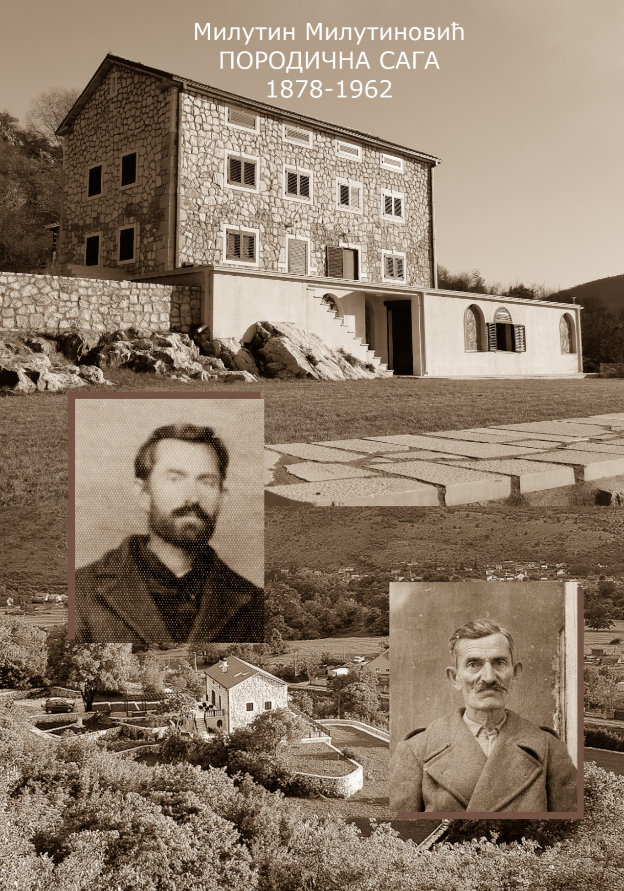
00

Милутин Милутиновић

Породична сага 1878 – 1962

ПРИРЕДИЛИ

Јелена Вукчевић
Душко Грбовић

Стијена Пиперска – Мала Лукавица
2020.

Предговор Вељка Милутиновића
Ова књига је посвјећена мом ђеду по оцу, Милутину Милутиновићу, сину Токовом и унуку Залевом, по којем смо сви ми, у које се слила његова крв – Залевићи. А крв Милутинова се слила, иако је био сељак и једва писмен, у чак два универзитетска професора, која су оба била чланови ЦАНУ, мој отац Милан (редовни члан) и ја Вељко (инострани члан), што вјерујем да није случајно, јер је ђед Милутин био мудар, па је тако заслужио да му се посвјети барем једна књига. Сугестију за писање ове књиге дао је године 2019. Предсједник ЦАНУ, Драган Вукчевић, са напоменом да она треба да буде једно свједочанство које се оставља будућим покољењима, односно да буде заоставштина из које се учи о својим прецима и њиховим мудростима.
Милутин је у говору користио ијекавицу, а да пише је знао само ћирилицу, па је зато ова књига писана у ијекавици и у ћирилици.
Милутин је често користио народне изреке, а такође и цитате из Његошеве заоставштине, или мудре опаске које би чуо од других, а које још нијесу биле општеприхваћене, али их је било и које је он сам сковао у некој пригодној ситуацији. Једном речју, знао је у датом тренутку да употријеби сентенцу која би продрла у суштину дате ситуације. Зато основу ове књиге представљају баш те његове сентенце: Њих 128.
Велика већина Милутинових сентенци до мене није дошла директно од њега, јер су се наши животи преклопили само десетак година и у тих десетак година би смо се гледали само кад би мене љети одвјели код њега у Пипере (увјек само на кратко, при одласку на море, или при повратку са мора) или кад би он зими долазио код нас у Београд (гдје сам уживао слушајући га како прича док сједи на челу трпезе коју је поставила моја мајка, а за којом су сједеле колеге мог оца, професори универзитета у Београду, и сатима га чутећи слушали како мудро бесједи). Тих заједничких љетњјих и зимских дана било је мало, па је зато велика већина Милутинових сентенци до мене дошла кроз најближу родбину или кроз комшије у Пиперима са којима је проводио пуно више времена него са рођеним синовима, који су сви редом (било их је тројица) пошли у Београд на учење високих школа и ту остали.
Милутинови синови у Пипере нијесу пречесто свраћали. Нијесу били превише вјезани за Пипере, иако су их у Београду свакодневно помињали (или боље да кажем, свакосатно) и то у ијекавици која се говорила у вријеме до њиховог одласка из Пипера, коју млађи црногорци нијесу увијек у потпуности разумјевали, јер је обиловала архаичним ријечима и архаичним језичким конструкцијама, а на коју су сви тројица били јако поносни, и није им падало напамет да ту нешто мијењају, као што многи раде, након што пређу да живе у Београду, а са намјером да се брже и боље интегришу у своју нову средину. Дакле, те сентенце представљају централни дио ове књиге (Чело). Али, да би тај централни дио био боље схваћен, књига је морала имати и два уводна дијела (Прочеље), као и неколико завршних дијелова (Зачеље).
Први уводни дио књиге (Прво Поглавље у Прочељу) долази из пера двоје врсних историчара (Јелена Вукчевић и Душко Грбовић), са којима сам у прошлости успјешно сарађивао приликом писања мојих дијелова за њихову књигу о мом ђеду по мајци, ђенералу Душану Додићу, а за коју су они били Приређивачи (као што су Приређивачи и за ову књигу). Књига о ђенералу Душану Додићу се може преузети са портала за чување културне баштине (www.serbia-forum.org), који је створен кроз научно-истраживачке активности Математичког института САНУ. Први уводни дио књиге о Милутину Милутиновићу садржи педантно сакупљене историјске чињенице о племену Пипери и о породици Милутиновић, а наравно највише о онима који су дали крв за Милутина Милутиновића и о онима кроз које тече његова крв. Прво поглавље припрема читаоца за централни дио књиге (Чело), тако што баца свијетло на званичне податке о мјесту и вријемену у којем су живјели Милутин Милутиновић и они око њега на Причељу у Стијени Пиперској.
Други уводни дио књиге даје неке чињенице из пера Вељка Милутиновића, док је трећи нека врста сликовнице која је богато украшена текстовима о животу Милутина Милутиновића и свих осталих који се помињу у контексту његовог живота и његових мудрости (као саговорници, или као пријеносиоци или коначни примаоци тих мудрости). Без одабраних 128 слика и пропратних коментара тешко би било могуће да се схвати права суштина Милутинових мудрости.
Милутиновие мудрости су тема централног дијела ове књиге, а којег сам ја насловио „Чело“ (ђеда у мислима увијек видим на челу трпезе).
У централном дијелу ове књиге (Четврто Поглавље, које представља Чело књиге), раније помијенутих 128 сентенци представља 128 наслова испод којих слиједи текст организован у слиједећим целинама, од којих свака заузима по један посјебан параграф. Ти параграфи се односе на слиједеће: А. Суштина дате сентенце, онако како ја њу схватам; Б. Нека моја нагађања о томе, шта је то у Милутиновом животу учинило да он почне дубоко вјеровати у мудрост која се крије иза помјенуте сентенце; Ц. Нека моја нагађања о томе где се у животу мог оца Милана показало да дотична мудрост „држи воду“; Д. Нека моја лична искуства која показују да дотична мудрост заиста „држи воду“; Е. Нека моја размишљања о томе где би се и како моје потомство могло увјерити у исправност помјенуте мудрости; Ф. Нека моја размишљања индукована помјенутом мудрошћу.
Први завршни дио књиге (Пето Поглавље, са којим почиње Зачеље књиге) баца свјетло на неке елементе нематеријалног стваралаштва код мог оца и код мене, а који су у неким елементима били посљедица свега онога што је до нас двојице дошло од предака, а дирекно или индиректно, дијелом и од Милутина.
Други завршни дио књиге (Шесто Поглавље, у оквиру Зачеља) односи се на материјално стваралашто мог оца и моје, а за које се такође може дјелимично рећи да је плод директног или индиректног утјецаја и околине и предака, а међу њима сигурно има и Милутинових утјецаја.
Трећи завршни дио књиге (Седмо Поглавље) је о утицају које су имале наше супруге (Милутинова Видосава, Миланова Симонида и моја Драгана) на наш развој и на наше стваралаштво. Постоји тенденција у Црној Гори да се утјецај жена подцјењује, а ја дубоко вјерујем да је њихов утјецај често од пресудног значаја. У неким друштвима супруге живе на маргинама друштвених процеса, али ми пријатељи из таквих средина кажу да оне итекако имају утјецаја на своје мужеве и да је тај утјецај тим већи сто је маргинализација снажнија. Из тога закључујем, иако о својој баби Видосави ништа не знам, да је она сигурно утјецала. Наравно, ја за своју мајку и за своју жену поуздано знам да су имале итекако велики утјецај на своје мужеве.
Четврти завршни дио књиге (Осмо Поглавље) описује људе које сам сретао на мојим многобројним путовањима по свијету. Док сам био гимназијалац, студент, магистрант и докторант, путовања су била вјезана за проширење видика. Док сам био професор на Универзитету Пердју у САД, моја путовања су била везана за излагања на конференцијама, за консалтинг у индустрији, за кратка приједавања по позиву на факултетима унутар САД, као и по цијелом технолошки развијеном свијету. Док сам радио на ЕТФ-у у Београду, било је слично. Било је слично и након што сам се пензионисао са ЕТФ у Београду, осим што су се све активности ван матичне институције умножиле, јер су се одједном све активности унутар матичне институције свеле на нулу, па сам добио пуно слободног вријемена да га потрошим на активности које сам вољео. Призма кроз коју сам посматрао све те људе била је формирана кроз моје породично васпитање на које су сигурно значајно утицали и моји преци.
Пети завршни дио књиге (Девето Поглавље) описује градове и предјеле које сам видјео на путовањима, гледајући их кроз призму коју су дефинисали Београд и Црна Гора.
Десето Поглавље је о искуствима са физичких и духовних активности, из спорта/рекреације и са обавезног дружења након спорта/рекреације.
Једанаесто Поглавље је о рационалном и ирационалном у нама, то јест о разним мојим размишљањима у самоћи.
Дванаесто Поглавље даје завршне напомјене и пописује коришћену литературу. У питању је формална литература – писци чији сам стил покушавао пренијети у своје писање. Ако сам успио у макар једном промилу – бићу презадовољан.
Дугујем захвалност свима онима који су ме подржали у процесу писања ове књиге. То су прије свега чланови породице и комшије/пријатељи који су ми помогли да сазнам и схватим чињенице везане за ђеда Милутина и његове потомке. Помогла је и Корона, дарујући ми вријеме.
А што се тиче мојих потомака - овај текст посвјећујем њима и надам се, можда погрешно, да ће од њих неко некад ово прочитати.
Наравно, дугујем захвалност и анонимним рецензентима који су ми помогли да се подигне квалитет текста. Ту су и визионари на челу институције која је издавач ове књиге. Ту су и Јелена Вукчевић и Душко Грбовић, приређивачи ове књиге. Колега Божидар Миладиновић је креативно помогао око техничке обраде, а колега Зоран Бабовић око онога што је најбитније: Пажљиво ишчитавање очима непријатеља.
Добар дио ове књиге сам осмислио и написао док сам био у самоћи на својим путовањима по свијету, нарочито у вјечерњим часовима, након сто завршим наставу и истраживања, а још није дошло вријеме за починак. Добар дио написах у изолацији од Короне! Кажу, понављање је мајка знања. Ако је тако, онда мислим да је самоћа мајка стваралаштва, а поновно и поновно кориговање писаног текста да је мајка квалитетног писања. Срећом, у самоћи има довољно вријемена за бројне итерације.
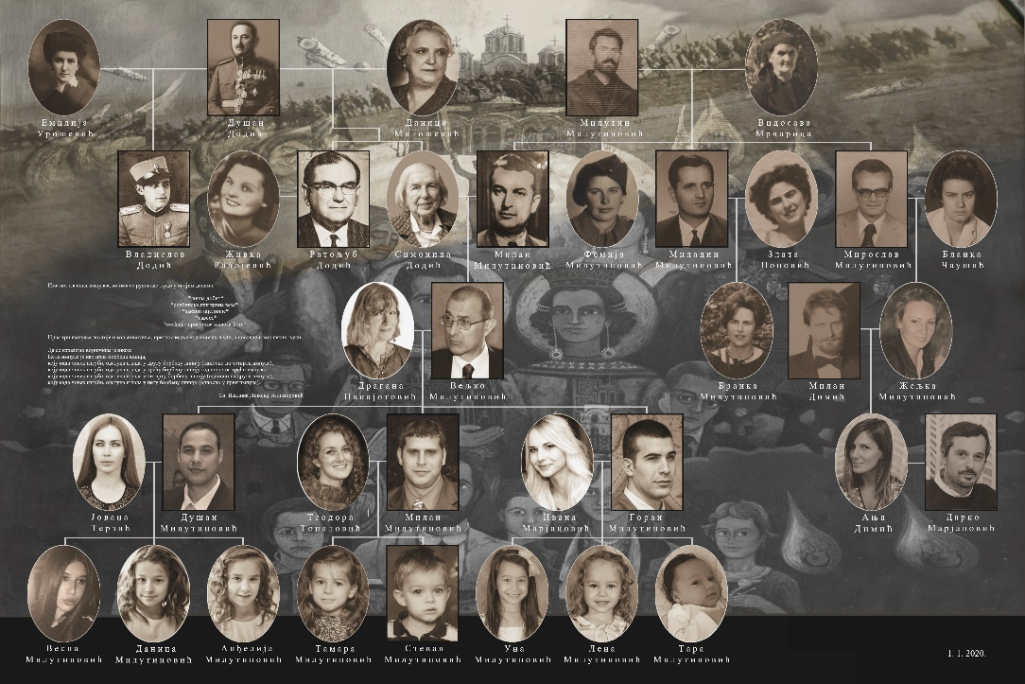
Наш комплетан родослов, почев од Милутина Божовића, налази се на крају књиге. А на доље приложеној слици су сви они који су директно или индиректно утјецали на формирање мојих ставова о животу. Неки индиректно кроз породичне митове. Неки старији директно, кроз свакодневну интеракцију. Али и неки млађи (волим учити од млађих).
УВОДНА НАПОМJЕНА
Ово је књига коју је Вељко Милутиновић суштински написао сам себи, иако је формално намјењена његовом потомству. Другим речима. Вељко Милутиновић, док је писао ову књигу, није веровао да ће ико од потомака икад прочитати ову књигу, али се потајно надао да ће неко од унучади, након што порасте и добро сазри, ипак прочитати ову књигу. Оно унуче које буде имало довољно стрпљења да пажљиво прочита целу књигу, очекује се да ће достићи највише домете у оним стварима које су у животу најважније. Том унучету пропоручујем да прочита и књигу „Самом себи“ од Марка Аурелија, која ми је донекле била узор за ову књигу.
Блумингтон, Индијана, САД (9.9.2019@20:19)

САДРЖАЈ
- Прилог историчара
ПРОЧЕЉЕ
- Неки чињенички подаци
- Сликовница са сјећањима
ЧЕЛО
- Мудрости ђеда Милутина
ЗАЧЕЉЕ
- О нематеријалном стваралаштву
- О материјалном стваралаштву
- О утјецају жена
- О мимопрошавшим људима
- О градовима и предјелима
- О физичком и духовном
- О рационалном и ирационалном
- Закључак и литература
ГЛАВА ПРВА: ПРИЛОГ ИСТОРИЧАРА (Јелена Вукчевић и Душко Грбовић)
У овом поглављу тежиште је на томе како неко објективан са стране види амбијент и ликове који се помињу у даљем тексту ове књиге (који се не бави историографским чињеницама, већ личним, емотивним сећањима).

ГЛАВА ДРУГА: НЕКИ ЧИЊЕНИЧНИ ПОДАЦИ
У овој књизи тежисте је на синергији слике и мудрости. Одвојио сам најупечатљивијих 128 слика из породичне архиве и 128 најупечатљивијих мудрости ђеда Милутина, а онда сам их описивао онако како су ме успомене и асоцијације водиле кроз њих. Али прије тога, понешто о прецима Милутиновим, о Милутину, и о његовим потомцима прије мене, више фактографски и наративно.
2.1. ЗАЛЕ
Отац ме је учио родослов: Вељко Миланов. Милан Милутинов. Милутин Токов. Токо Залев. Зале је био човјек велике енергије и имао је седам синова. Сви од њега смо Залевићи. Зале и синови су живјели високо у Стијени пиперској, а када су нижи дијелови око ријеке Зете дошли под власт црногорске државе, спустио се Зале са синовима доље, као и многи други. Али доље их је све снашла нека болест и многи су се зато вратили горе, али су неки од његових синова остали доље. Мислим да су се тројица вратили горе, да су тројица остали доље, а да је седми и најмлађи, Филип, несретно настрадао на Зети, утопивши се прије него је дао порода, о чему ће бити ријечи касније.
Даље ме је отац учио: Зале Новов. Ново Бојов. Бојо Стевов. Стево Милутинов. Милутин је био од братства Божовића, па зато и ми и Божовићи, кад се негде сретнемо и једни другима допаднемо, помињемо да смо рођаци.
Причало се да су сви ишли у Свијет и из њега се враћали. Ја и моји синови ишли у Америку и враћали се. Мој отац био у немачком заробљеништву и вратио се. Ђед Милутин исто био у Америци. Кад гледам талијанске филмове о исељеницима за Америку, док су сцене на исељеничком броду, рецимо у кабини са креветима за спавање на спрат (на пример, у талијанској ТВ серији „La Vita Promessa“), увијек помислим на ђеда и запитам се да ли је ђед спавао горе или доље, па закључим да је горе, јер сам и ја, док само био у „Титовој“ војсци, увијек спавао на спрату. Иначе, на Интернет сајту „Еllis Island“ постоји запис о томе кад је ђед Милутин ушао у Америку и којим бродом (из Ђенове), те колико је био висок (био је међу 10% највиших растом), колико је био тежак, итд...
А за оне из пријетходних генерација, причано ми је да су исто ишли на далеке дестинације, које су километарски гледано пуно ближе, али су због неразвијеног саобраћаја тада вјероватно биле подједнако тешке за стићи до њих, као Америка сада: Станбол, Солун, Скадар, Средоземље. Кад кажем Средоземље, мислим на приобалне градове који се налазе на данашњем црногорском приморју, а у којима смо сретали људе са истим презименом Милутиновић, па ако би смо се једни другима међусобно допали и још ако би смо утврдили да обе стране славе исту славу Свети Димитрије, проглашавали би смо се једни другима за рођаке и послије гајили то рођаштво, са објашњењем да су на тим путовањима ван Стијене пиперске неки и остајали у тим приморским градовима, да тамо буду нека врста јатака онима који су долазили да тргују са трговцима из Млетачке републике. Са једном таквом породицом из увале Лучице код Петровца на мору створено је пријатељство које се одржало три генерације (ја сам трећа) и за које се надам да ће се се одржати и у слиједећим генерацијама. Њихов огранак у Калифорнији, код којих смо повремено навраћали, као што су и они навраћали код нас, мислим да се потпуно угасио, али се онај у Москви лепо проширио, док нам је онај у Лучицама географски најближи, па њих више гледамо, иако их је мање. Мој отац Милан је знао да каже да тако дивне људе ваља гајити као најближе рођаке, чак иако би се неком генетском анализом показало да нам нијесу рођаци.
На бази прича да су одлазили и враћали се, код мене се рано створила свест о томе да треба ићи у свијет и враћати се, након што човјек тамо продуби знање о свом „занату“, прошири видике, изоштри свој поглед у будућност (look ahead) и евентуално стекне пријатеље, а да ли ће донијети и пара – да то уопште није важно, јер права вриједност нијесу паре, већ мудрост која нас води ка ономе што је истинска срећа, а која се остварује само кроз живот у којем су главна четири ослонца: (А) брига о основним здравственим вриједностима („чувај здравље“), (Б) брига о основним прегалачким вриједностима („буди вриједан“), (Ц) брига о основним породичним вриједностима („нека ти породична хармонија буде свијетиња“) и (Д) брига о основним људским вриједностима („буди поштен, искрен, добар и правједан према другима“).
Моје увјерење да треба ићи и враћати се посјебно се код мене учврстило након сто сам са својих 70ак година старости постао свједок многих судбина које су након одласка у иностранство кријенуле вртоглавом линијом финансијског успона, а онда тамо завршиле јадно у самоћи остављене од најближих. Зато сам ја ишао, али се и враћао се. Зато сам био најсрећнији кад сам постао свједок чињенице да су и моји синови oдлазили, тамо се усавршавали кроз учење и рад, и онда се враћали са знањима која су им обезбиједила сигурну егзистенцију кроз стручни рад, чак и у најтежем вријемену глобалне кризе која је почела године 2020.
Остаје да се види шта ће бити са унучићима. Вјерујем да женска унучад треба да оду на јако кратко (али не у туристичка и хедонистичка, већ у едукативна и радна путовања), а мушко унуче може и на дуже, али да се обавјезно врати, са професионалним знањима и животним мудростима.
Милутиновићи у Пиперима нијесу били старосједиоци, па су се имали доказивати. То индиректно пише и код Ердељановића, а директно код неких других историчара којима нијесам запамтио имена.
Али то је било у суштини јако добро што су се морали доказивати. Зато је међу њима било пуно оних за углед, мада, руку на срце, било је и оних других. Једном ми је један кинез, угледни професор универзитета у Аустралији, био рекао, да је за чврстину и успјех једне породице важно да се у свакој другој генерацији селе, и на новом мјесту да се доказују од нуле, те да је тако било са његовом породицом у посљедњих неколико генерација (породично памћење код конфучијанаца досеже у прошлост пуно даље него код нас), па да су зато већ генерацијама чврсти и успјешни. Мени је то све дјеловало мало претјерано болно, па сам усвојио да је подједнако добра алтернатива, која је пуно мање болна, да се одлази и да се враћа – наравно, ако је то могуће, због прогона и ратова.
Као што рекох, било их је код Милутиновића и ваљаних, али и оних других. Ваљаних где су мајке биле потпуно посвјећене дјеци и породици и гдје нијесу мушко дијете размазили само зато што је мушко, или најстарије мушко, или једино мушко. А од жена, баш све су биле добре. Неке од снаја су се баш лепо зближиле, па су се зато и њихова деца.
Што се тиче онијех из генерација прије мог ђеда Милутина, слиједеће двије кратке приче су ми се урјезале у памћење (не знам јесу ли тачне).
Прича о Стеву (горе помјенутом) каже да се истакао године 1799. у борби за пасишта на планини Лукавици и да је у борби погинуо, али након што је оставио порода, па је зато ова књига и могла бити написана.
Прича о Филипу (горе помјенутом) је јако поучна и намјеће неопходност живљења у складу са основним људским вриједностима. Наводно, Филип је био командант мале пограничне гвардије која је надзиравала лијеву обалу тада пограничне ријеке Зете. Са друге стране ријеке постојала је иста таква турска гвардија. У мирним временима, два команданта су се сретала на пијаци у Спужу и тамо су се спријатељили („турчин“, командант мале гвардије са друге стране ријеке, очигледно је добро говорио нашим језиком; врло вјероватно је само тај језик и знао). Једног дана, сједи Филип на обали и пуши. А са друге стране наиђе „турчин“, исто сам. Довикује преко ријеке: „Досадили ми ови моји, па дођох да попушим овдје мало на миру“. Филип га позове да чуном пријеђе на црногорску страну ријеке и да заједно попуше. Кад попушише, Филип му одсијече главу и понесе је књазу на Цетиње. Послије неколиких година, кад Црна Гора доби и другу страну Зете, Филип као заслужни поданик доби нешто земље на другој страни Зете. Да би ту земљу обрађивао, ставио би свог коња у чун и са њим би ујутру прелазио Зету, а увеће би се враћао. Једног дана, при повратку, онако уморан, да би што прије дошао кући, завјесла он мало јаче, чун удари у обалу, коњ се поплаши и преврне чун, а Филип није знао да плива. Испустио је душу на истом мјесту на којем је погубио „турчина“. Тај који ми је ту причу испричао, завршио је ријечима „Има Бога“. И додао је су Милутиновићи великом већином, из те судбине, научили једну важну животну лекцију. Али ја могу да додам, међу онима које сам ја сретао, да се та лекција није баш у потпуности примила код свих. Знао сам их чак четворицу који су због ситног или крупнијег шићара били у стању, ту и тамо, да забораве неке ствари из домена основних људских вриједности, али у интегралу нијесу баш предобро прошли у животу, а поготову не на самом крају својих живота. Многе религије кажу да посљедњи тренуци живота оприједељују цијели живот. А они који се јесу држали те лекције, колико знам, сви су лијепо одживјели цијели живот, све до мирне луке. Само знам за једног Милутиновића који је тужно завршио, а био је много добар човјек. Можда га је сустигао гријех неког његовог претка.
Ја вјерујем да је то могуће и зато се трудим да за собом оставим траг објељежен добрим дјелима. Наравно, омакну ми се о она друга („Нека се баци каменом на мене ко није грешан“). Али, важан је интеграл!
2.2. ТОКО
Токо Залев се два пута женио, па је зато Милутин је имао полубрата Митра. Митар и Милутин су заједно отишли у Америку, и заједно су се из ње вратили као добровољци за Први балкански рат, али Митар није дочекао коначни мир на земљи, већ на небу. Не знам скоро ништа о Току, па ћу гледати једног дана да га пронађем и да чујем његову причу.
2.3 МИЛУТИН
Укратко, ево шта су ми причали: Истакао се у Мојковачкој бици. Након капитулације Црне Горе, вратио се у Стијену пиперску и обновио огњиште на темељима старог, изродио дјецу, био вриједан, ширио имање, био поносан на свој виноград, био виђен у селу, важио за одмјереног човјека, а имао је и коња и на њему је једном седмично ишао у Подгорицу. За вријеме рата талијани му упалили кућу, па су остатак рата провјели у једној изби испод саме стијене познате под имјеном „Полице“, а испод видиковца који је познат под именом „Пост“ у сјевероисточном чошку имања (у југоисточном чошку имања, постоји један други видиковац познат под именом „Мост“ - „Полице“ се протијежу од „Поста“ до „Моста“). Послије рата синови отишли за Београд, а Милутин и Видосава остали сами, ослањали се у старости на комшије, причали им о својим синовима и показивали фотографије које су периодично добијали (наравно, црно бијеле), а на којима су била њихова унучад, која су расла у амбијенту потпуно другачијем од њиховог. Али крв није вода, као што из ове књиге јасно слиједи.
2.4 МИЛАН
Свог оца сам пуно вољео, што јасно провјејава из разних сећања изнијетих у овој књизи, у даљем тексту. Добро га памтим као паметног, доброг, друштвеног и благог човека.
Био је доктор наука, професор Правног факултета у Београду, па једно вријеме чак и декан. Био је члан ЦАНУ, која му је посмртно, као и свим својим другим преминулим члановима, издала детаљну професионалну биографију, заједно са говорима који су били одржани на комеморативној сједници посвијећеној њему. Потомци треба да прочитају ту релативно кратку књигу. Поготову из комеморативних говора јасно промиче да је био не само цијењен, већ и вољен. То сам осјетио пуно пута након што сам и ја био изабран у ЦАНУ. Мислим да ми је он ту посмртно помогао својом добротом. Иако је од његове смрти па до мог избора у ЦАНУ била прошла тачно једна четвртина столијећа, након што сам почео упознавати чланове ЦАНУ који су њега добро познавали, примјетио сам врло јасно да су га сви они не само јако пуно цијенили, већ и јако пуно вољели. А и изван тог контекста, пуно пута ми се дешавало, након његове смрти, кад би неко схватио да сам његов син, да би ми свесрдно излазио у сусрет и мимо онога што је уобичајено. Свест о свим таквим случајевима код мене је развила јаку потребу да и ја својом добротом и човјекољубљем створим услове да се тако нешто често дешава и мојим потомцима (не знам колико сам у томе успјео, јер иако сам истински човјекољубац и трудим се да чиним само добро, нијесам срдачан по природи, већ најчешће озбиљан или замишљен, па ми је то хендикеп на путу ка овом циљу. Мој отац Милан је био човјекољубац и свакоме је вољео да учини, али је истовријемено био и изразито срдачан и често насмејан.
2.5 ФИМА
Погинула је на Сремском фронту у 23. години живота. Трагедија! Била је болничарка. Наводно да је била рањавана пред крај рата и за такве би рат био готов, јер би опоравак трајао толико дуго да би се рат завршио прије коначног опоравка. Али она је прије коначног опоравка пожељела да се врати у своју јединицу. Погинула је пар дана након што је Други свјетски рат званично завршен, али је на нашим просторима трајао и даље. Слушао сам да је била лијепа, што се јасно уочи са фотографија у овој књизи. Од старијих људи из околине сам о њој чуо двије приче. У једној су је чланови једне четничке породице ухватили, везали за дрво и малтретирали. То је сазнао њен брат Миладин, одмах је тамо одјурио и казнио их на начин који је имао пуно елемената надкомпензације.
У другој, док је била пуштена из своје партизанске јединице, да обиђе родитеље прије неког планираног покрета ка Босни, њу ухвате четници из јединице којом је командовао отац данас познатог песника Матије Бећковића. Предлагали су јој да пређе у четнике, што је она одбила, рекавши да се већ обећала партизанима. Они су били спремни да је муче због таквог одговора, али им је командант казао да је пусте. Фима је то испричала својим родитељима. Док је још била код њих, та иста јединица је једног дана пролазила испод њихове куће. Кад су их видјели, изнијели су пред њих све сто су у кући имали најбоље за послужење гостију. Ово сам све преко телефона препричао Матији Бећковићу.
2.6 МИЛАДИН
Вољео сам га много. Лијеп, интелигентан, међу првим послијератним докторима наука на Правном факултету у Београду и као човјек крајње нестандардан. Водио ме је понекад у шетњу до Калемегдана. Пар пута ме је се гостио у иностранству (Париз и Истанбул). Женио се два пута. Из провог брака имао је кћерку Бранку која живи у Њу Јорку и са којом сам изгубио сваку везу. Миладин почива са другом женом на Новом гробљу у Београду. Обиђем га кад год одем тамо код оца, мајке, таста, таште, ујака Ратољуба и бабе Данице. Иако о Миладину има пуно да се пише, јер је имао филмски узбудљив живот, овдје пишем о њему кратко, јер Бранка је та која о њему треба да пише опширно. Можда једног дана.
2.7 МИРОСЛАВ
И њега сам јако пуно вољео. Имао је ведру нарав. Док је био жив, често сам навраћао код њега, да се попричамо. Умијео је да ме саслуша. Он и његова супруга Бланка су ме као предшколско дијете више пута водили на љетовање у Херцег Нови, док ми је мајка била болесна. Са супругом Бланком рођеном Чаушић има ћерку Жељку, која са супругом Миланом Димићем има ћерку Ању. Његови посмртни остаци су у Херцег-Новом, у породичној гробници његове супруге Бланке, која га је много вољела и пожртвовано пазила, а коју ја периодично радо обиђем или позовем телефоном. Остало ми је у подсвијести да ме је лијепо пазила љети у Херцег-Новом. Надам се да ће неко од њих кад-тад да напише књигу о Мирославу. Имало би пуно тога да се пише, али није на мени да пишем.
ГЛАВА ТРЕЋА: СЛИКОВНИЦА СА СЈЕЋАЊИМА
Слиједи 128 слика са асоцијацијама које те слике код мене индукују.
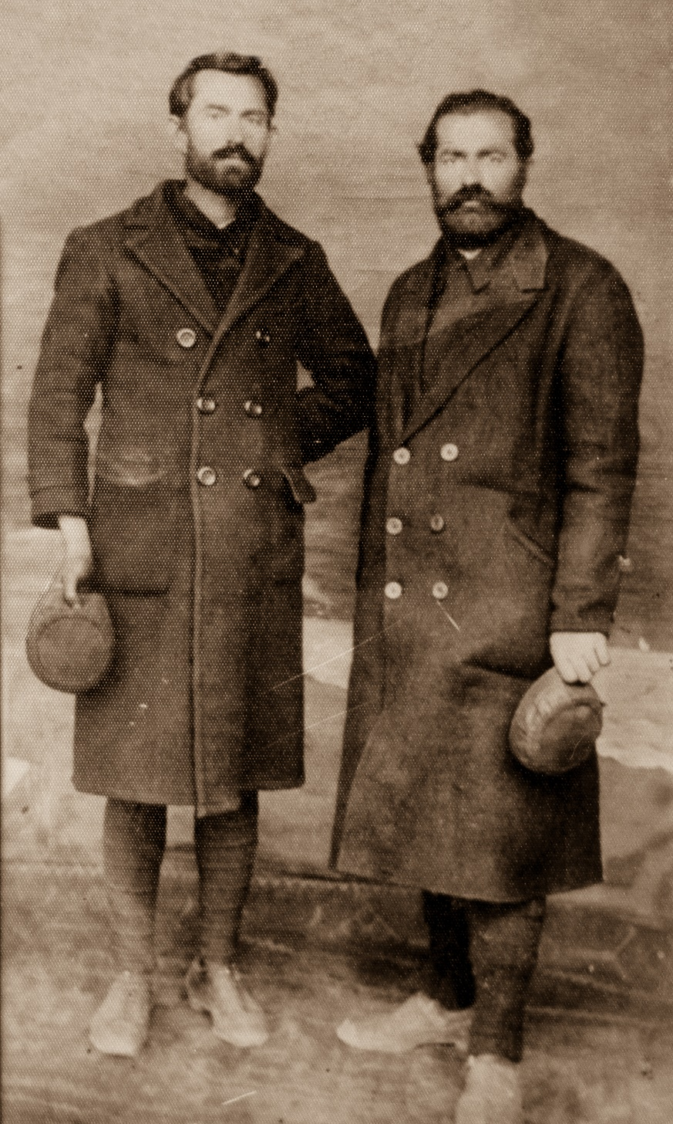
А1: Ђед Милутин са својим полубратом Митром пред полазак за Америку, године 1906. Могуће је да је ово Милутинова прва фотографија икад направљена, а сигурно јесте најстарија за коју ја знам. Као ште већ помијнух, на сајту Острва Елис (Ellis Island) сам био пронашао податке везане за Милутинов улазак у Америку (којим је бродом дошао, ког дана се искрцао, ко му је био гарант за улазак у Америку, колико је био висок, које боје су му биле очи, итд...). Милутин и Митар су се вратили из Америке као добровољци за Први балкански рат, али Митар није преживео ратни вихор. Милутин јесте. Након капитулације Црне Горе после Мојковачке битке, вратио се кући у Стијену пиперску, обновио стару кућу, оженио се и изродио три сина и кћер. Капитулација, т.ј. предаја је често део реалног вођења националне политике, која има за циљ да сачува постојеће становништво и да обезбиједи његово умножавање. Ово наводим зато што је и мој други ђед, Душан, Шумадинац, исто имао синове (два биолошка и једног усвојеног) и једну кћер (моју мајку), али од синова ни један није дао пород, највише зато што национална политика њихове државе није била у потпуности реална. Зато сам ја лично дубоки поштовалац свих оних на нашим просторима који воде реалну политику. Ово наводим и зато што се кроз призму моје породице јасно види и улога жена на нашим просторима: Оне су истовријемено и жртве (Милутинова кћер је трагично погинула у рату) и настављачи врсте (од Душанове дјеце, само је кћер дала порода). Међутим, имати принципијелни став, који се не мијења с вријемена на вријеме, онако како вјетрови дувају, такође је битно и предсатља важну карактеристику човјека. Милутин се осјећао србином, па се зато и вратио из Америке. Тако се увијек и изјашњавао, чак и у вријеменима, после Другог рата, када то није било политички коректно, те је због тога имао и неких неприлика, али не знам тачно којих, јер ми о томе нијесу прецизно причали. Међутим, није био националиста. Вољео је, кажу, посјебно албанце, јер је вјеровао да им може вјеровати. За све друге народе који су говорили истим језиком као и он, говорио је да је то све један народ. А што се тиче Америке, инересантно је да је иста „тачка“ у Америци главна америчка дестинација и за њега и за још четири генерације послије њега, а то је држава Индијана: Он радио на површинским коповима на сјеверу Индијане. Мој отац , од цијеле Америке, само био у Индијани, ја радио у Индијани, моји синови се ту усавршавали, а троје унучади се ту родило.
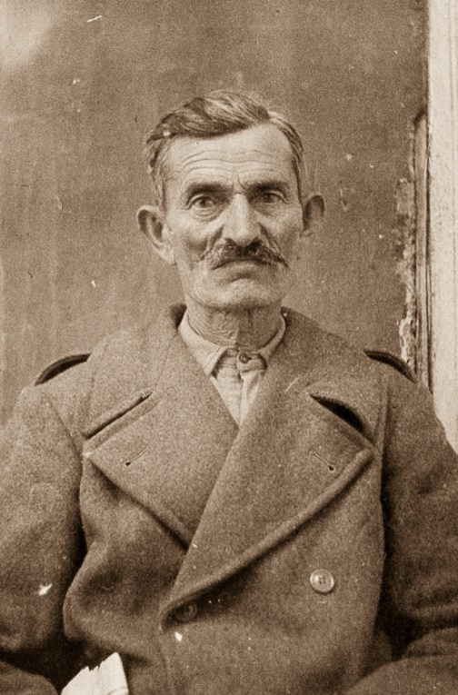
A2: Ђед Милутин пред крај свог живота. Вјерујем да је ово посљедња фотографија мог ђеда Милутина. Моја прва асоцијација при погледу на ту слику је прича коју сам чуо од своје мајке, а то је коментар моје тетке Злате, прве жене стрица Миладина, кад ме је први пут видјела после рођења: „Ово дијете има уши као ђед Милутин“. Моја друга асоцијација је да ћу у његовим годинама и ја вјероватно у лицу да изгледам као он, ђед Милутин, и да је то био један паметан и разуман човек, али не превише задовољан и срећан у посљедњим годинама свог живота. Можда зато што су му његови синови са породицама били далеко. Ја сам из његовог искуства схватио да је највећа срећа ако дјеца живе релативно близу, па их је често могуће видјети (то сам исто схватио и из трагичне судбине свог другог ђеда). Срећом по Милутина, он је имао добре комшије, Булатовиће и Ковачевиће. Булатовићи су нам и даљи рођаци (једна Милутиновићка се удала за Булатовица из Роваца, а њен отац, мој предак, дао земљу младожењи ту одмах поред себе, да му кћер, коју је пуно вољео, не оде далеко, па да је може свакодневно виђати). Ковачевичи су од једног Милутиновића купили земљу и ту дошли, са Милутиновићима се дружили, пријатељили и кумовали.
А што је још већа срећа по Милутина, он своју дубоку старост није дочекао у Америци, што му се могло десити, с обзиром да је релативно рано отишао у Америку. Супруга мог колеге са Универзитета Индијане у Блумингтону, која је радила као социјални радник у Индијани, причала је за једном вечером да је једно њено истраживање показало, међу рођеним американцима у пензији, који живе без брачног сапутника, да у просеку прође по недељу дана а да ни са ким не проговоре ни једну једину ријеч и да су због тога дубоко несрећни (ово важи чак и за бијеле протестанти англосаксонског поријекла, који су главни стуб америчког друштва и који су одгајени тако да су упућени на институције око себе, а не на људе око себе). То се понекоме може десити у сваком друштву, па и у нашем, али је пуно мања вјероватноча да се то деси некоме у нашем друштву. У том друштву то се деси скоро свима (вјерујем, свима осим најбогатијима), а у нашем друштву то се деси само некоме (вјерујем, само онима који на вријеме нијесу мислили на старост) . Помјенута поражавајућа статистика из САД се односи на статистички просијек за вријеменске интервале; дакле, вријеменски инервали некомуницирања се у просеку дешавају сваком човјеку. У вези исте теме, док бих боравио на универзитетима Пердју, ПУ (Purdue - 6 година у настави и још 6 година љети на спонзорисаним истраживањима) и Индијана, ИУ (Indiana University in Bloomington - 6 година у настави, до тренутка када пишем ове редове, а са истраживаким пројектом који би могао трајати још 6 година), често сам одлазио на туђа предавања, па чак и на департмане који су тематски јако удаљени од мојих примарних професионалних интересовања. Једном приликом, на једном департману из групе хуманистичких наука, било предавање о малим роботима који личе на кућног љубимца, а са којим усамљени стари човек може „разговарати“. То истраживање је било представљено као епохално. Кад је дошао ред на питања и одговоре, ја сам питао: „Шта је лоше у томе што ја имам могућност, под своје старе дане, да скоро свакодневно виђам децу и унучад, јер сви живе на „walking distance“?“. Очекивао сам одговор да имам срећу, али да је мало таквих, па да се због те већине морају радити овакви пројекти. На моје велико изненађење, добио сам одговор да је понашање наше породице супротно националним интересима у домену економије, што подразумјева да су синови морали, макар добили и минимално већу плату, са породицама да оду у најдаљи кутак државе.

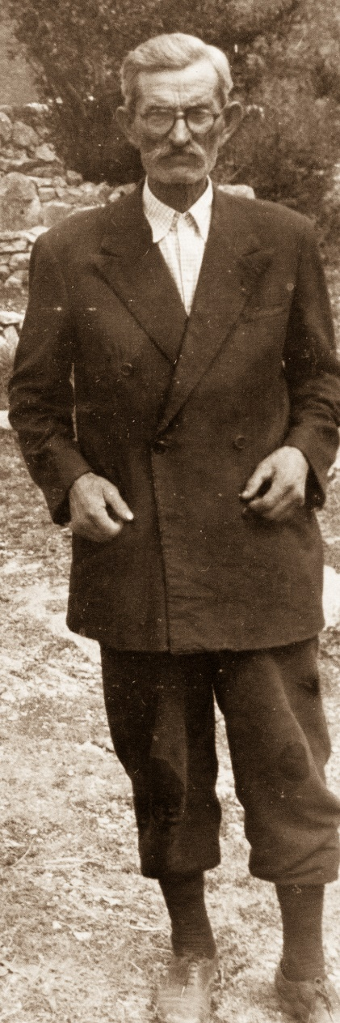
А3: Ђед Милутин испијед куће у Стјени пиперској. Памтим да је ђед Милутин био овако обучен кад би долазио код нас у Београд. Сећам се, иако сам тада имао само око четири године, да је једном приликом он седео на каучу, а ја га гађао неким дечијим коцкама (puzzles), што је мени било јако забавно. Пуно година касније ми је мајка причала о томе.
Рекла ми је како је он ту моју „игру“ прокоментарисао ријечима: „Ово дијете чита твоје мисли“. Ја данас својим снајма не бих смио тако нешто да кажем! Али, тај исти унук који га је гађао коцкама после му је откупио и обновио имање које су након његове и баба Видосавине смрти његови синови продали и поделили паре. Да ли је тако нешто Милутину могло пасти на памет, док би му моје коцке летјеле око главе? Увек то имам у мислима кад ми неко од моје унучади уради нешто нажао и том приликом се сјетим једне једине ријечи коју је баба Видосава имала обичај често да понавља у сличним ситуацијама (и то ми је моја мајка пренијела, а често је и сама говорила у сличним ситуацијама): „Сјетиће се“. Недавно ме је једно унуче од три године гађало лаком дечијом лоптом у главу и на тај начин се прелијепо забављало, уз громогласно кикотање, а ја сам том приликом био пресрећан, јер сам то схватио као поруку да ће баш то унуче довршити неке ствари које сам ја започео, али их нијесам успио завршити.
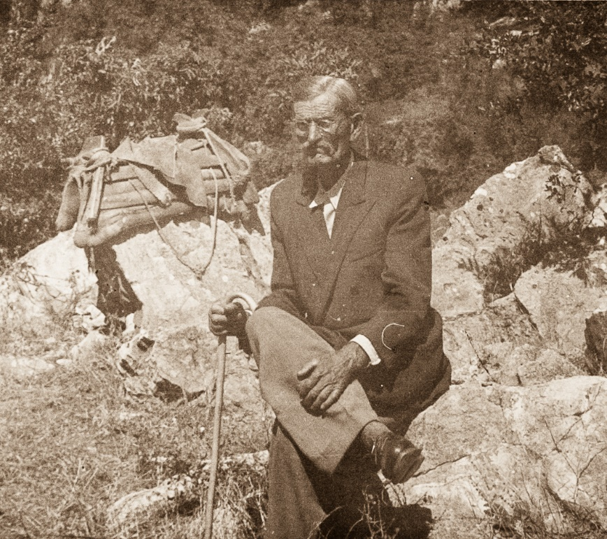
А4: Ђед Милутин поред самара за магарца. Кад бих био у Пиперима, ђед Милутин би ме водао около по његовом имању на једном магарцу. Ја бих седео на самару који се види на овој слици. Тако сам заволео и јахање и његово имање. Та моја љубав према јахању није се славно завршила, јер стално носим у врату две металне шипке које које се протежу од трећег до шестог вртног пршљена и стално ме подсјећају на ону латинску: “Quod tacit Iovi, non tacit bovi”. Надам се да ће се боље завршити моја љубав према његовом, Милутиновим, имању, у које сам уложио јако пуно времена, ентузијазма, зноја и надасве новца, али док ово пишем не знам да ли ће га мој син Душан, коме то имање желим да оставим, подједнако вољети као што сам га вољео ја и на њему знао сваки камен, укључујући и овај на слици, на којем ђед Милутин сједи.
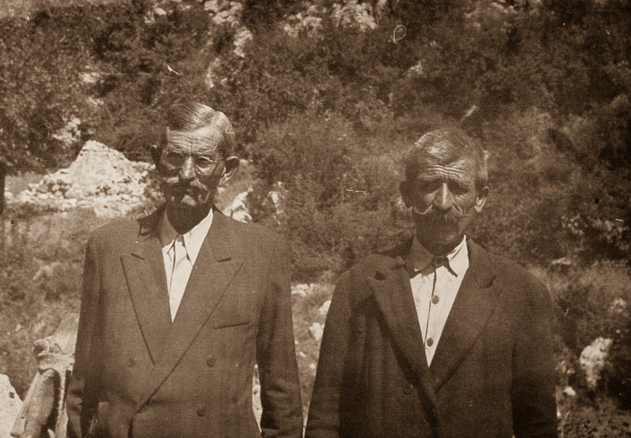
А5: Ђед Милутин са комшијом Булатовићем. Нема среће без добрих комшија. Поред ђеда Милутина је комишја Булатовић који је имао 6 синова. Један од њих 6 је такође имао 6 синова, а међу њима и Богдана, доброг, паметног, поштеног и вриједног, са којим сам се ја јако пуно зближио кроз обнављање имања ђеда Милутина. Богдан је био алфа и омега у процесу градње, јер је умјео предивно да реализује сваку моју добру замисао, али и да коригује сваку моју лошу замисао, и што се тиче функционалности (као да је био архитекта или инжењер) и што се тиче естетике (као да је био умјетник или као да је растао на неком двору). Ч Дакле, као да се пријатељство двојице комшија са те слике пренијело на њихове унуке. Вјерујем да то није случајно. Многе штошта није случајно!
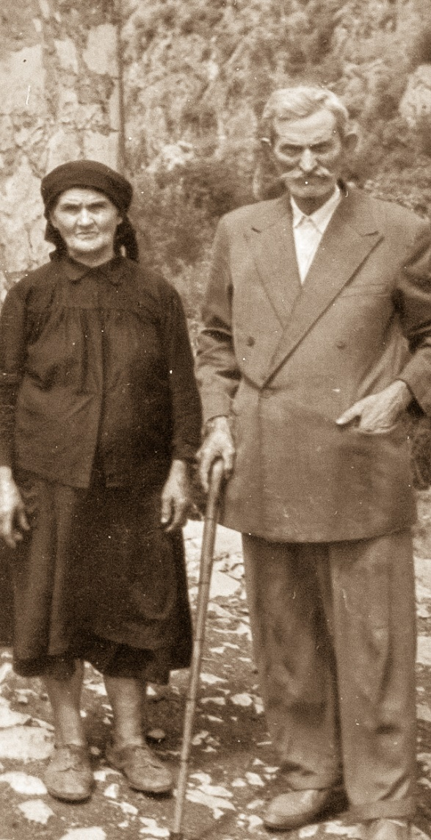
А6: Ђед Милутин и баба Видосава. Мислим да су се добро слагали, колико је то могуће у једном браку. О њој мало знам. Као мајка кажу да је била пожртвована и нијежна, а верујем и да је пуно вољела Милутина, што закључујем по томе што је након његове смрти, једне тмурне јесење вечери, чак покушала самоубиство, а спасли су је комшије Ковачевићи, од којих је један случајно навратио, видео ју како крвари, те брзо позвао остале, да је пренесу до Зете где је неко од даљих комшија држао чамац. Тим ћамцем су је превезли преко Зете, где је већ чекало возило хитне помоћи. Ова слика је направљена иза куће, где је сада тераса поплочана. Волио бих да они ту терасу сада могу да виде, ако гледају одозго. А још би било боље да могу сићи одозго, на кафицу.
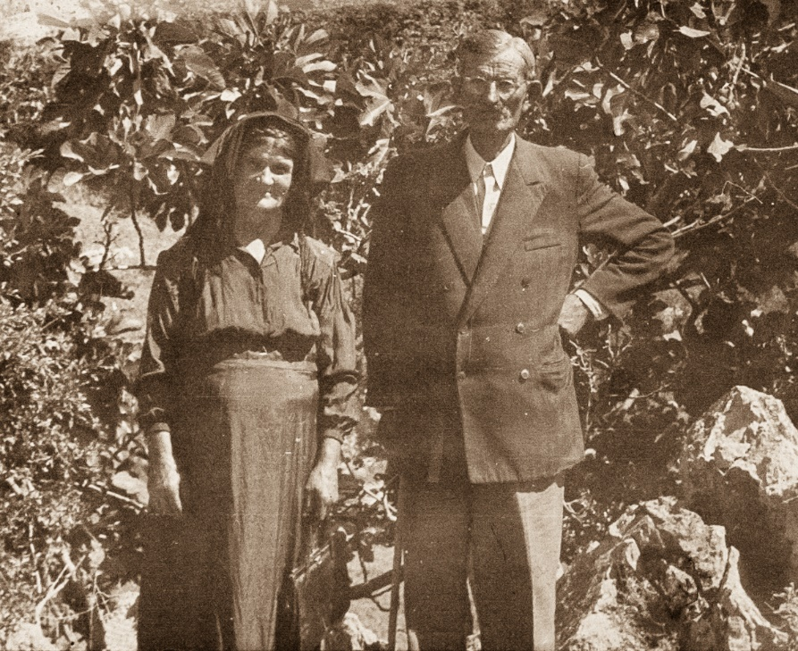
А7: Ђед Милутин и баба Видосава код смокве. Ову и многе друге фотографије дао ми је рођак Бато. У позадини су смокве које моја супруга Драгана обожава. Не знам да ли је захваљујући тим смоквама завољела Стијену Пиперску, али знам да ми је увек много значило то што је са мном тамо увек радо одлазила и увек ми давала подршку за све моје идеје у вези имања у Стијени Пиперској, чак и за оне за које јој је било кристално јасно да су плод сањара који нема превише смисла за реалност и да нису баш најмудрије. Давала ми је подршку уз осмијех. Не само да није било звоцања, већ је било осмијеха. А кад бих јој се ја жалио како сам у неки детаљ непотребно убацио превисе пара, тјешила ме је. При томе сам стално имао пред очима неке познанике чије супруге нијесу завољеле плодове њиховог стваралаштва, па су зато патили (наравно да ми о томе нијесу говорили, али бих ја то осјетио. Причао сам једном сину: Свако у неком животном добу осјети потребу да гради. Али ако кренеш у градњу прије но код супруге осјетиш ентузијазам, од те градње се нећеш усрећити, нити ће то твоја дјеца прихватити с љубављу.
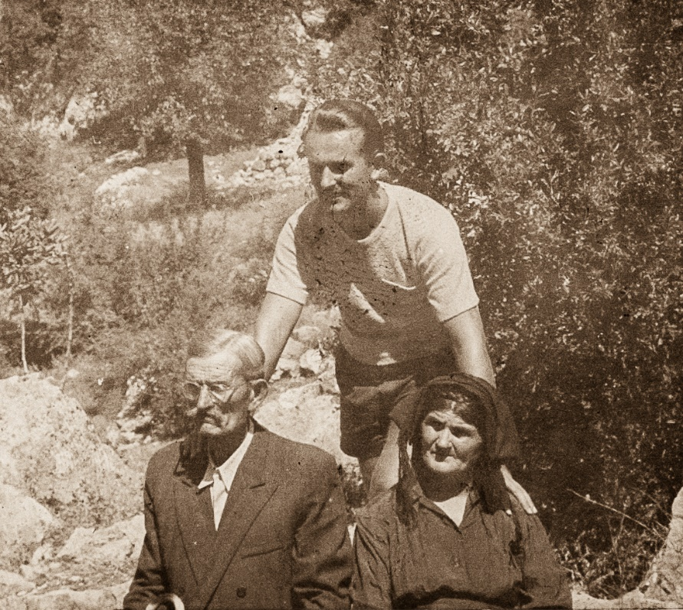
A8: Ђед Милутин и баба Видосава са најмлађим сином Мирославом. За Мирослава мислим да их је од свих синова најчешће посјећивао. Не знам да ли је правило да су најмлађа деца највише везана за родитеље и са њима најприснија у односима, али знам да у мојој околини то често јесте случај. Али ова слика мени говори још пуно тога. Иза њих видим ливаду, које се добро сјећам, јер би баба Видосава сваки час на њу одлазила, да помјери колац са конопом, на чијем је крају била везана њихова крава. Сјећам се и да сам љубопитљиво гледао како баба Видосава увеће музе ту краву. А када се варника прокува, вољео сам да побирам кајмак, богато зачињен сољу, и зато јако укусан. Дотле би већ пао мрак. По мраку би се сједело или вани, на арији, гдје је било пријатније, или унутра, око ватре, гдје је било свијетлије. А онда се ишло на спавање, у неки од десетак војничких кревета у два реда. Мајка ме је учила да је врлина да будем трпељив, па ми ти кревети нијесу сметали - било ми је интересантно. А заспати у простору са пуно других около, било је лијепо!
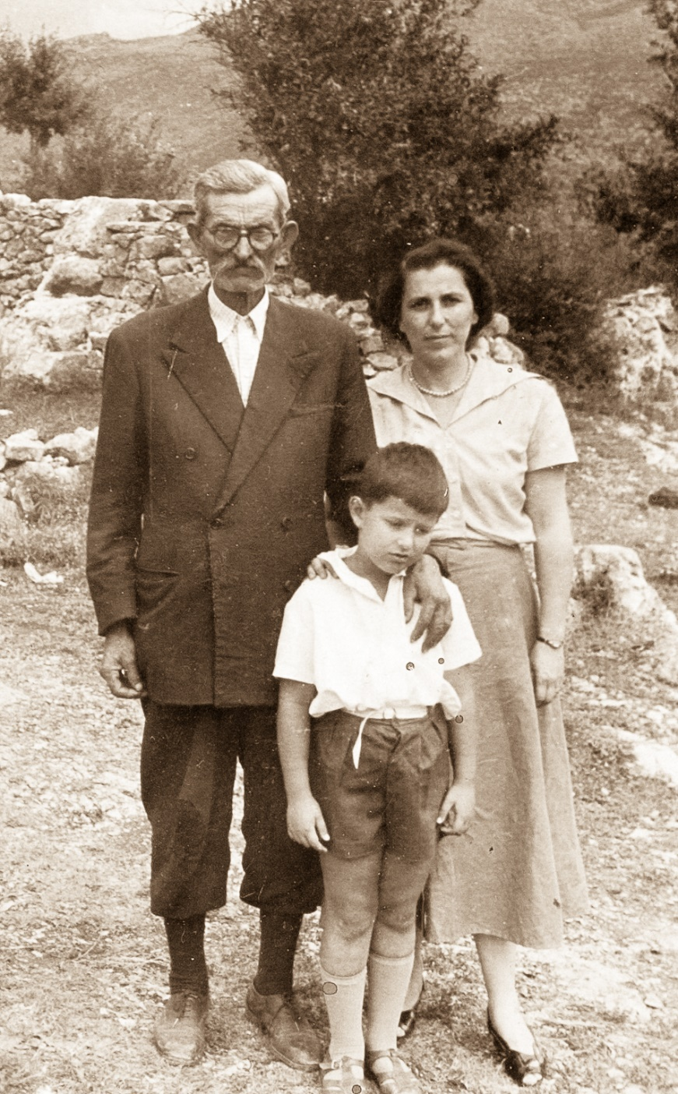
A9: Ђед Милутин, моја мајка и ја у Пиперима. Ова слика би могла датирати и из године 1955, када сам ја имао 4 године. На овој слици сам био уморан након напорне шетње по ђедовом повеликом имању.
Кад би смо долазили у Пипере, ђед би нас на станици дочекао са коњем или магарцем, а на животињу би стављао ствари, па би смо ишли пјешке око 7км, што је дистанца коју су Милутинови синови свакодневно преваљивали до школе, па исто толико и назад. Мени су ђаци пјешаци увијек јако импоновали, па сам вријеменом код себе створио увјерење, такви ђаци, који при томе имају и одличне оцјене, да су најбољи ген наше нације. То ми је индиректно усадила и мајка, која ми је често говорила како је мој отац почео као ђак пјешак одликаш, а онда догурао до виђеног научника, декана и академика. Она је одрасла у угледној генералској кући са клавиром у својој дјевојачкој соби пуној балских хаљина, али је вјеровала у вриједности које карактершу ђаке пјешаке одликаше и имала је јак карактер, о чему ће бити више ријећи касније.
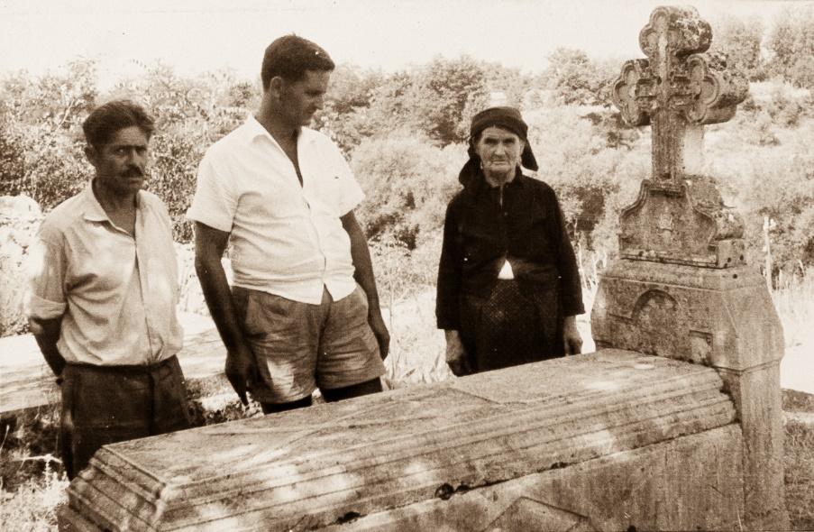
A10: Баба Видосава са сином и комшијом на гробљу у Пиперима. Не знам на чијем је ово гробу, али знам да су поред баба Видосаве комшија Ковачевић и средњи син Миладин, који ми је импоновао, јер је био с једне стране дипломата, а са друге добар на картама, а којег сам волео и и зато што ме је, као што већ рекох, лијепо примао по градовима у којима је служио (Париз) или их је посјећивао (Истанбул). У Паризу је дочекао мене и мог друга Сашу на жељезничкој станици, нахранио нас у неком ресторану и онда ставио на воз за Лондон, да тамо беремо јагоде. У Истанбулу ми је дозволио да продајем чај на улици и ситно зарадим.
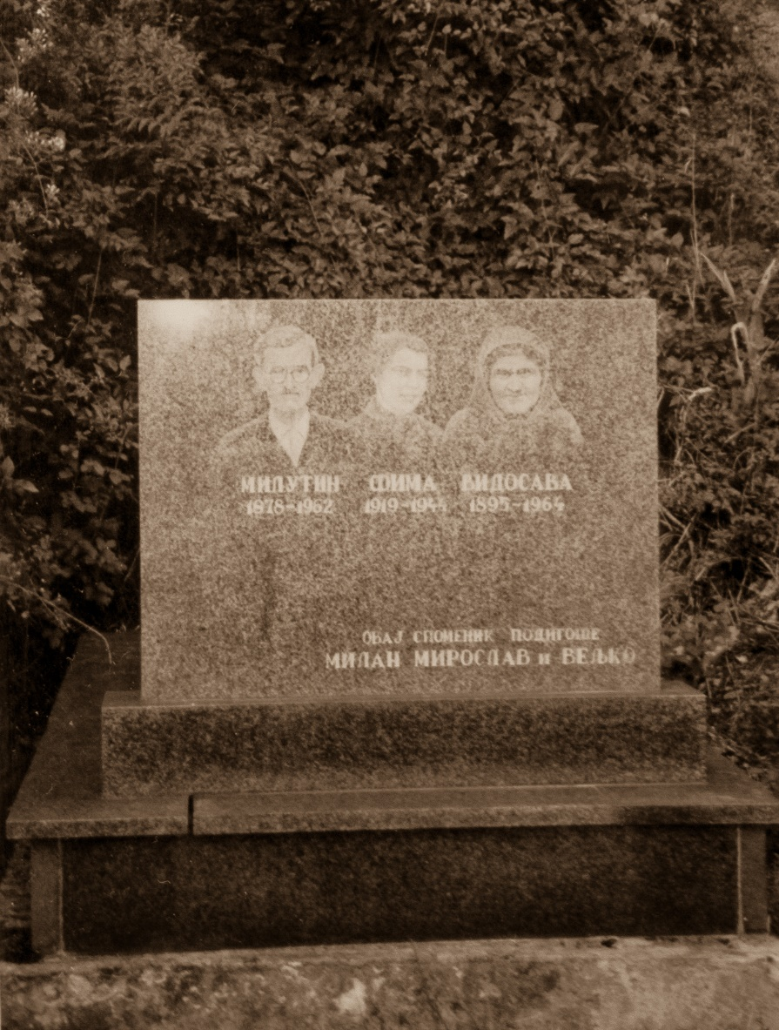
A11: Гроб Милутиновића на гробљу у Причељу. До скоро нијесам знао да су и мене потписали као заслужног за подизање овог спомјеника. Вјерујем да су отац и стриц Мирослав (други стриц, Миладин, био је покојни у вријеме подизања овог спомјеника) имали подсвјесну жељу да се види да и у сљедећој генерацији има мушких, а можда су потајно прижељкивали и да ја наставим да чувам успомјену на нашу лозу и наше огњиште (што је мени постало задовољство да радим, али тек након сто сам превалио пола вијека живота – ваљда те ствари долазе са годинама).
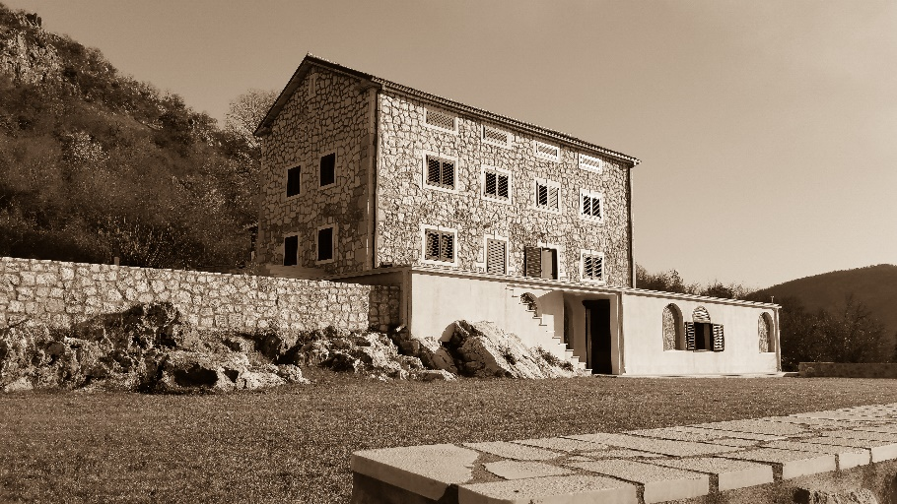
A12: Кућа ђеда Милутинова, са предње стране. Слика је из времена након сто сам је ја са супругом Драганом обновио, у истом габариту у којем ју је изворно подигао ђед Милутин, а онда је палили и рушили у Другом свјетском рату (надам се да ову обновљену кућу нико неће рушити, иако знам да је то неминовно да се деси, прије или касније).
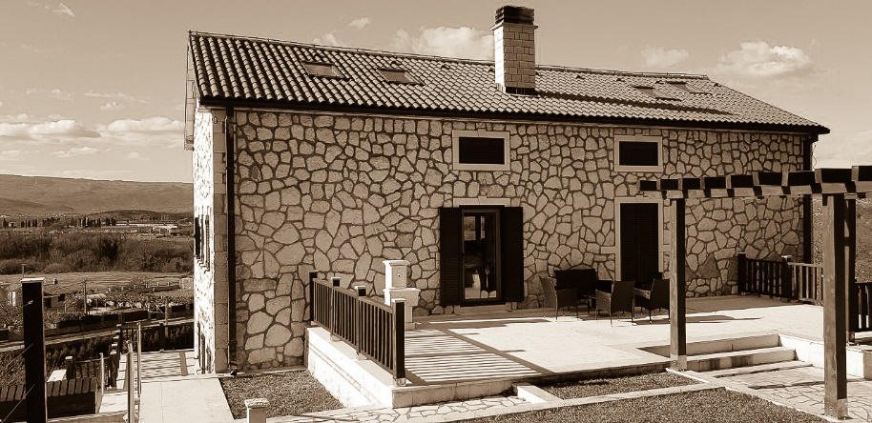
A13: Кућа ђеда Милутинова, са задње стране. Ту је хладовина поподне, па ту пуно више сједимо, нарочито љети, кад је под утицајем шуме са те стране куће увече температура нешто нижа него са предње стране куће, а пуно нижа него у Подгорици, па нам зато често навраћају подгорички пријатељи. Пуно сам научио од њих сједећи на тој задњој тераси.
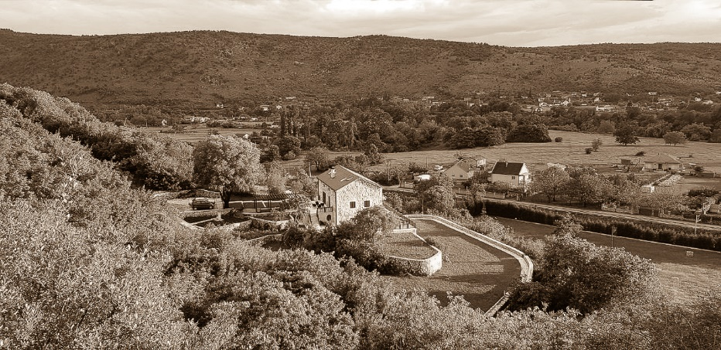
A14: Кућа ђеда Милутинова, гледана са видиковца који је познат под именом Пост. Пост је испод „супер-видиковца“ који је познат под именом Киљановац. На другом крају имања је видиковац познат под именом Мост (Мост је испод „супер-видиковца“ који је познат под именом Штиљановац и са којег сам израчунао да би требала да се види и Италија, а не само Херцеговина и Албанија, које су лако видљиве). Када са Моста гледам подзиде око куће у вријеме када нема вегетације, чини ми се да оне исписују ријеч БОГ на 16 разних језика (четири стара медитеранска: Хебрејски, Арапски, Арамејски, Алевитски; четри германска: Енглески, Њемачки, Шведски, Холандски; четири романска: Француски, Шпански, Талијански, Португалски; четири словенска: Руски, Пољски, Чешки, Српски). Надам се да ће Бог помоћи да имање још дуго остане у породици. У својој нади се не ослањам само на Бога (пишем ову ријеч великим словом, јер сам тако учен од малена), већ и на маслине (дао сам да испод куће засаде 365 маслина, јер се за њих зна да најбоље рађају од 20-е до 240-е године након садње, а до тада им не треба пуно пажње – мој син Душан то добро зна). Али, кажу, не треба стављати сва јаја у исту корпу, па сам зато дао да се једног дана засаде и стабла индустријског ораха, која после 100 година, кад их потомци посијеку доносе садашњих Е100К. Увијек су ми импоновали они који не јуре да им креативност и инвестиција нешто донесу брзо и за живота, већ они који су смишљено радили на томе да креативност и инвестиција донесу нешто њиховим далеким потомцима, („Кад год поједеш маслину, сјети се да је стабло, са којег је тај плод, засадио неко ко највјероватније није више жив“). Француска аристократија је знала стољећима да сачува част!
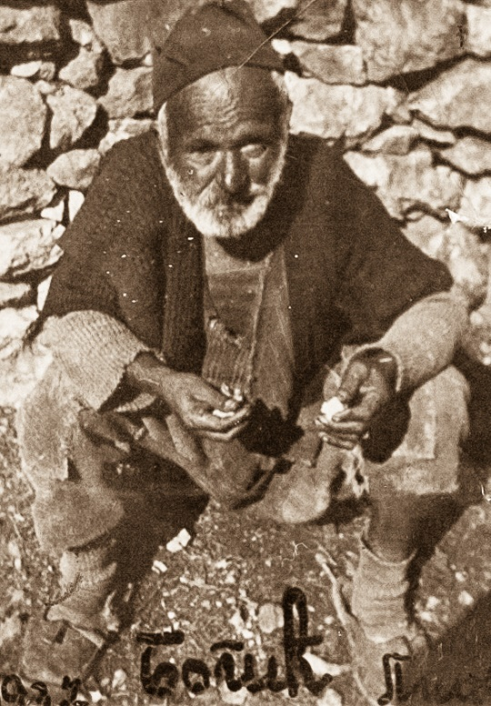
Б1: Богић Залевић. Кажу да је био јак и паметан док је био млад. Онда су жедне овце на једном солилу, које је било на ивици стијене, јурнуле на со и бациле га са те стијене. Од тога је имао посљедице. Живјео је у једној пећини. Док су људи зими били у Стијени пиерској, тамо је имао једну пећину. А док су љети били на катуну на Лукавици, и тамо је имао једну пећину. Код људи долазио на оброке. Људи су га пазили, вјерујући да тако постижу да исто зло неће доћи у њихову кућу, а нарочито међу њихову дјецу. Не знам где је била та пећина у Стијени Пиперској, осим да је била близу и изнад куће ђеда Милутина. Дао сам да се прокрчи један дио зараслог винограда, и ту једна пећина заиста постоји. А за ону на Лукавици се тачно зна која је, јер се јасно види из свих тачака катуна Копривни До. Било је неких прича, из којих је провјејавало да је истовријемео био и луд и мудар. Кажу да је јако пазио шта је јео и јео је мало. А било је прича и о Стефу Милетину, који је од свих Залевића био најјачи. Наодно да је једном ухватио за чељусти вука који му је упао међу овде и својом снагом их разјапио до кидања. Моји синови имају изузетну физичку снагу коју ја немам. Не знам да ли им је то од Стефа или од мајке, моје супруге Драгане, која је такође изуетно јака.
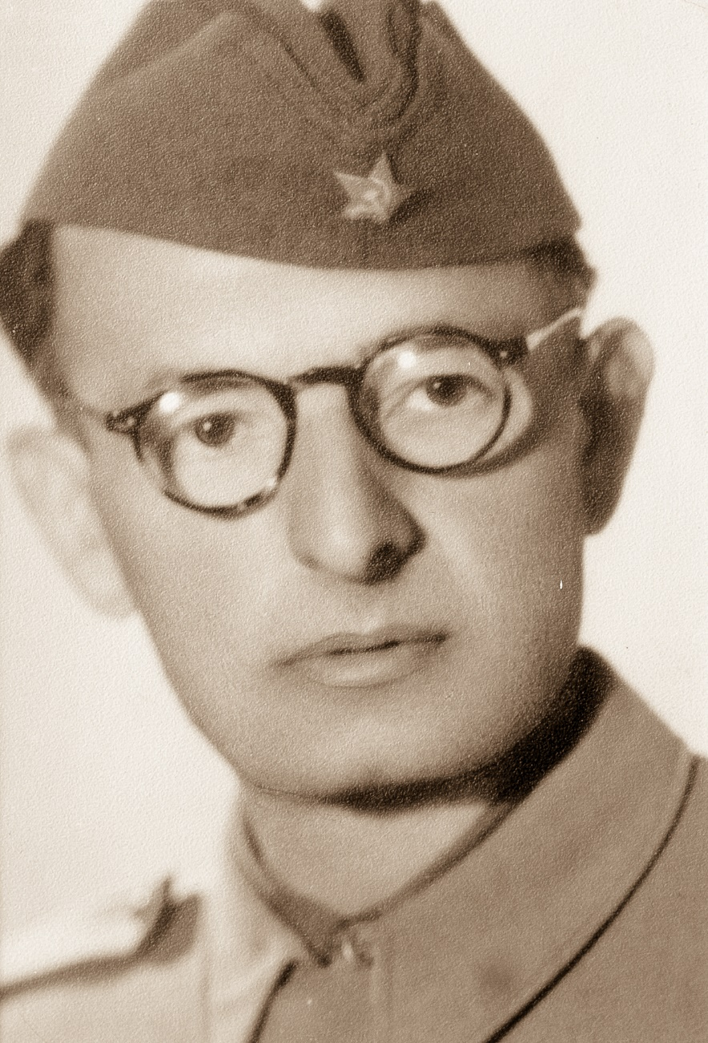
Б2: Бошко Милутиновић. Сви Милутиновићи су јако били поносни на свог рођака Бошка, и зато што је био учесник Вуковарског конгреса и члан КПЈ од 1919, а и зато што је био одмерен и господствен. Навраћао нам је у кућу кад би долазио у Београд. Тада сам био у фази писања пјесмица на дату тему. Био ми је дао задатак да написем пјесму о борби афричких народа за коначно ослобођење од колонијалног ропства.
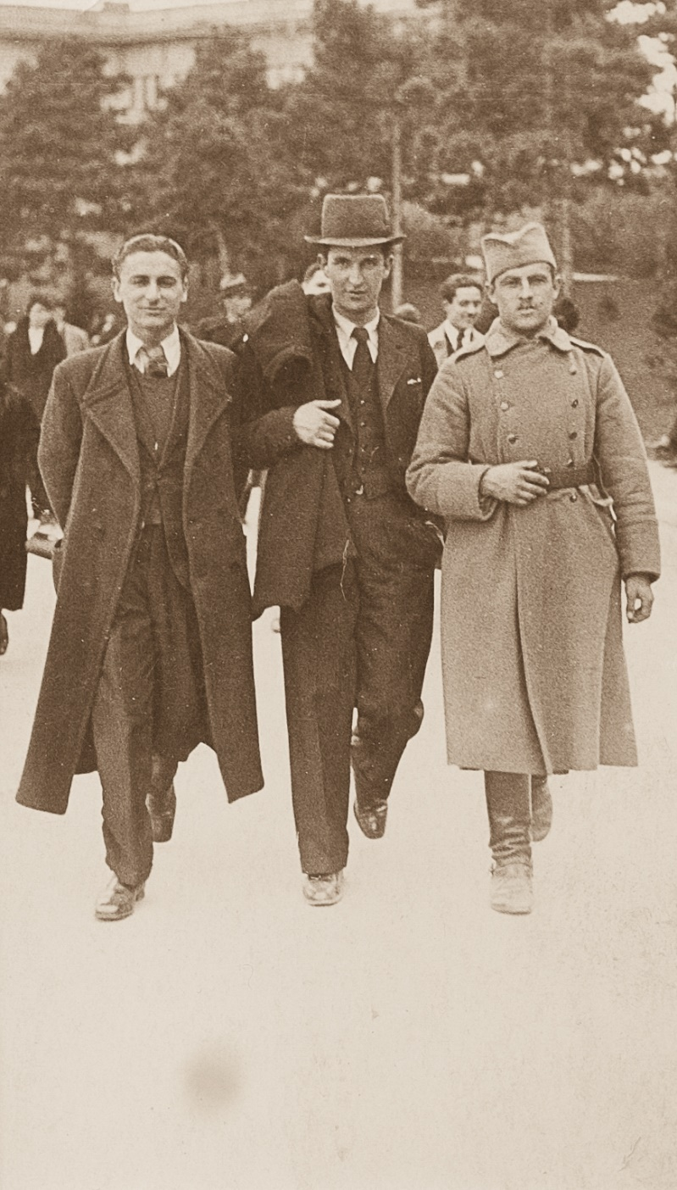
Б3: Мој отац Милан са два пријатеља. Не знам ко су му ови другари, али видим да је био кицош. Знам да је имао пуно разних машни, и као да видим пред очима мајку која је мало усплахирено то коментасрисала.
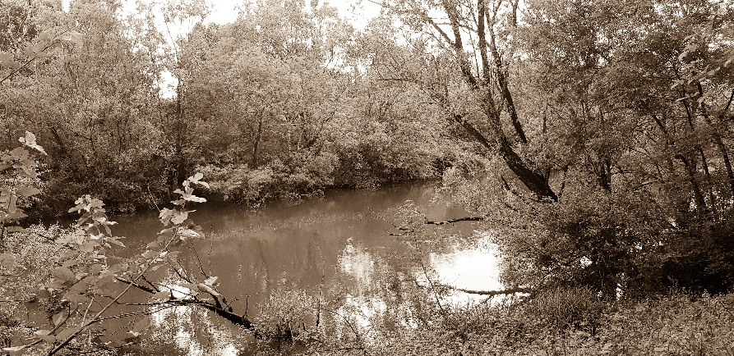
Б4: Ријека Зета у смирај дана. Рођаци су љети знали да се окупљају око ријеке Зете. Боја ријеке је чудесна, плавкасно зеленкаста. Кад се љети споје зазељенеле крошње дрвећа са једне и друге обале, створи се тунел кроз који је прелијепо пливати. У прошлости је ријека била чиста до те мјере, да се из ње вода могла пити. А онда је наступила социјалистичка индустријализација. Кад вода надође, могло се видјети и како промичу и мртве домаће животиње, назалост. Наша земља је на плавном дијелу приобаља. Кад вода надође, немамо земљу. Кад се вода повуче и оде, са непомљовом снагом однесе све сто смо ту имали. Нисам знао колика може бити та снага док једном није однела и бетонске степенице, које сам изградио да бих могао силазити на купање. Али свако зло има и своје добро. Добили смо острво, јер се са степеницама одвалио и дио приобаља, па је вода почела да тече са обије стране тог „острвцета“ до којег сам послије направио „мостић“. Обала Зете на том мјесту је стрма, па је лако у њу скочити, али изаћи назад на обалу није баш лако. Прије сваког уласка сјетим се басне у којој је ваљало размислити, прије силаска у бунар, како из њега изаћи. Иначе, једном од мојих синова се допала идеја да поред Ѕете пали роштиљ са друштвом и то ми је казао, па сам ја одмах „потрчао“ и бетонирао леп простор са клупама и прилазним степеницама, у фоној хладовини над ријеком, али од нас после више никад ту нико није дошао да сједи и ужива. Али бих зато у периодичним обиласцима имања на том месту видео нарко шприцеве, што значи да је неко ипак то мјесто користио и у њему уживао. Као да су ту дошли са воде. Али од како је један комшија, чија је кућа јако близу те локације, постао Премијер Црне Горе, шприцеве више ту затјецао нијесам.
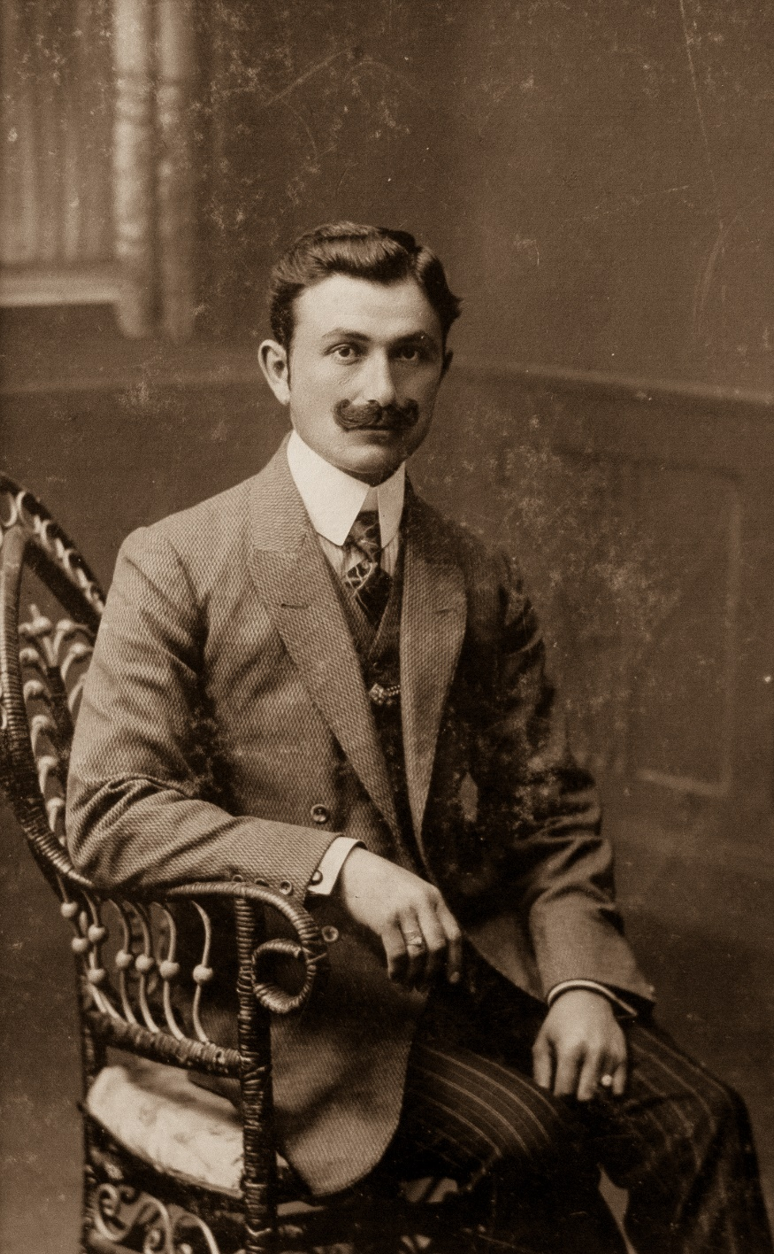
В5: Душан Додић. Ова и слиједећа фотографија су унесене само да би се показало која је била разлика, гледано формално, између миљеа из којег је потекао мој отиац Милан и оног из којег ми је потекла мајка Симонида
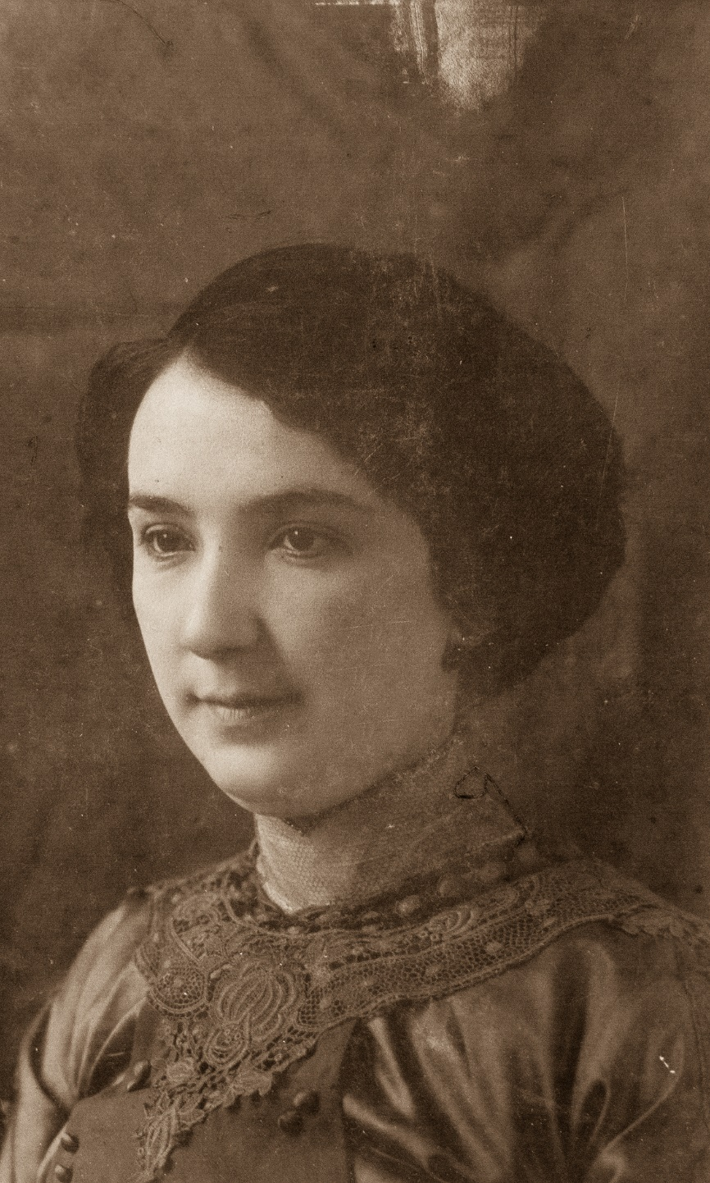
В6: Даница Додић, рођена Милошевић. Наш народ каже, супротности се привлаче, а сличности трају. Али брак Милана и Симониде се складно одржао до краја. Значи, гледано суштински, били су слични или чак исти.
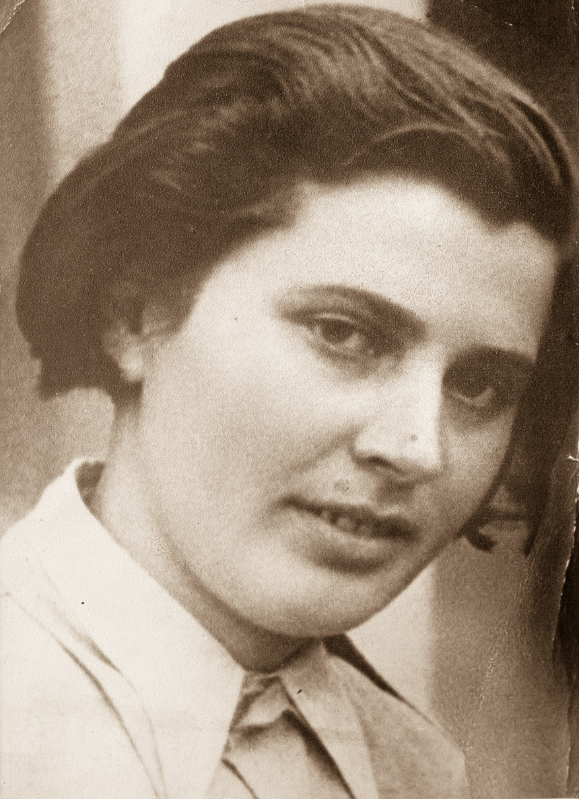
Г1: Фима. Ова фотографија је направљена прије Другог свјетског рата.

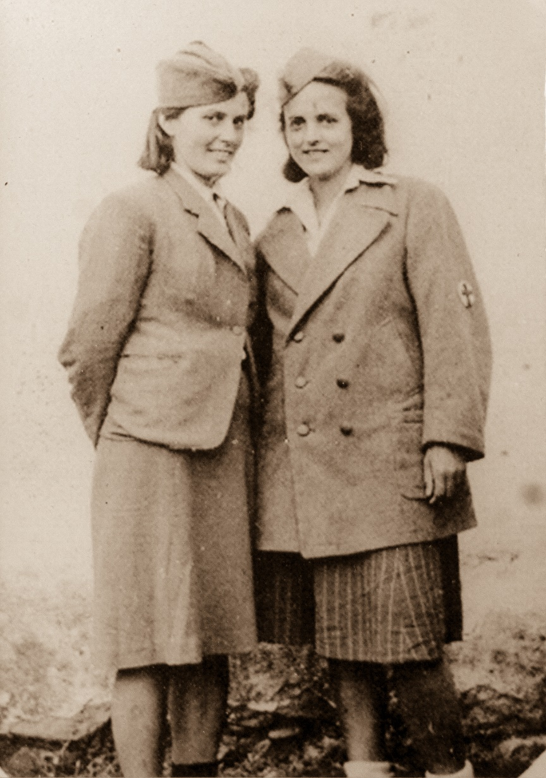
Г2: Фима са другарицом. Ова фотографија је направљена у рату.

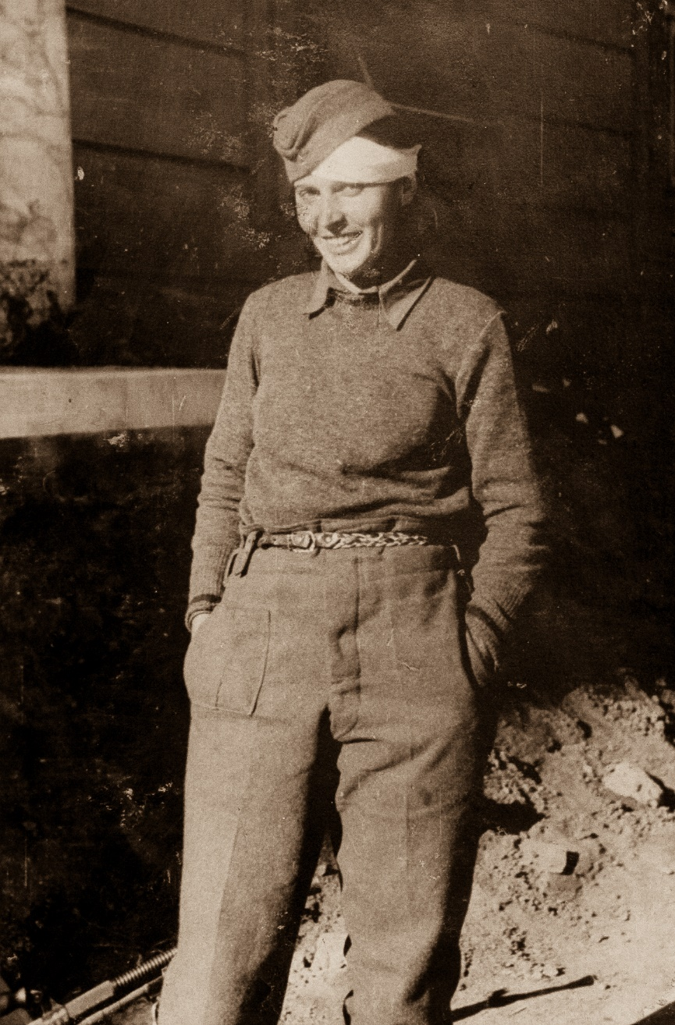
Г3: Фима након рањавања. Након ове ране на глави, Фима се херојски и добровољно вратила у своју болничарску јединицу и погинула у борбама које су се, као што већ рекох, настављале и формалног након краја рата. Није била удата. У вези те теме, обновљена кућа има два стуба који су идентични и лијепи, али је један од бетона, а други од картона. Зашто? Па кад дође вријеме за удају и наиђу два лијепа момка, нека куцне обојицу, па који звучи као празна канта, њега нека макне из свог живота, а на овог другог ће моћи да се ослони и њега нека узме за мужа.
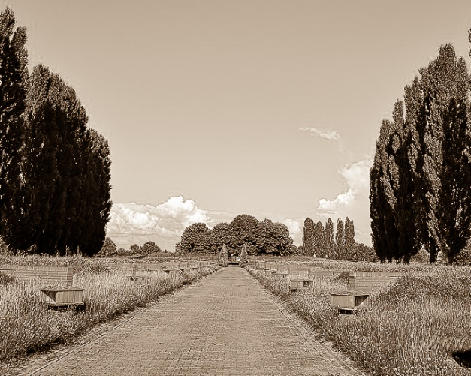
Г4: Спомен парк посвијечен жртвама Сремског фронта. Први пут сам био у овом спомен парку на српском дијелу српско-хрватске границе, приликом одласка својим колима на један службени пут на Запад. Дестинација за тај дан је била лако „дохватљива“ у рано поподне и пуно прије смркавања, па сам могао да се зауставим, прошетам и пажљиво прођем погледом све натписе са именима погинулих. Кад сам после око сат лутања наишао на име Фемија Милутиновић, потекле су ми сузе – толико ме је све то потресло. Тада сам већ био у годинама кад човјек на зивот гледа филозофским очима и већ сам имао и унуке, па сам боље сам схватао која трагедија је била задјесила то младо нежно женско сторење. Зато сам и у обновљеној кући ђеда Милутина, њену слику ставио на најупечатљивије мјесто у невном боравку и волио бих, и после мене, док том кућом газдује моја крв, да та слика увијек стоји на том или неком још упечатљивијем мјесту у дневном боравку. Иначе, у том истом дневном боравку, у дијелу у којем се вечерава и густира добро вино (један мудар човјек ми ја био казао: „Вино ћеш пити или најбоље, или га уопште нећеш пити“), ставио урамљену повељу из 1385. Године, којом Привредна комора Фиренце дозвољава породици Антинори да продаје вино на главном тргу у Фиренци, а све то само зато што је највећи процват те породице услиједио тек након што су њом „завладале“ три рођене сестре, а увјек су највише наприједовали под женском руком.

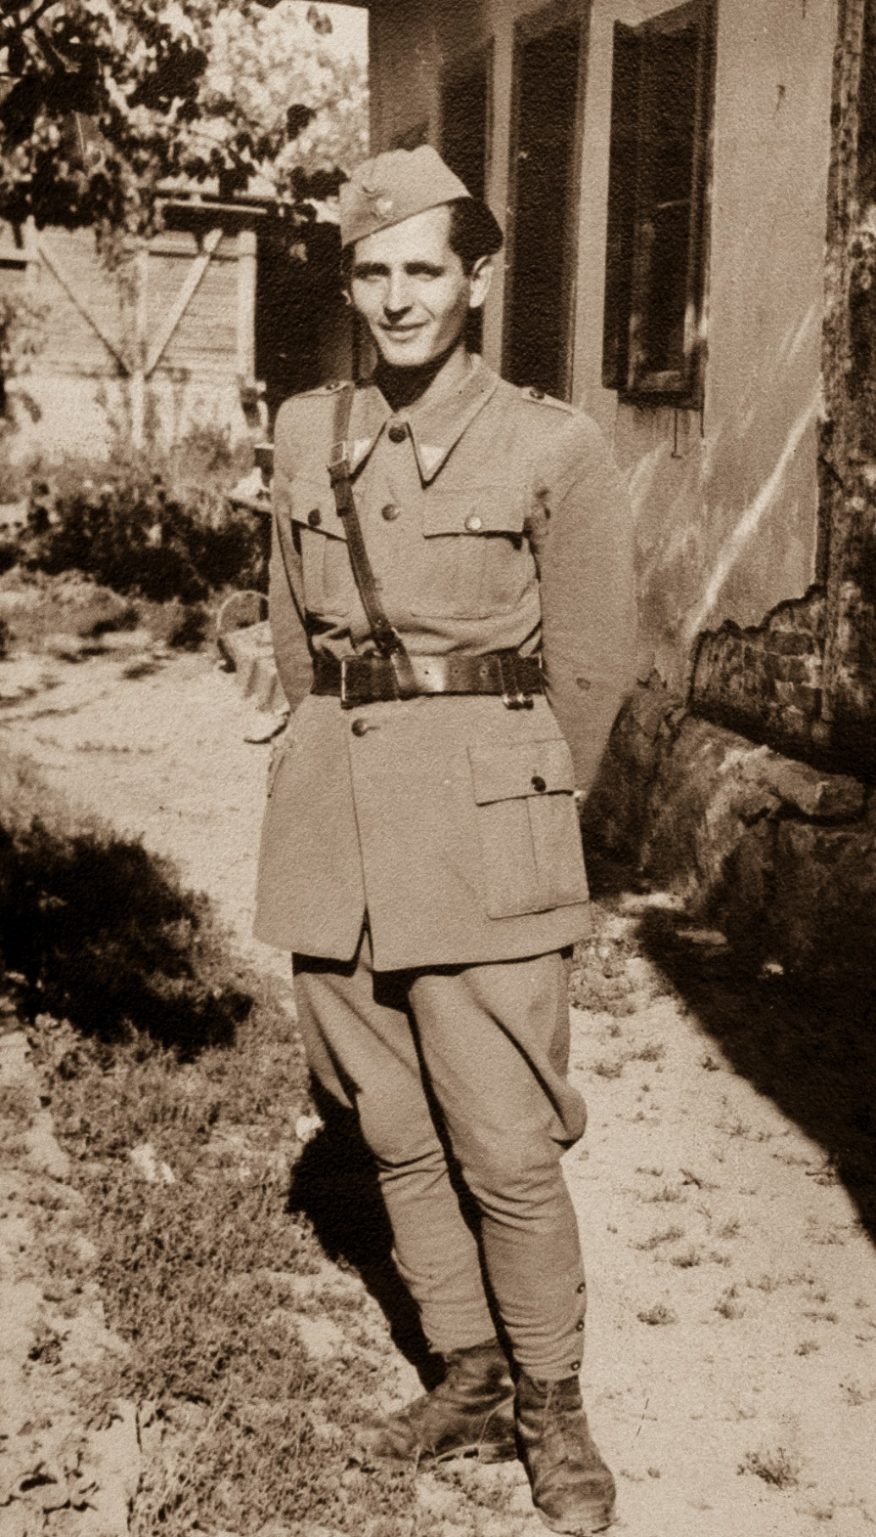
Д1: Миладин у униформи. Надам се да ће неко од оних који су му најближи једног дана писати о њему.

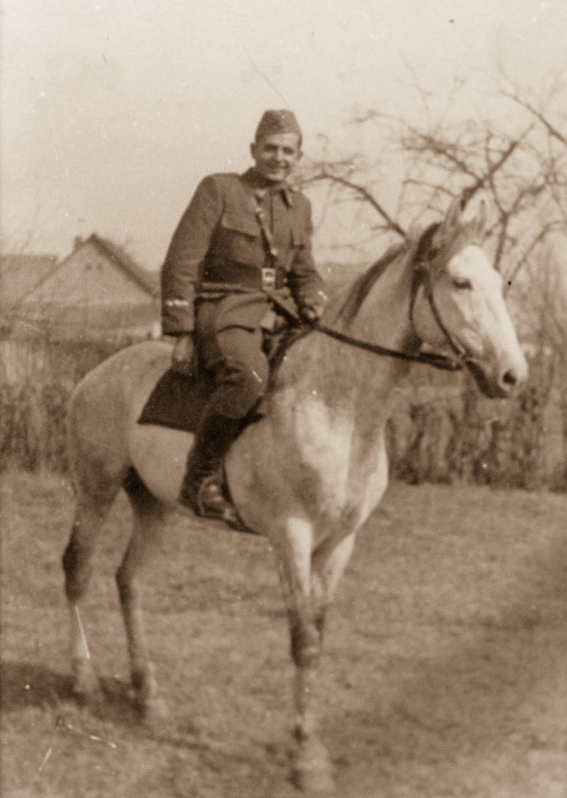
Д2: Миладин на коњу. Не знам где би ово могло бити. Јахач је очигледно био задовољан.

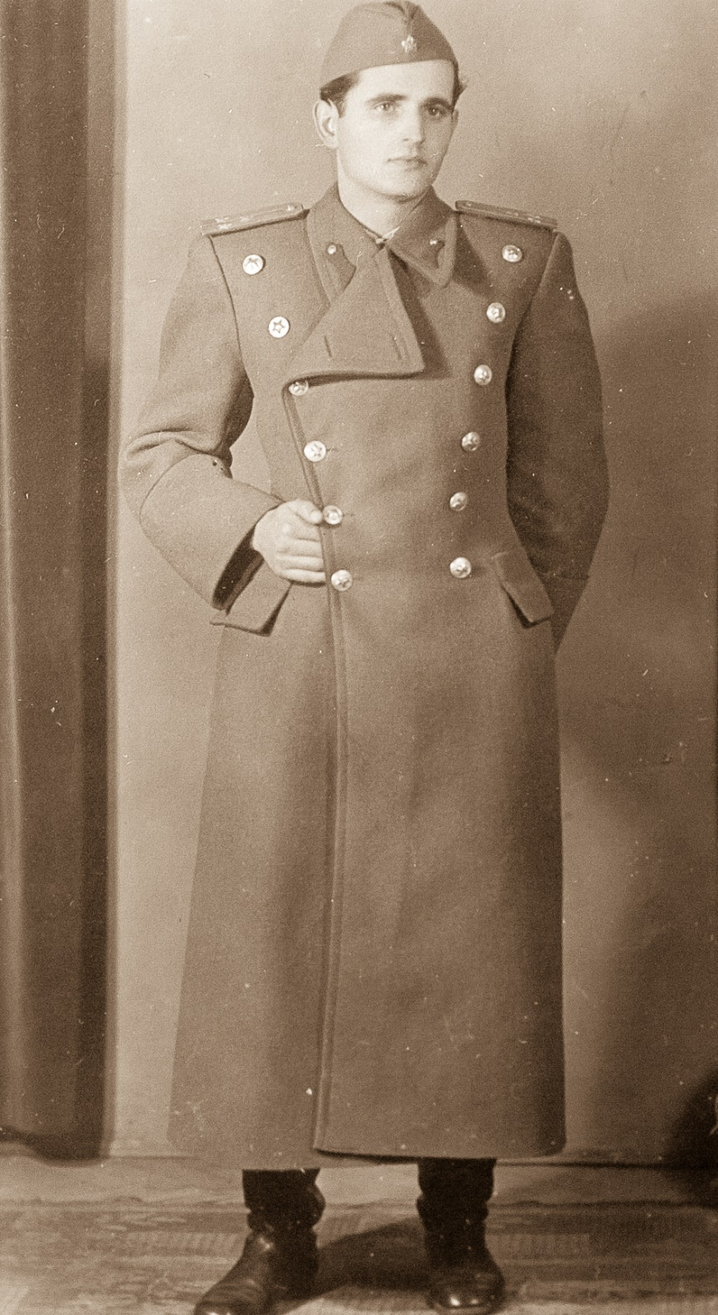
Д3: Миладин у шињелу. Као да није знао гдје ће са лијевом руком, па ју је ставио на леђа; за десну није било проблема, јер ју је комтно могао уденути у шињел.

Ц
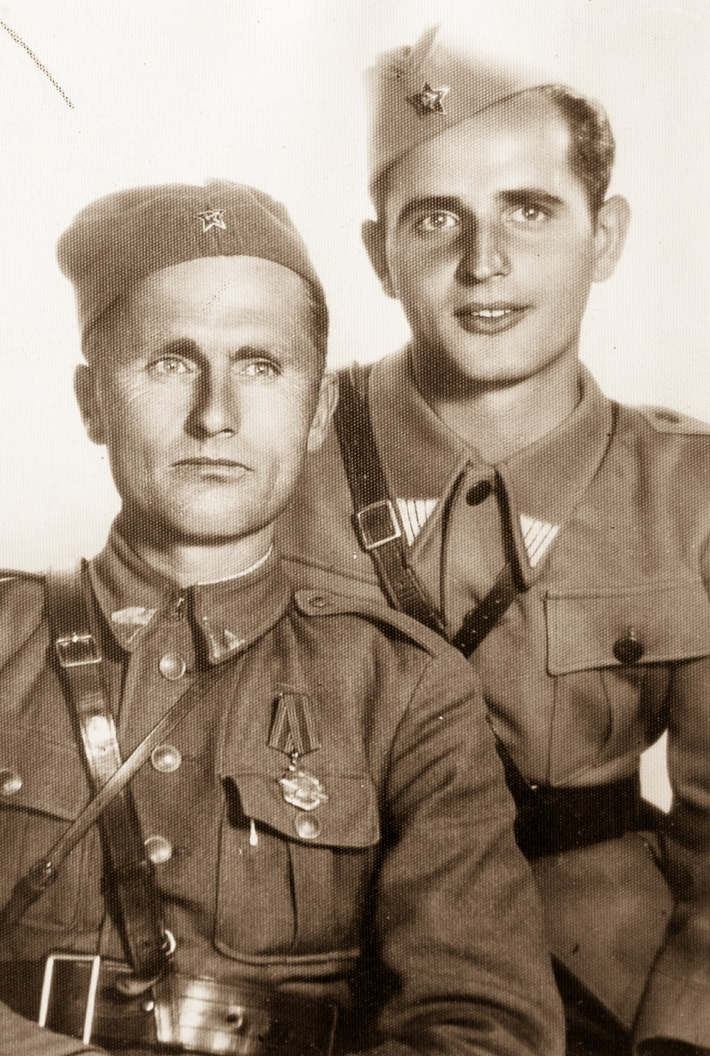
Д4: Миладин са пријатељем. Не знам ко му је пријатељ, али знам да је Миладин оставио војну службу након дипломирања на Правном факултету у Београду и прешао у дипломатију, а после је и докторирао.

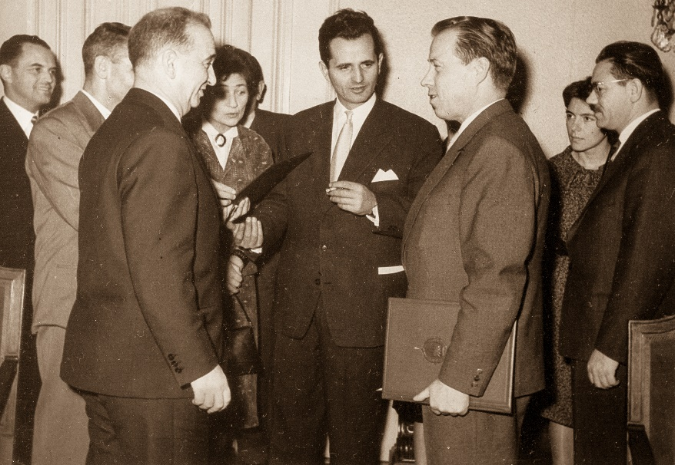
Д5: Миладин у дипломатској служби. Не знам ко су сви ти људи, али знам да нај је Миладин често видо у „Протокол“ на вечеру, где су га сви конобари познавали, јер је тамо очигледно често био гост, можда баш после оваквих протоколарних сусрета и састанак који иду уз њих.

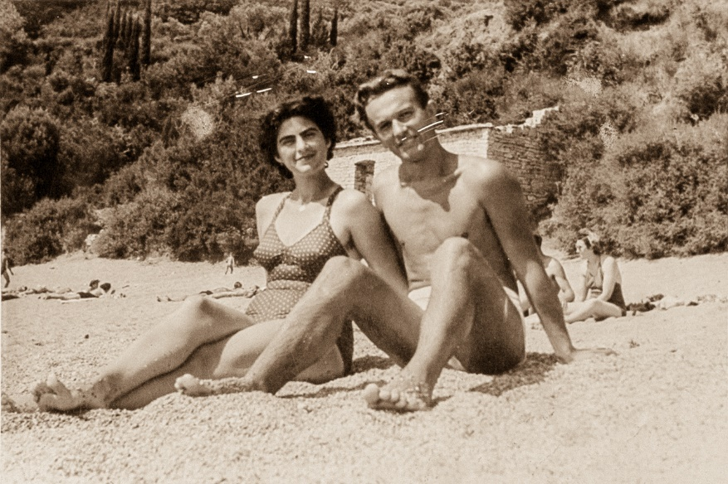
Д6: Мирослав са Златом. То је била прва Миладинова супруга.

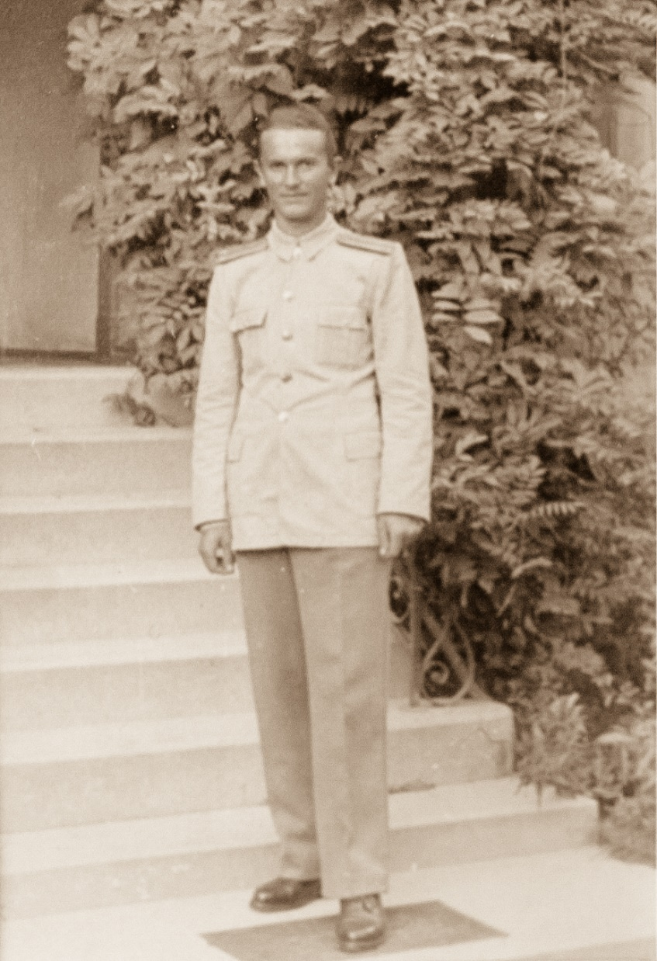
Д7: Мирослав у униформи. Униформа му је одлично стојајала. Видим да опуштено држи руке поред себе. Генерално је био увијек опуштен и пријатан за дружење, лако је ступао у социјалне контакте, па је имао пуно познаника. Можда му је ова слика из Херцег Новог, одакле се оженио и где је пуно проборавио.

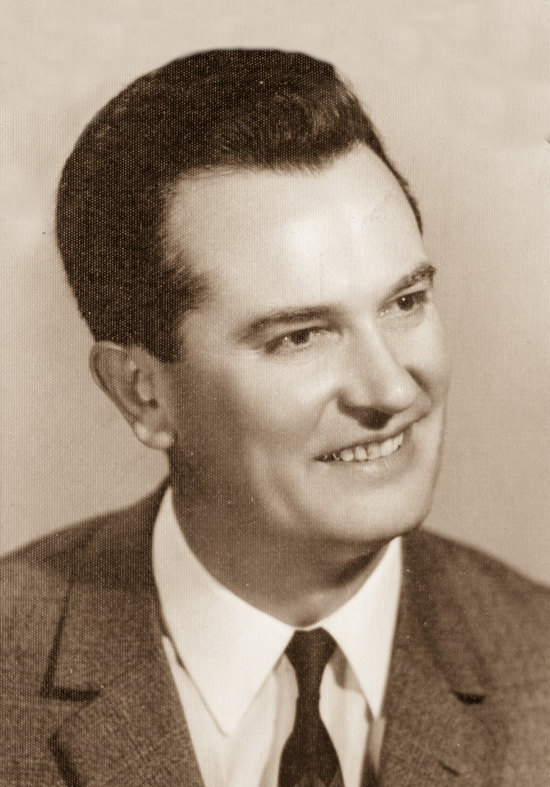
Д8: Мирослав. Оваквог га памтим. Волео бих једног гдана да видим да је неко написао књигу о њему – неко ко му је пуно ближи од мене. А можда буде и радио продукција или филм, јер му се кћерка Жељка бави радио продукцијом, а унука Ања филмском продукцијом и успјешне су.

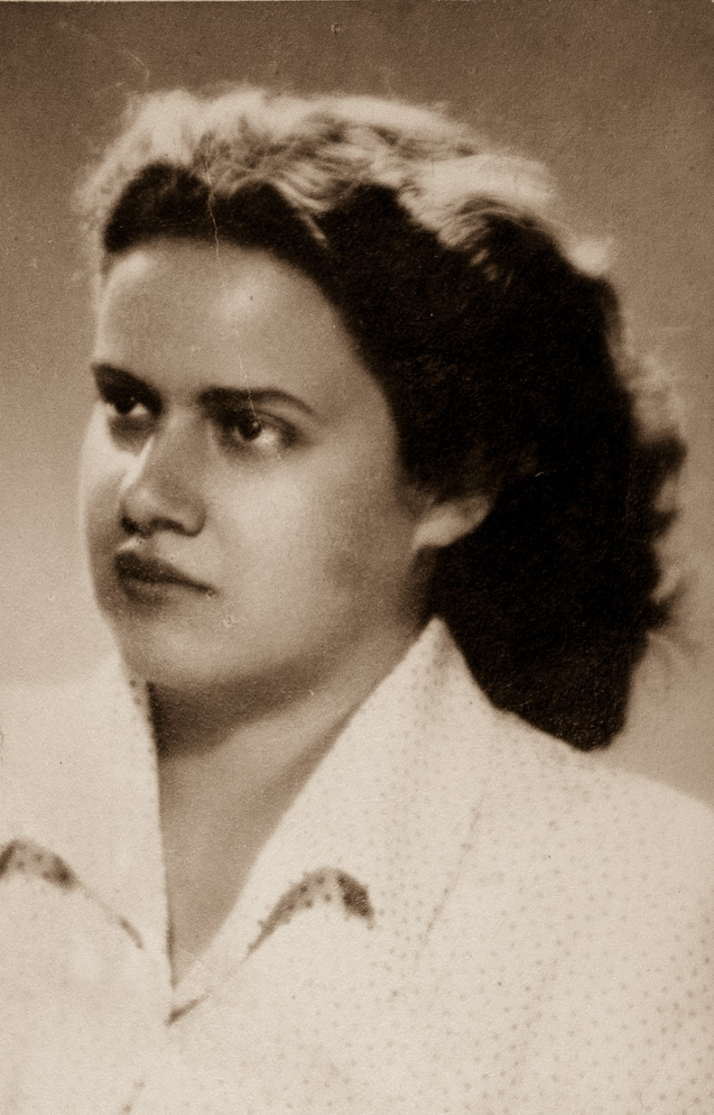
Д9: Бланка. Бланка је једина из те генерације која је жива док ово пишем. Сјећам се њеног доброг оца Ђура и њене енергичне мајке Славке. Мислим да су се та доброта и та енергија пренеле до Бланкине и Мирослављеве кћерке Жељке и унуке Ање.

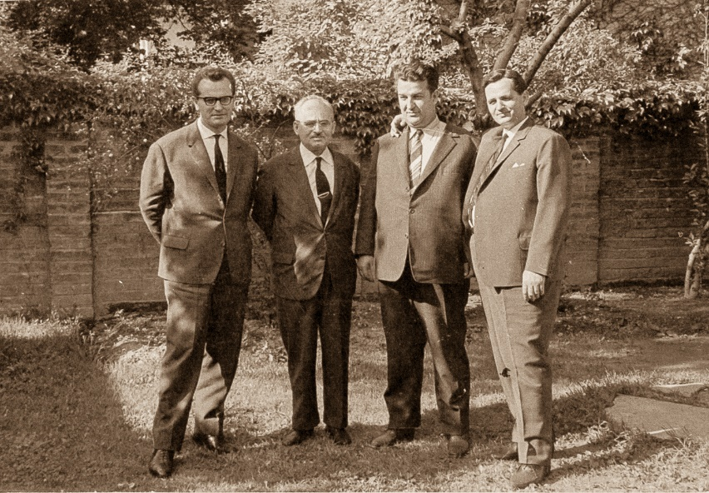
Д10: Три брата са добрим пријатељем, Јагошем Јовановићем. Јагош је био историчар и био је изузетно интересантан саговорник, јер је пуно тога знао и умијо je to лијепо да исприча. Навраћао је често код мог оца Милана да заједно гледају ТВ Дневник, јер је био први комшија, а на слици су он и три Милутинова сина у башти од Миладинове куће у Професорској колонији у Београду, коју је он купио након што се вратио са службе у Паризу. Кад му је затребало тепиха за ту кућу, са женом Босом се упутио колима за Истанбул, па су и мене повели и тамо смо спавали две ноћи у породици нашег човјека из конзулата, Миладиновог пријатеља. Тада је обичан индијски чај на улици тамо могао да се прода по цени за 5 до 10 пута већој него у Београду, али уз ризик од затвора, па је то за мене био велики дечачки изазов. Од зарађених пара сам на Капали ћаршији купио један јефтин прстен и тако по први пут у животу схватио снагу трговачког заната. Али истовријемено схватио и сву тежину далеког путовања и сналажења у непознатом простору. Зато сам после у животу завољео једрење на мору, јер сам тај спорт доживљавао као најбољи начин за изоштравање „оштрице“ сналажења у непознатом и често сам са малом једрилицом класе 470 излазио из зоне свог комфора око наше породичне викендице у Тивту и залазио у удаљене пределе Боке Которске, па чак и излазио вани на отворено и на југ до Св. Стефана.

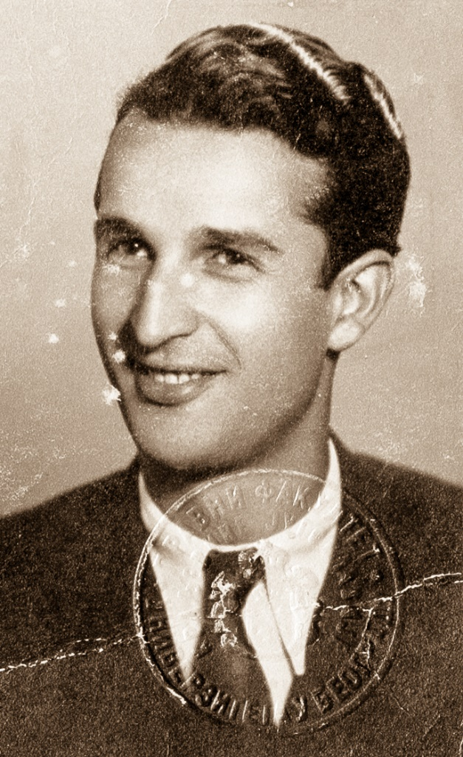
Ђ1: Милан. Ово је слика са једног од раних послератних докумената. Ту је још био мршав (из немачког заробљеништва је изашао са 47кг). После се доста угојио, јер је пуно радио и пуно јео. Под старост је опет ослабео.
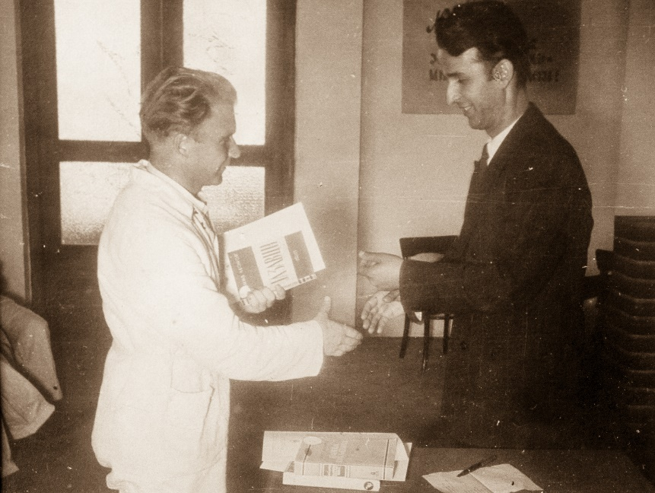
Ђ2: Милан на послу. Не знам из ког периода је ова слика. Али знам да је радио у Комисији за испитивање ратних злочина, гдје је срео моју мајку Симониду, па онда у Државној безбједности, где је своју службу у тој мисији завршио на положају директора Високе управне школе, а онда је, након одбране доктората прешао на правни факултет у Београду, прво као доцент, а на крају као професор и декан. Одлазио је ујутру прије него што бих се ја пробудио, а враћао се углавном након што бих ја заспао. Имао је пасију према писању. Послије редовног посла је остајао у својој канцеларији, прво да пише докторат, а онда чланке и књиге. А недјељом је писао у нашем малом стану у улици Стјепана Митрова Љубише. Не памтим да сам га гледао како чита, већ само како пише. Пуно после сам, док сам радио на универзитету Пердју у САД, чуо да постоје двије врсте професора, који само читају и који само пишу. За једног пуно старијег професора се причало, кад је један студент у његовој канцеларији видјео огромну количину књига по полицама, да га је питао: „Да ли сте ви све ово прочитали“. Одговор је гласио: „Ја сам све то написао“. Под очеве старе дане сам понекад видјео да је и читао књиге, али мислим да су то биле само оне које је он лично написао. Мислим да ни ја нијесам далеко до тога. Мислим да смо обојица били склони да посматрамо, да уочавамо, да размишљамо и онда смо добијали потребу да пишемо.
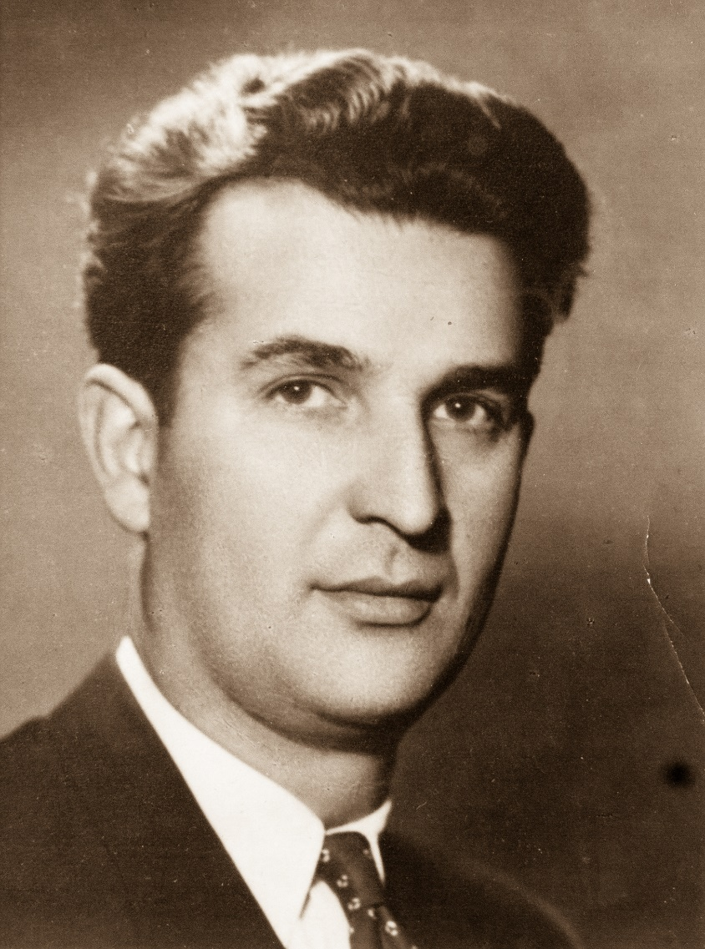
Ђ3: Милан. Овдје ми отац баш дјелује господствено. Кад гледам ову слику, не могу а да се не отмем утиску да мој средњи син Милан личи на мог оца Милана, осим што су различито били „фарбани“: Један је био црн, а други плав, на свог другог деду Драгомира и на своју мајку Драгану. Мој отац Милан је објективно сву тројицу унука подједнако вољео, али је некако, по црногорски, прворођеног Душана више истицао, што је мој син Милан знао да осјети, па ту и тамо, као предшколско дијете, у вези тога је знао да направи сцену, као једном у Тивту, кад смо, кроз породични ручак, малом Милану слвавили рођендан, али слављеник, из протеста, није хтјео да седне за сто са нама.
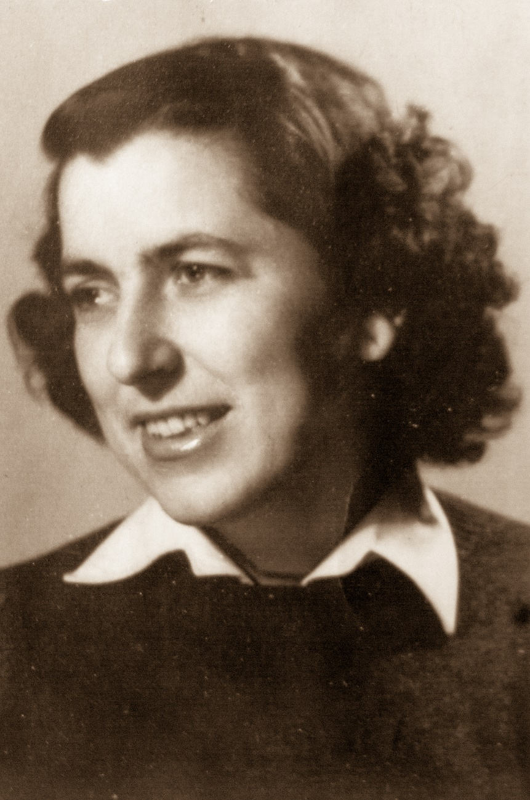
Ђ4: Симонида. Моја мајка на овој слици дјелује јако ведро и срећно. Биће да јој се пред сликање десило не[то лијепо, или можда сам процес сликања био то нешто лијепо. Знам да је касније о разним окупљањима по правилу она била та која би иницирала заједничко сликање. Зато је за њом остало јако пуно слика. Од дјетињства па до посљедњих дана. Све то слиек чувамо, што нам је могуће, јер, од како су дјеца отишла од нас, имамо доста простора. Нажалост, једног дана некоме ће зафалити простора, а неће имати сјечања и емоције које сам ја имао и чувао.
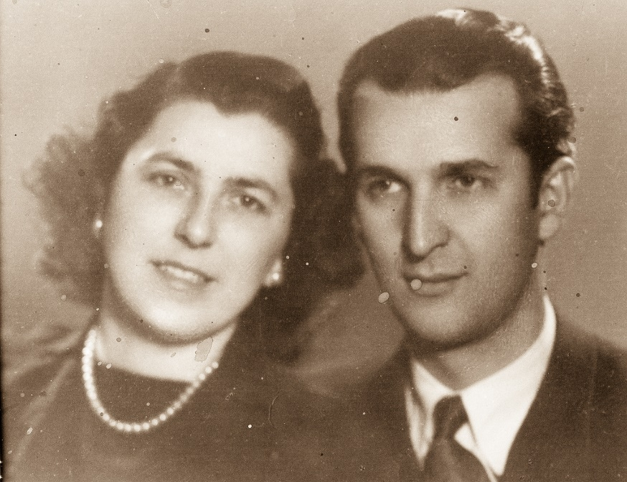
Ђ5: Симонида и Милан. Мислим да је ова слика направљена одмах послије њиховог вјенчања. Складно су живјели. Свако је имао своја задужења у домену породичне економије. Од новца који је Милан сваког мјесеца давао Симониди, која до моје десете године није радила, она се трудила да уштеди што више и онда би се наког негог вријемена хвалила тиме колико је уштједела, а он би је тада замолио да му од уштеђевине да за ново одијело или тако нешто. Кад сам имао 4 године, Симонида се разбољела од стреса кад је сазнала да јој је умро отац у туђини и мислили су да ће умријети. Милан је много био несрећан и трудио се око ње највише што су услови дозвољавали. Када сам ја напунио 10 године, мајка се запослила, са образложењем да је то најбоље за мене, да се не вјежем превише за мајку, па да постанем неспособан за живот. Са двије плате постало је лакше, а отац је нешто зарађивао и од својих књига, а кад су три брата продала имање које им је припало након смрти ђеда Милутина и баба Видосаве, све што су Милан и Симонида имали било је уложено у куповину земље и у градњу викендице у Тивту, на коју су пуно били поносни, а којој су додали још један спрат, чим су сазнали да се ја са породицом враћам из Америке за стално. Та викендица је представљала врхунац њиховог материјалног стваралаштва, јер осим што су вољели да им је стан у Београду лијепо сређен, за друго нијесу марили, а и да јесу, исто би било, кад пара нема.
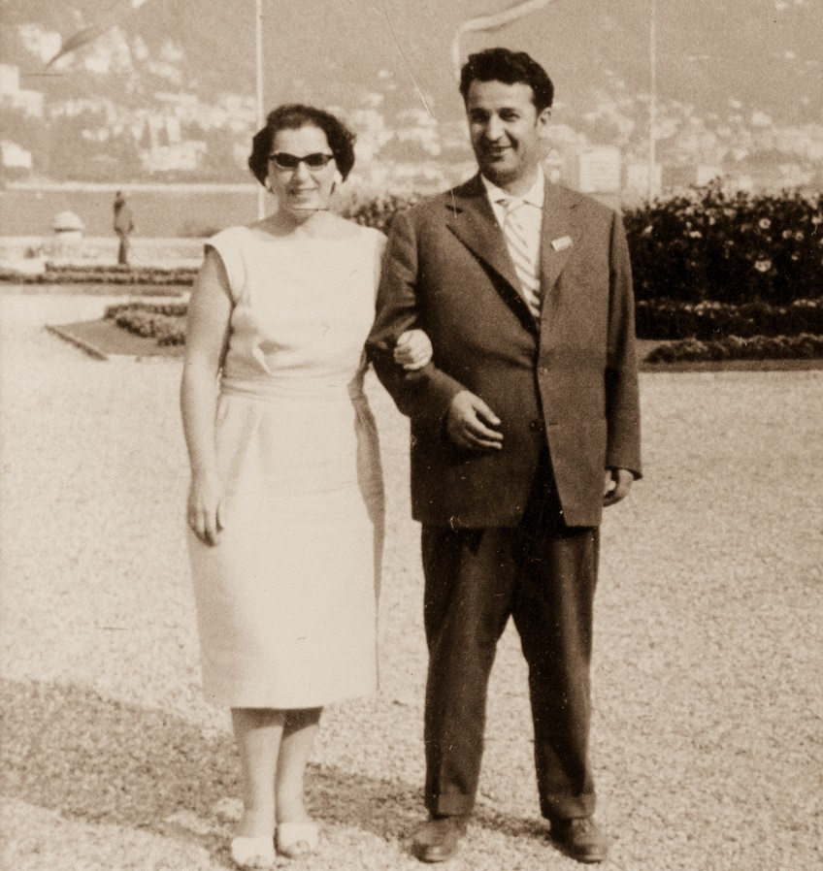
Ђ6: Симонида и Милан. Не знам гдје је ово, али није искључено да је то на Лаго ди Кому, јер знам да је отац тамо ишао на један конгрес, па повео и мајку, а после тога су обоје били препуни утисака. И радо су их препричавали у друштву. Иначе, увијек им се пуно долазило у кућу. И у Београду преко године и у Тивту љети. А долазили су људи са свих могућих степеница друштвене љествице, од сељака са пијаце до министара у влади, али су сви имали исти заједнички имјенилац: Били су искрени, поштени, пријатни за разговор, али је најчешће ту било и неке ситне активности од обостраног интереса, па би се успут мало замезило и попила нека ракијица или би „пао“ само неки колачић уз кафицу. Мајка је сваког срдачно услуживала, а отац је уживао у разговору. Нужно би са разним људима отац испричао и нешто што је мајка већ чула више пута, па је знала да „направила фацу“, или би га прекинула, и тада би се отац увриједио, па би, кад гости оду, отишао у кујну и у самоћи појео управо скувани ручак, а онда би из протеста сам опрао тањир из којег је јео.
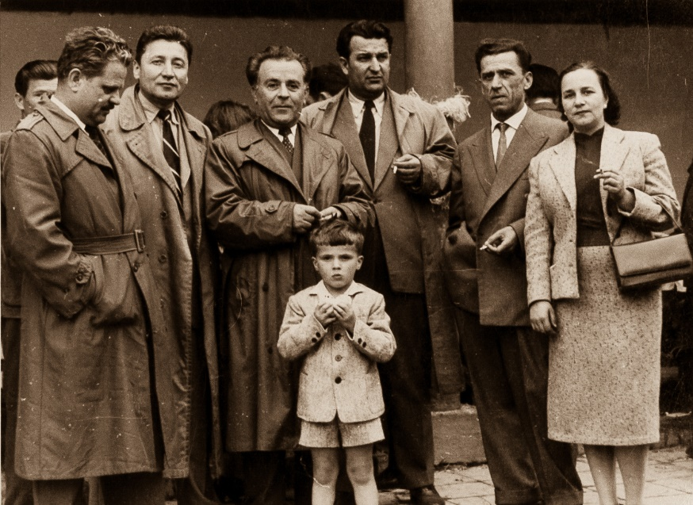
Ђ7: Милан са пријатељима. На овој фотографији су Миланови најближи пријатељи са којима је радио 50их: један мени непознат, Јоко Дрецун, Михајло Жарић, Ђоко Роловић. Сваки од њих је имао неку своју интересантну животну причу. Први именовани је био нежења, јер је веровао да у породици имају једну скривену ману коју није желео да преноси у слиједеће генерације. Други је био породичан и често се у друштву он највише чуо. Трећи је из њемачког официрског логора био пуштан преко дана да помаже у једној оближњој цвијечарској радњи, у којој су сви мушки били на њемачким фронтовима, па је убрзо за њим, после победе 1945. године, дошла и власникова кћерка Ана (на слици десно), Ђокова одана животна сапутница до краја живота, али није дошла сама, већ са тек рођеним сином Мишом, са којим се ја повремено дружим и данас после толико деценија, а који се види на слици (дјечак у средини). На слици фали само Савић Богетић, са чијим сином Павлом сам се дружио, чак ишао аутостопом по Европи (Шкотска, Енглеска, Белгија, Холандија) и после окумио. Сви најближи очеви пријатељи су били црногорског поријекла, што је било и разумљиво. Али је типично да и ја, иако сам рођен и одрастао у Београду, а у Црној Гори никад нисам живјео, најлакше правим контакте са онима чији су родитељи рођени у Црној Гори или Шумадији (одакле ми је други ђед). А код других сам, на послу, примећивао према себи и анимозитет, културолошки узрокован.
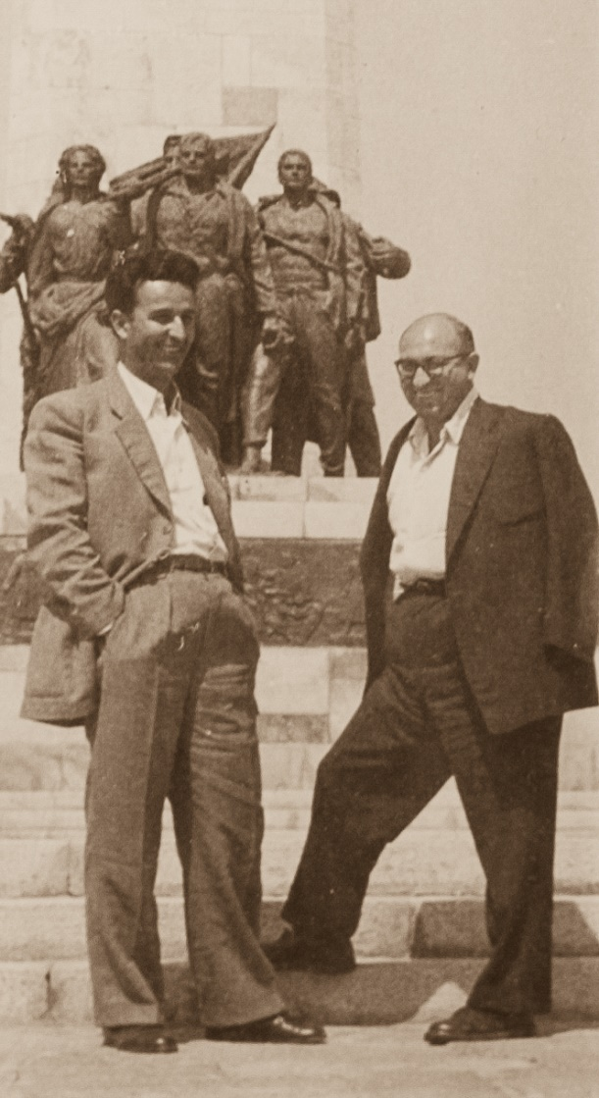
Ђ8: Милан и пријатељ. Тај пријатељ се звао Владо Водинелић и с ањим је радио 60-их и касније. Док је био професор на Правном факултету и директор Института за криминологију. Заједно су држали наставу на Новосадском универзитету, а у повратку за Београд су вољели да се прошетају око спомјеника на Фрушкој гори и да поједну нешто у некој од оближњих кафана. Често смо и мајка и ја, предшколац, ишли са њима, јер је мајка имала добру и веселу пријатељицу у Новом Саду, па су се отац и мајка лепо забављали (он уз посао, а она уз кафицу), док сам се ја силно досађивао, све док се тамо, из пријатељициног комшилука, није појавило неко девоче мојих година, са којим сам је могао да се играм.
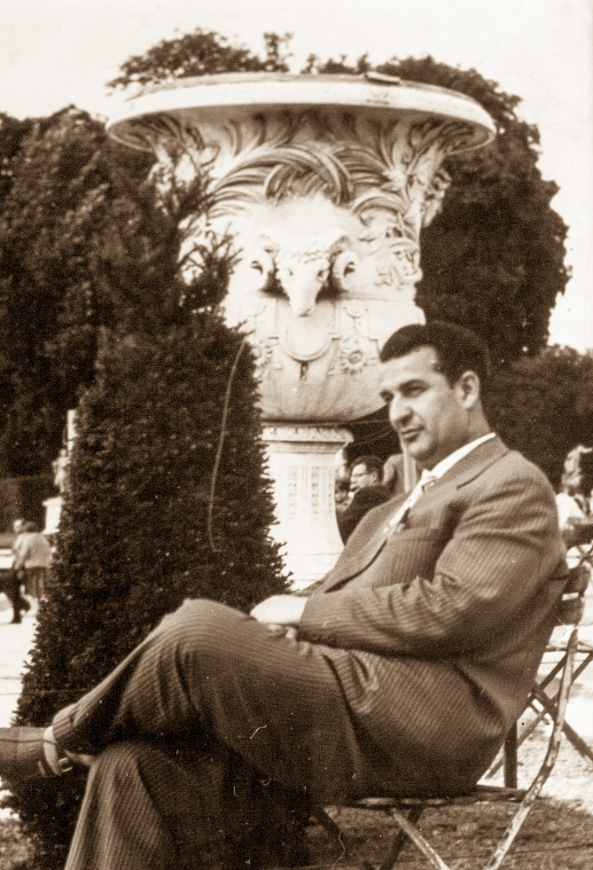
Ђ9: Милан. Ово не знам где је. По украсној вазни у позадини, прво ми је пало на памет да је слика из Италије. Али кад сам угледао огуљену помало захрђалу столицу, схватио сам да је слика направљена негде код нас. Мада, гледајући ране филмове од Де Сике и Фелинија, јасно је да су и Талијани још дуго после рата били већином сиротиња. Интересантно је како се ниво богатства једне нације мења кроз вријеме. Сви су у суштини исти, али у неком времену су једни богатији, а у другом други. А ми, кад?
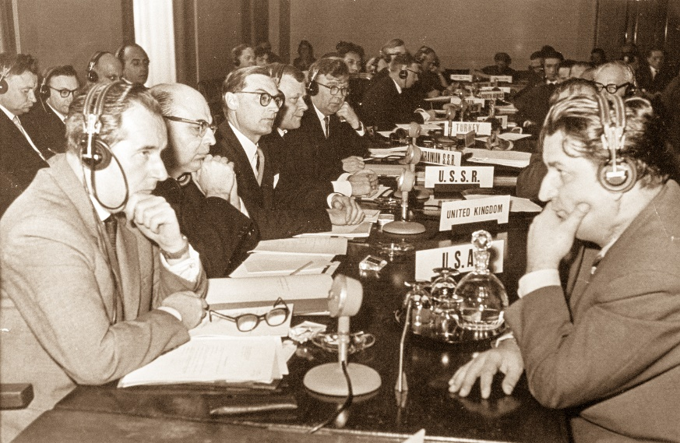
Ђ10: Милан у раду међународног удружења криминолога. Милан је једно вријеме био чак и предсједавајући тог удружења, које је било формирано под окриљем Уједињених нација. Кад гледам у назад, прво бих се питао, како је могуће да је једно сељаче, које је ишло у школу сваки дан пјешке 7км и толико назад, могло у том миљеу да се снађе, па чак да се у њему осјећа као риба у води и да успјешно предсједава. А онда сам схватио да је у корјену сваког успјеха самопоуздање, које се лакше стекне јурцајући се као дијете по ливади са другом дјецом, а поготову ако су услови живота отјежани, него ако се сједи у затвореној соби на свили и кадифи, када и зрно грашка може да засмијета или уруши самопоуздање, а поготову се уруши здравље. Тада се распламсају самољубље и сујета, па зрно грашка лако постане разлог да се, у неком тренутку, због њега одступи од правила које диктирају основне људске вриједности. Тада се смањује и способност концентрације, па постане тешко да се истраје на основним прегалачким вриједностима дуже од 10ак секунди, што касније одведе у посртање. Тада се губи и љубав према породици, јер се најближи после виде као главни разлог за своје животно незадовољство, које је посљедица лењости. И зато сам најсрећнији кад видим да моја унучад трчкарају са комшијском дјецом по безаутомобилској улици поред шуме на Звездари, или по парку са вршњацима, или по комшијским двориштима малих места, а поготову кад је то на планинским ливадама или у ком катуну. Пер катун ад астра!
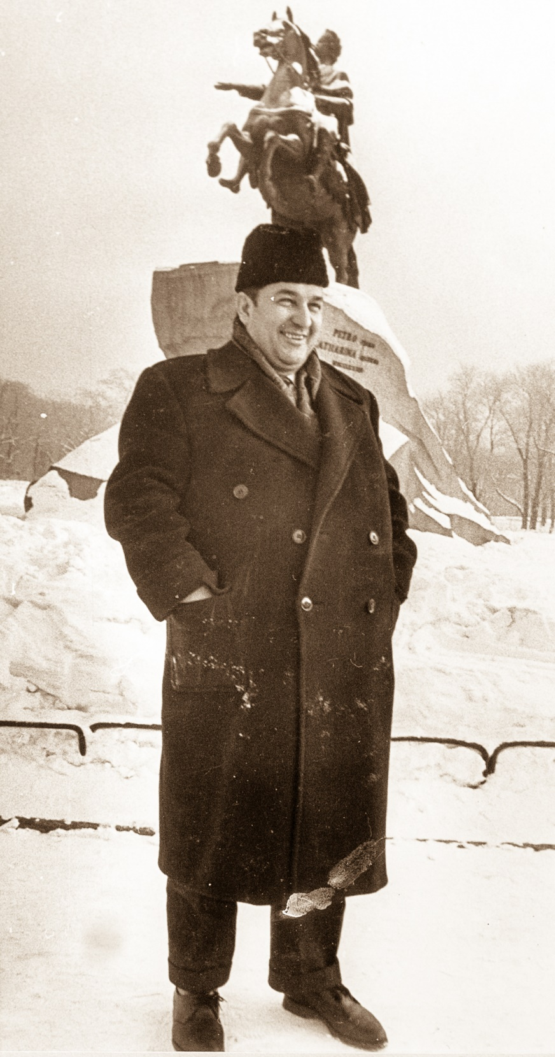
Ђ11: Милан у свом зимском издању. Зима, зима, е па шта је ...
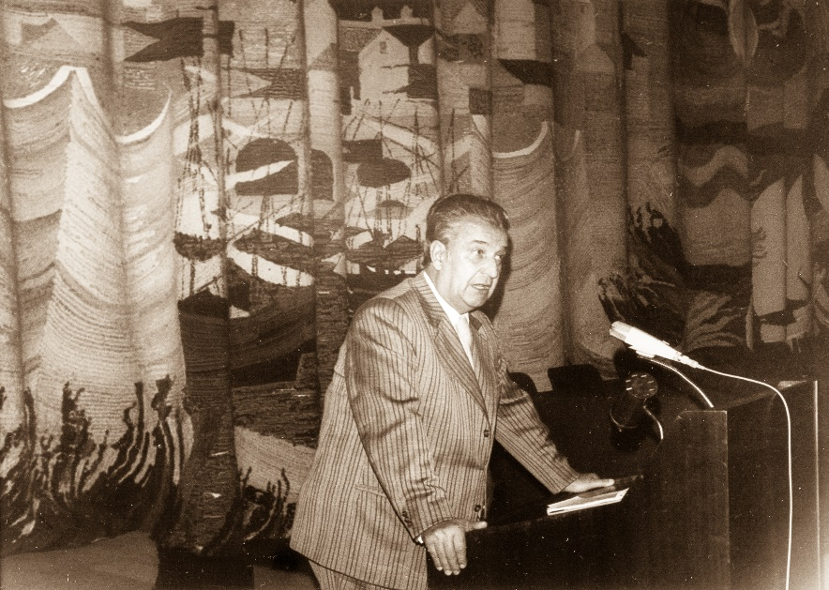
Ђ12: Милан за говорницом. Не знам гдје је ово, али се добро сјећам овог његовог одијела. А сјећам се и комшије кројача који је долазио код нас у стан да му ради пробе, за то и за друга одијела. Наравно, послије пробе би мало посједео, а мајка би изнијела мезе. Међу онима који су навраћали на мезе, био је и један сељак из околине Љига, који се исто презивао Милутиновић, а славио је и исту славу, па смо вјеровали да смо рођаци, измјеђу осталог и зато што се отац сјећао да су му причали да су неки Милутиновићи били некад давно отишли за Србију и насјелили се негдје око Ваљева. А навраћали су и неки његови бивши ђаци који су послије постајали савјезни или републички министри или помоћници министара, а навраћали су и док су били на положају, али наравно пуно више након што више нијесу били, јер су знали да у ту кућу никад нијесу били позивани ради неког интереса, већ су се чешће они сами најављивали и навраћали у вези неког савјета. А у Тивту је био кад нас у гостима један нијемац, професор са универзитета у Франкфурту, који ме је тамо баш лијепо пазио док сам као ДААД стипендиста проборавио један семестар на том универзитету. Тај је био дошао са породицом и кад су се ујутру пробудили, са свог прозора су прво видјели како комшија Ђиђо долази на смокве, кафу и ракијицу, па онда други комшија, па трећи, и тако даље (10ак посјета до подне). После је гост нијемац причао да је мислио да је неко умро, па народ долазио да изјави саучешће.
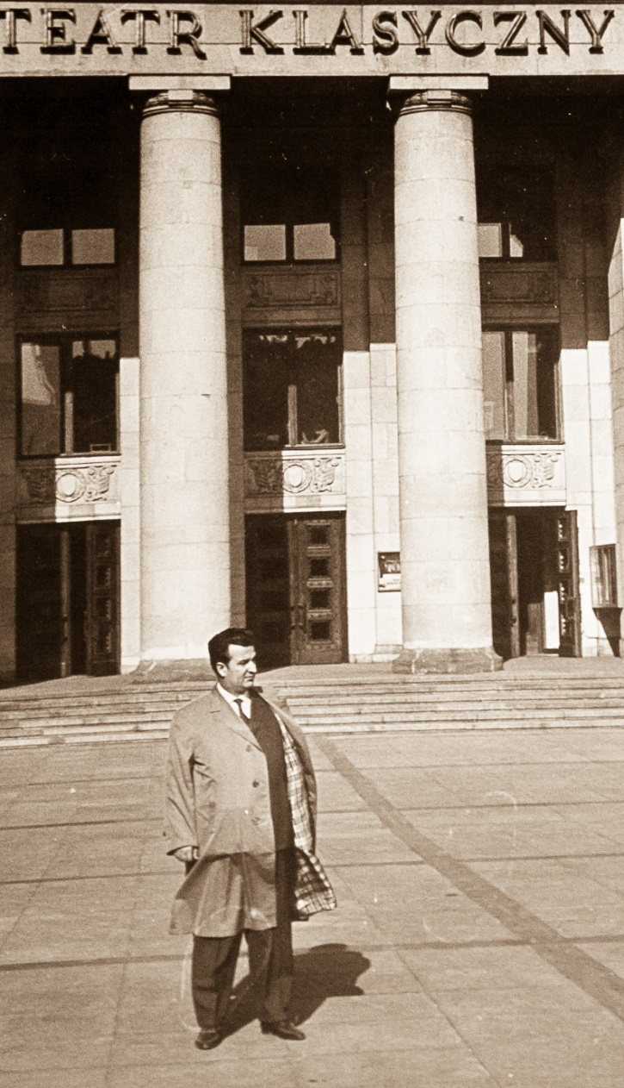
Ђ13: Милан испред зграде једно гпозоришта негде у Пољској. Сећам се како нам је после тог путовања причао како су пољаци најкултурнији словенски народ, што је код мене створила снажан мотив да научим да говорим пољски, што је један од циљева који сам у некој малој мјери успио да остварим, али у великој мјери да упознам тај народ, његове обичаје, градове и предјеле. То знање ми је после помагало када сам се хватао у коштац са другим словенским језицима, руским и чешким.

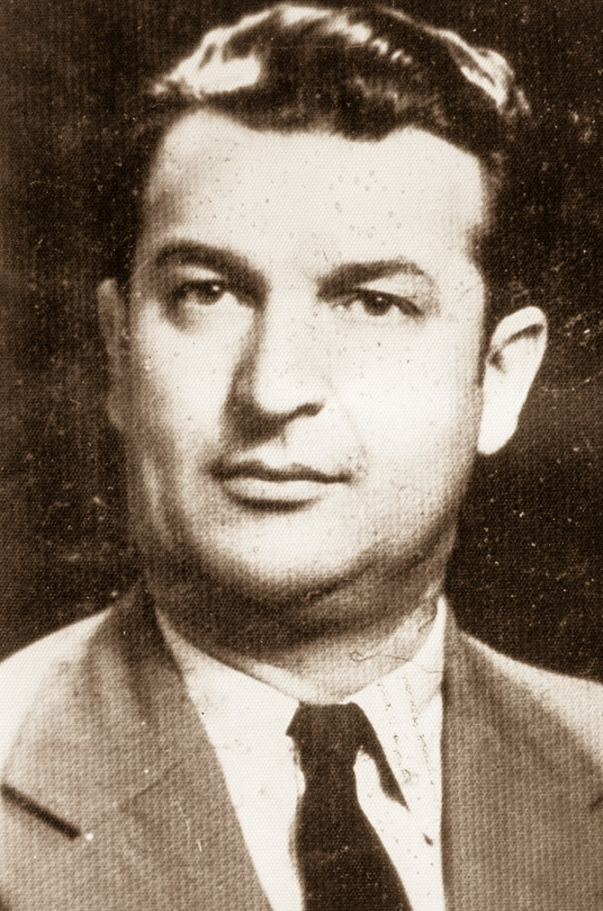

Ђ14: Милан. Ова фотографија је из доба када је Милан био декан Правног факултета у Београду. За његовог мандата је наступило једно турбулентно вријеме, а он је своју улогу видјео прије свега у томе да смири страсти сукобљених страна. У вези тог циља је користио и хумор, кад није било другог рјешења. Кажу, једном приликом им је на Вјећу казао: „Молим вас, сачекајте да ми истекне мандат, па се онда свађајте“.

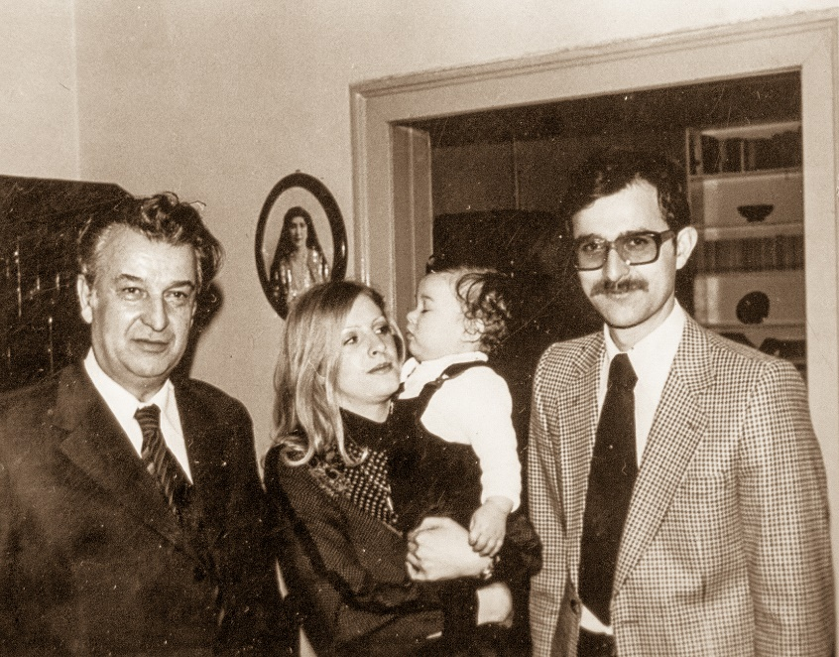
Ђ15: Милан са снајом Драганом, унуком Дишаном и сином Вељком.
Навратио Милан, право с посла, код нас, да види прворођеног унука.
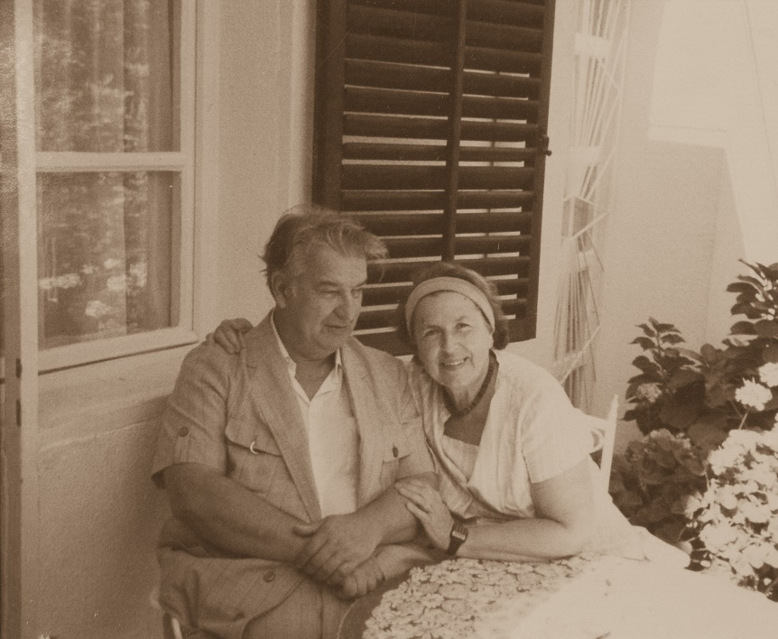
Ђ16: Милан и Симонида. Ова фотографија је снимљена у Тивту, не пуно пред његову смрт 1995.год (напунио је 80 година и за пар дана отишао).
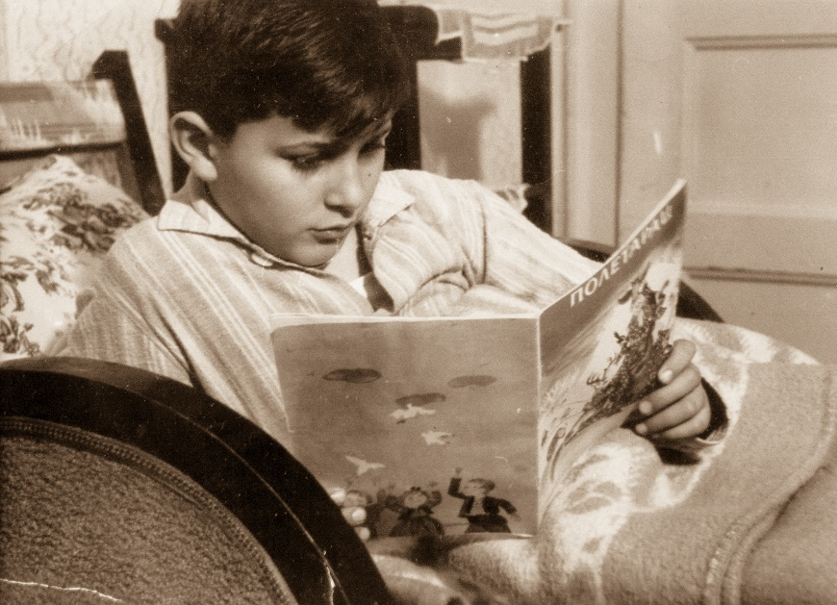
Е1: Вељко у првом разреду основне школе. Кад би родитељи викедном увече излазили, ја бих преспавао код бабе по мајци, Данице, коју сам звао „нана“. На овој слици сам јако поносан на себе, јер сам умијео цијели „Политикин забавник“ сам да прочитам. Баба је живјела у једној соби свог четворособног стана, неожењени ујак у четвртој, а у једној измјеђу су живјели заштићени станари (трочлана породица), док је другу измјеђу баба издала двојици самаца (који су дању радили и само би ту преспавали), а да јој држава не би и у ту собу усијелила неке заштићене станаре (тако није ни ту собу могла да користи, али је барем узимала неку ситну кирију, што јој је било драгоцијено, јер није имала пензију од свог супруга, мог ђеда по мајци, који је био коњички ђенерал у Краљевини и херој са Солунског фронта, али му Република није дала да се врати кући из њемачког заробљеништва, а њој није дала никакву пензију). Соба у којој је баба живјела додатно је била смањена, јер је скоро пола собе било преграђено орманима иза којих је она у сандуцима држала робу која је прије рата била по цијелом стану (ја сам волио да идем иза тих ормана, па преко сандука да се попнем на те ормане и оданде побједоносно да гледам у присутне, док би баба викала да сиђем, да не паднем). А кад би дошло вријеме за спавање, прво би ме баба „истуширала“ над лавором у кујни (није вољела ићи у заједничко купатило, а срећом, имала је тоалет који је само она користила) и она би се средила, па би смо развукли фотељу на развлачење преко улазних врата у собу и онда више није могло до јутра да се иде у тоалет (баба је имала нокшир, а ја сам имао чврст сан). Тонуо сам у сан док је она казивала породичну историју, уз опсервацију да је Тито ђубре, и оченаш.
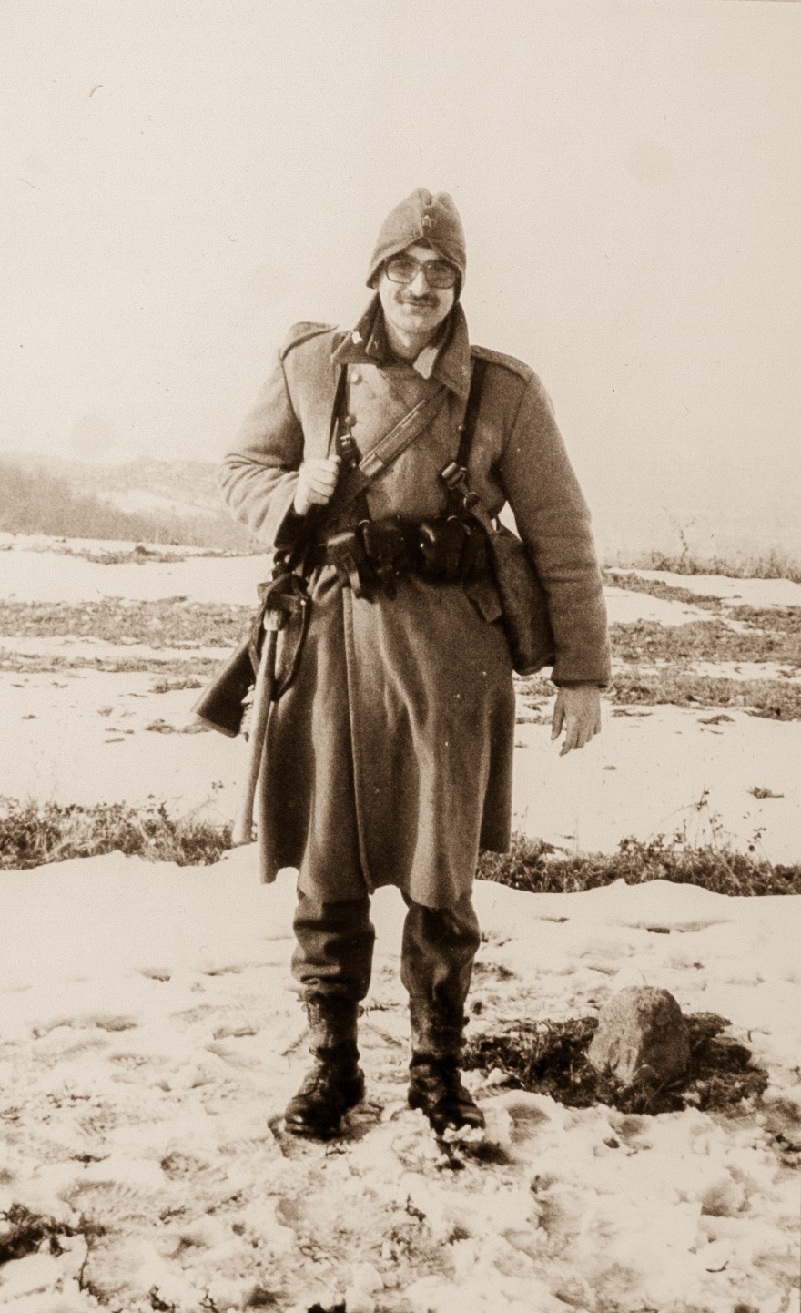
Е2: Вељко на одслужењу војног рока. Пола војног рока сам служио у Београду, а пола у Шибенику, где сам добро упознао све околне отоке.
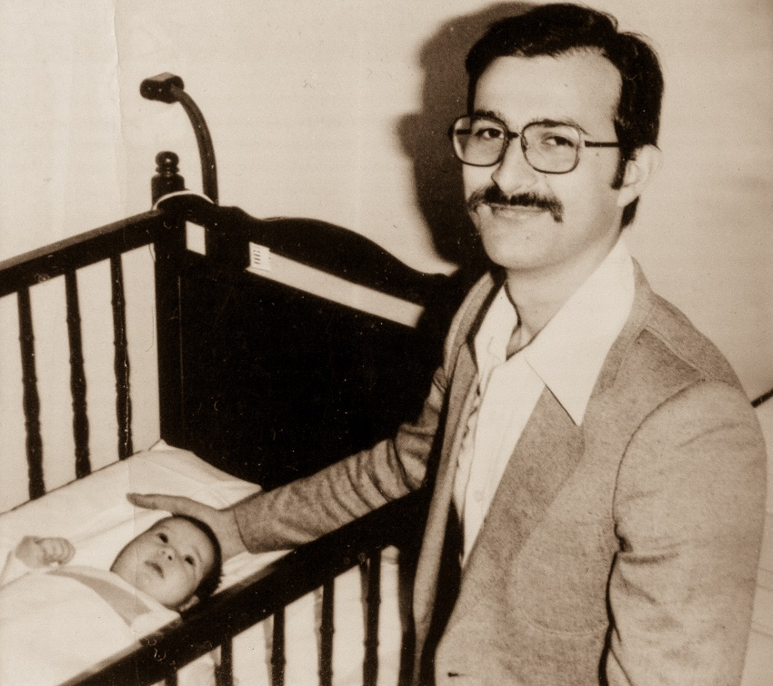
Е3: Вељко са првим сином Душаном. Ово слика је из доба кад сам служио војску, па бих преко преко викенда, повријемено, био пуштен кући. Непојмљиво је како од тако мале бебе израсте човјек пуно већи и пуно јачи од мене. Па још и првак Србије и Црне Горе у кик-боксу у супер тјешкој категорији (класа Ц). Док је растао, био сам у напону радне и стваралачке снаге и није ме пуно ило у кући, а кад ме је било, био сам одсутан. Зато нијесмо изградили неку велику блискост, због чега мислим да је он патио док је био мали, а ја кад сам остарио. Срећом, захваљујући доброти и мудрости моје супруге, однос се временом пуно побољшао, па је поприлично хармоничан у вријеме док пишем ову књигу. Ја сам престао да дајем савјете, а кад их он мени даје, иако ми то смета, ја их све стрпљиво и пажљиво саслушам и онда се љубазно и лепо захвалим. А у суштини, имамо мног сличности. Неки његови добри другари постали су истовремено и моји добри другари и обрнуто. Сви они понекад помјену да нијесу знали, кад причају телфоном, да ли сам се са његовог мобилног јавио ја, или обрнуто. У вријеме полицијског часа био је јако добар као син, доносио нам храну и друге потребштине. Онда би он сео у другу собу, а између би смо отворили врата и тако причали, искрено. Кад се никоме нигдје не жури, као што у вријеме пандемије, онда се међу људима лако развије искреност, тако да у сваком злу има и доброг.
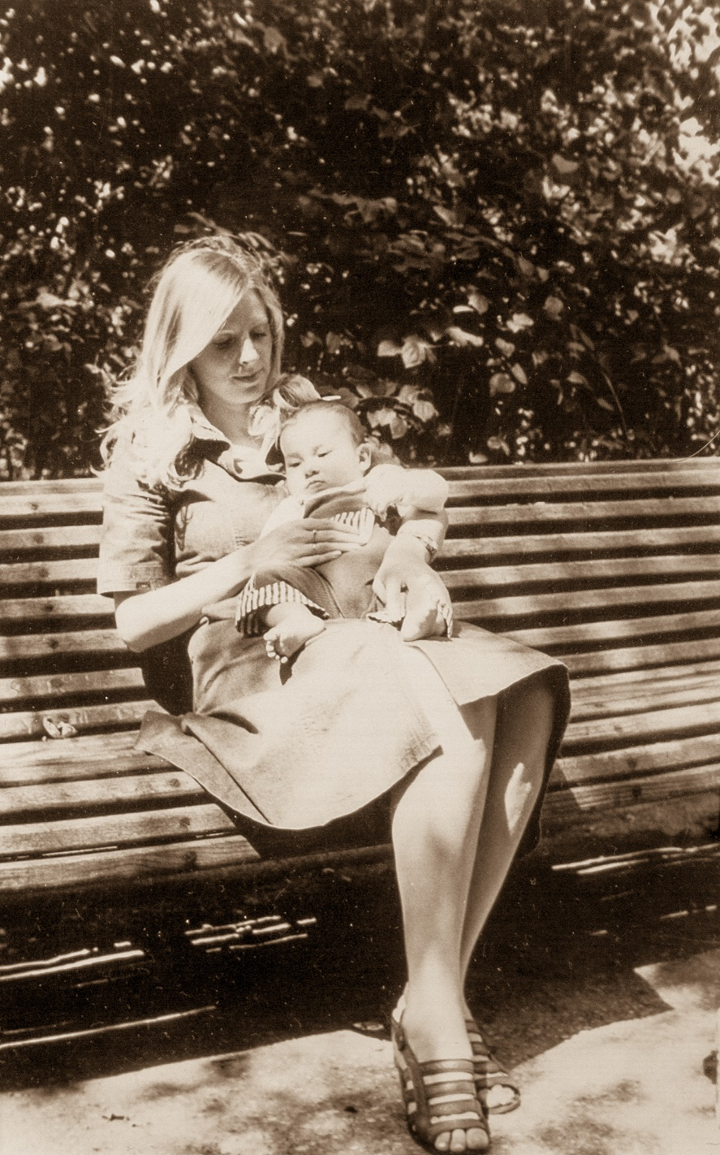
Е4: Драгана са првим сином Душаном. Драгана је много вољела парк Ташмајдан, гдје се и зачео наш брак, такође у вријеме једне пандемије.
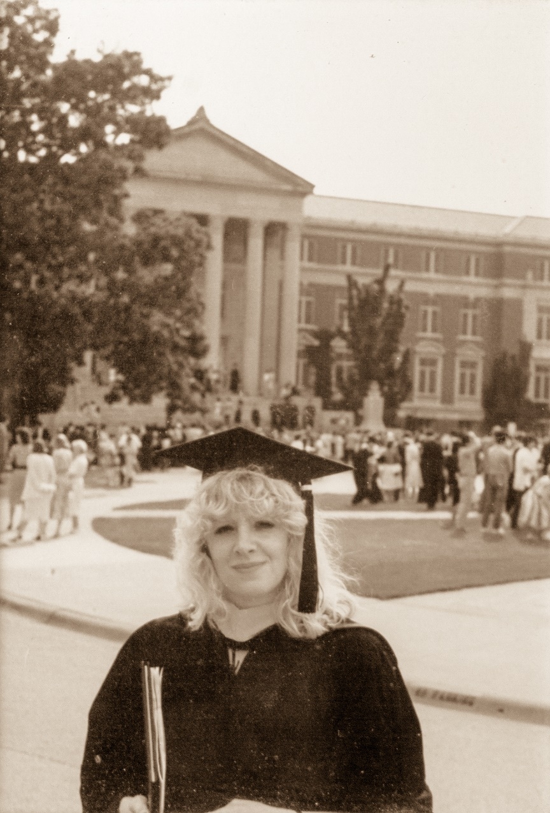
Е5: Драгана са управо додијељеном мастер дипломом универзитета Пердју у САД. Било смо од сррпских породица, ми смо били једини на том универзитету. Био је и један србин пензионисани професор удовац, доста чувен у својој струци, али он није хтјео ни да се упозна са нама, јер смо за њега били „комуњарчићи“. Али био је један други професор у пензији, нежења, хрват православне вјере из Руме, као и један гостујући професор мојсијеве вјере из Београда са супругом српкињом, плус и један студент муслиманске вјере из Сарајева са супругом, такође српкињом, и они су сви били предивни људи, али смо се виђали ријетко, јер су сви пуно радили, па кад нема дружења, док су дјеца у школи дан је дуг, па кад неко кроз дрил на ЕТФ-у у Београду научи да учи, па још и заволи да учи - очас посла, ето дипломе (узимала је само један предмјет по семестру, јер због деце није могла више, али вријеме пролијети брзо).
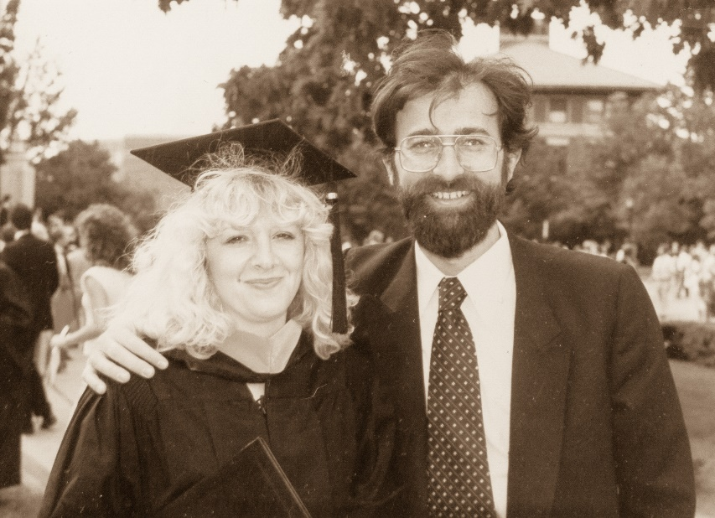
Е6: Драгана и Вељко срећни после доделе мастер дипломе Драгани. Један од мојих највечих успјеха у животу је тај што сам успио створити услове у којима су ми и супруга и сва тројица синова стекли мастер диломе са престижних америчких универзитета (Пердју и МИТ) и тако оплемјенили своје таленте. Мој живот ће проћи као што је дошао, и моји професионални успјеси ће са мном отићи, али породични успјеси у генерацијама које наступају зависе највише од тога колико су образовани супруга (која је увијек главни стуб породице) и синови (који своје образивне вриједности преносе даље, онолики колико их посједују). Зато су ми њихова образовања била толико важна да бих заради успјешности те мисије био спреман и гладовати (срећом, нијесам морао). Ја истичем 4 универзитета у САД: МИТ и Харвард, гдје сам предавао студентима (кроз приједмете на којима су се фомрално водили други, а мени давали часове у договору са администрацијом) и Пердју и Индиана, гдје сам годинама стварао своје предмете. Велика ми је жеља, неко од унучади да добије диплому са једног од та четири универзитета, ако је склоно науци/техници, са МИТ или Пердју (Топ1 и Топ10), а ако је склоно друштвеним/хуманистичким наукама, са универзитета Харварда или Индијана (Топ1 и Топ10). Ако аплицирају на један од та четири универзитета и у апликацији наведу породичну историју везану за тај универзитет, шансе за упис им се повјечавају, јер најбољи амерички универзитети јако воле да уђу у неку добру породицу и ту да остану генерацијама. Наравно, послије таквих универзитета успјех није загарантован. Виђао сам да су неки алумнуси тих универзитета завршавали јадно или чак били и по затворима. За успјех је битно да су све раније помјенуте вриједности апсорбоване у потпуности: основне људске вриједности, основне здравствене вриједности, основне прегалачке вриједнсоти и основне породичне вриједности, што се све добије кроз племениту, пожртвовану, љубавзрачећу и образовану мајку.
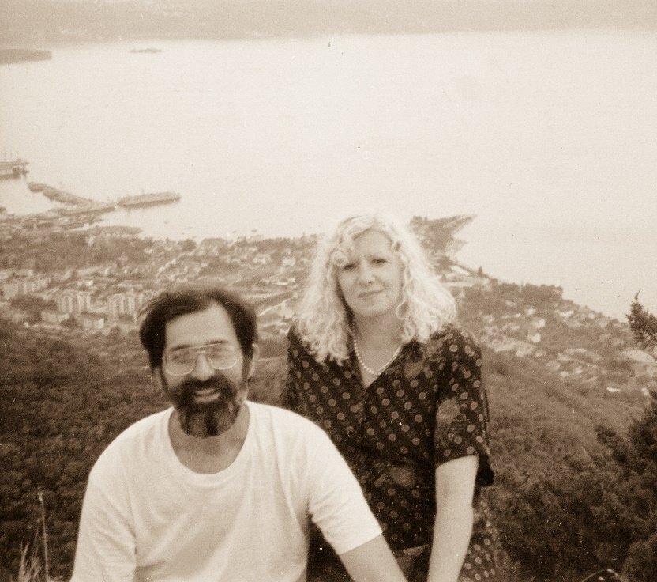
Е7: Вељко и Драгана на брду Врмац. Од свих Његошевих мудрости, највише завољех ону: „Ко на брду и најмањем стоји тај види више но они под брдо“. Марко Поло не би био то што је, да нијемаху кулу на кући.
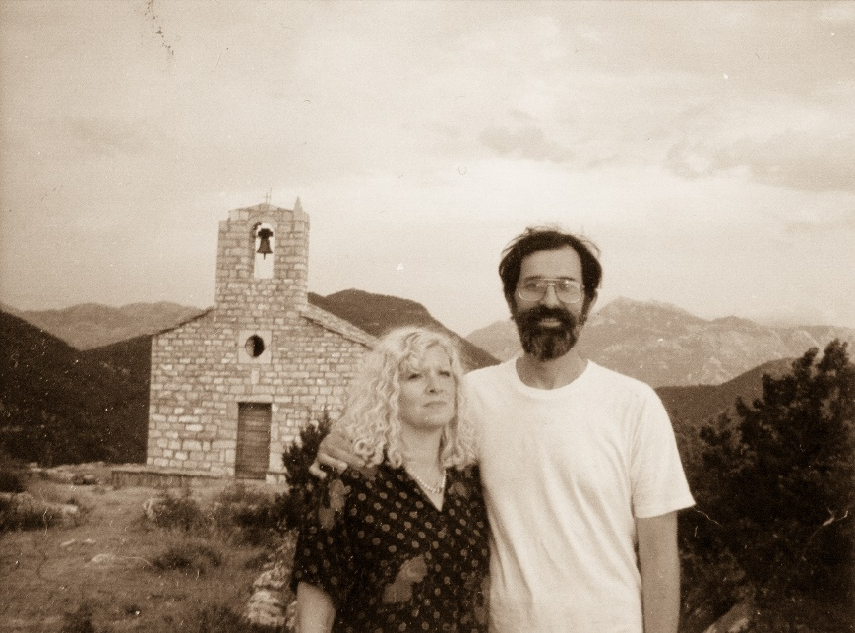
Е8: Драгана и Вељко код црквице Св. Вида на брду Врмац изнад Тивта. Имали смо срећу да се један од најљепших погледа за које знам налази на пјешачкој удаљености од наше викендице у Тивту на Понти Сељаново. Хода је око сат и по, па је лакше 15 минута колима и још толико пјешке. Тако је док си млад. А под старост треба пуно више пјешке. То мјесто ми је први показао кум Миро Николић, добар човјек и добар ижењер, чији су преци потјекли из католичког села којем црквица припада: Горња ластва. Свако љето волим један дан предвјече поћи до Св. Вида. Кад изађе горе, човјек осјети неки мир у души. Цијели Тиватски залив се види као на длану. На таквим мјестима човјек пожели да сједи сатима и да размишља, о прошлости, о садашњости, о будућности, о вјечности. Кад размишљам о прошлости, ја волим да радим анализе и вадим поуке из својих прошлих грешака и гријехова и кад све сагледанм са дистанце, да се искријено покајем или некоме опростим. Кад размишљам о садашњости, желим да траје што дуже и да ми ускоро не постане хладно, јер нисам припремљен за свеже и вјетровито вјече. Кад размишљам о будућности, кујем планове на кратки рок или правим стратегије на дугу стазу (сваки дотељ сваког будућег подухвата мора добро да буде промишљен, из сваког угла, а посебно како ћу на њега гледати за 10, 20 или 30 година, ако поживим толико). А ако размишљам о вјечности, волим, на бази својих ранијих искустава, да синтетизуејм мудрости које важе у сваком вријемену и које ће вјечито трајати.
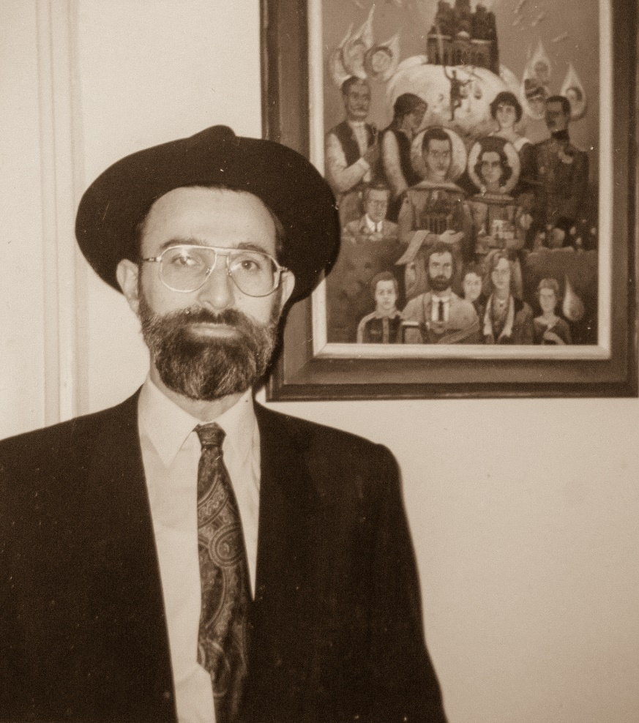
Е9: Вељко поред слике Милића од Мачве. На слици у позадини, са лијеве стране ми је родбина по оцу која носи крв ђеда Милутина и бабе Видосаве. А са десне стране ми је родбина по мајци која носи крв ђеда Душана и бабе Данице. У сузама су они који се прерано завршили свој живот. У моје руке је Милић ставио књигу из које синове подучавам врлинама, а над мојом главом је Милић ставио Архангела Гаврила, да нам мјери дјела и да ли су у њима само врлине или има и гријехова, односно, да мјери како смо супруга и ја васпитали синове. А фотографија је направљена у нашем стану, док смо чекали да нам дође у посјету професор Х.Ј. Сигел из САД, који ми је био главни заштитник и савјетодавац у тих 12 година колико сам био на платном списку универзитета Пердју, па нас је са супруом и дјететом посјетио након нашег коначног повратка у Београд. Пошто је он био мојсијеве вјере, жељео сам да га изненадим својим изгледом, јер сам овако био јако сличан њему. Још један амерички професор мојсијеве вјере ми је био искрени заштитник и савјетник у мојој широј професионаној заједници у САД, а то је био Јејл Пат, који нас је такође обишао у Београду након нашег коначног повртка. А када говорим о људима од којих сам деценијама примао само позитивну енергију и мудре савјете, и који су нас такође посјетили у Београду, не могу а да не помјенем још двојицу америчких професора мојсијеве вјере, физичаре Џерома Фридмана и Дана Шехтмана. Имам пуно лепога да кажем и о двојици њујоржана: Хауард Московиц и Ентони Давидсон. Међу најављенима посјетиоцима у Пиперима су и Нафтали Рише и Алекс Вајденбаум. А од америчких професора мојсијеве вјере, који потичу са наших простора, на мене су највише утјецали и били ми најдражи Борко Фурхт и Јаков Црнковић. А у Београду, на мене су јако пуно утјецали Јакоб Салом и НН. Од оних из Европе морам помјенути Оскара Менцера и Давида Унгар-Клајна. Међу најновијим пријатељствима из Европе, која обећавају, су Алексеј Веркхатскји и Микхаил Поволодскји. О свакоме од њих и о њиховим мудростима, могло би се јако пуно писати. Сваког од њих ћу помјенути, директно или индиректно касније у овој књизи. Сигел и Пат су врхунски истраживачи у области којом се ја бавим и обојицу сарме, које моја супруга прави одлично, подсјећају на рано дјетињство, кад им је бака рођена у Украјини то исто правила. Фридман и Шехтман су људи које бих отворних уста могао сатима да слушам, а од жениних јела највише воле подварак са ћуретином. Московиц и Давидсон су ми пуно тога казали корисног о томе како функционише корпоративни бизнис у САД, а од хране највише воле хумус и редовно ме воде у кафану Мр. Бродвеј на Манхатану, између 37. и 38. улице. Рише и Вајденбаум су ми дали по један круцијални савјет (да промјеним зацртани план) и тако су ме спасли великог белаја, један у смислу корпоративног ризика, а други у смислу пандемијског ризика. Фуртх и Црнковић су ми били од велике помоћи кад смо се услелили у Америку. Салом и НН су паметни људи са којима продискутујем сваки мој текући проблем који захтева да се о њему пажљиво размисли. Менцер и Унгар-Ќлајн су ми отворили врата, која су омогућила то мало неког талента што имам, да процвјета и да ми донесе лијеп научни визибилитет. Веркхатскји и Поволодскји су ми давали лијепу подршку у својим срединама у којима сам се појавио нов.
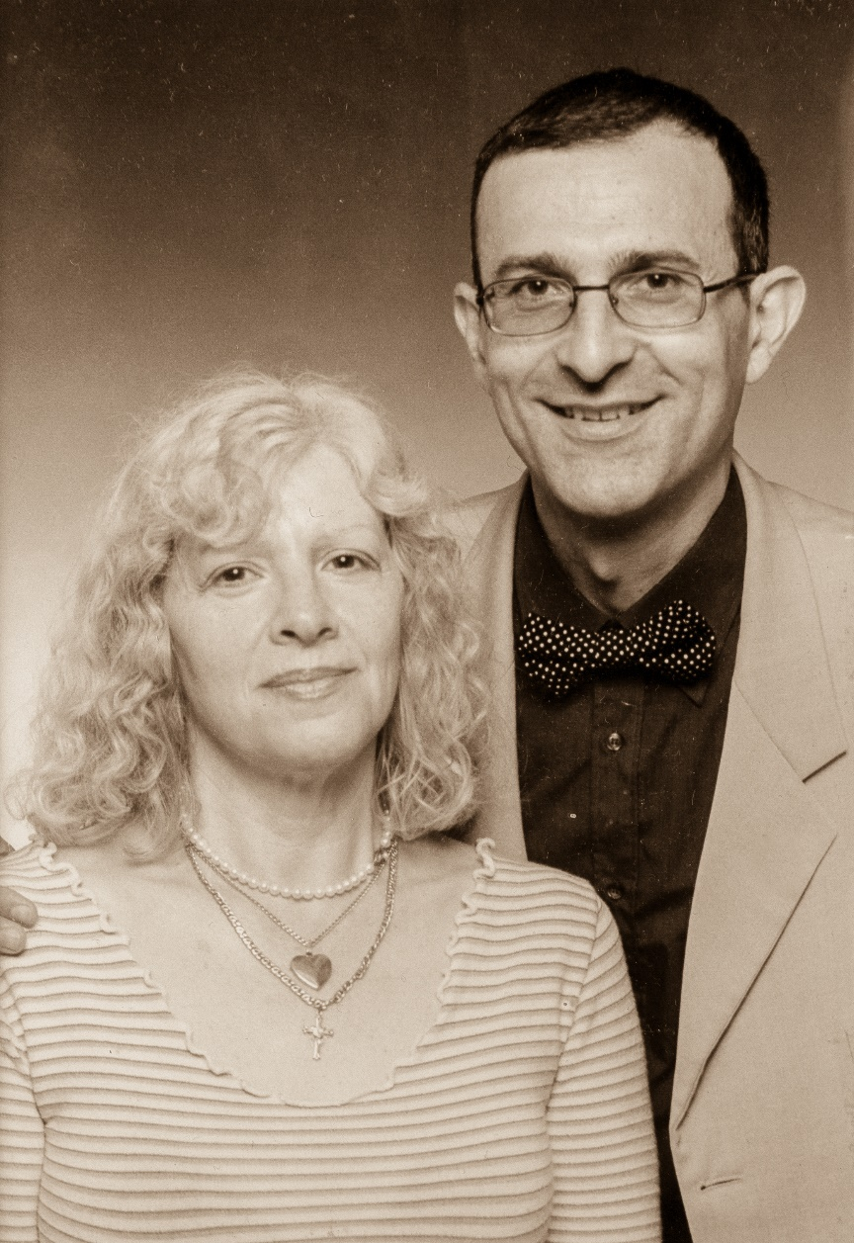
Е10: Вељко и Драгана у години 2000. Тада је Драгана играла тенис боље од мене. А онда је неколико пута пала у разним ситуацијама и после сваког пада је имала „квантни скок“ у неки нижи енергетски ниво, што се тиче спорта. У сваком од тих случајева, бежећи од неког непостојећег ризика (што је у њеној глави био опасан постојећи ризик: пас, инсект, прљав под у хотелском купатилу или на тениском игралишту), упадала је у стварни ризик и падала (са ролера, на улици, на терену, у купатилу).
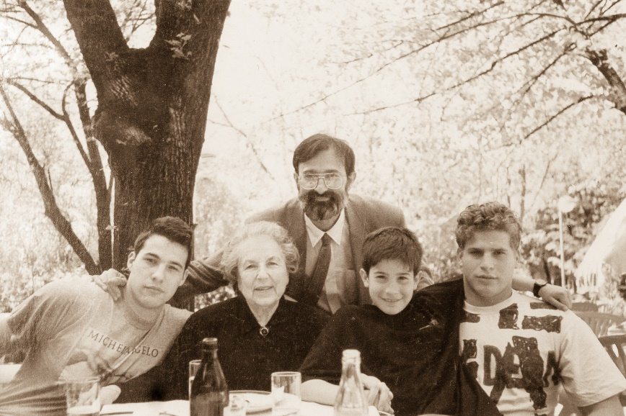
Ж1: На Калемегданској тераси син и унуци са наном Симонидом.
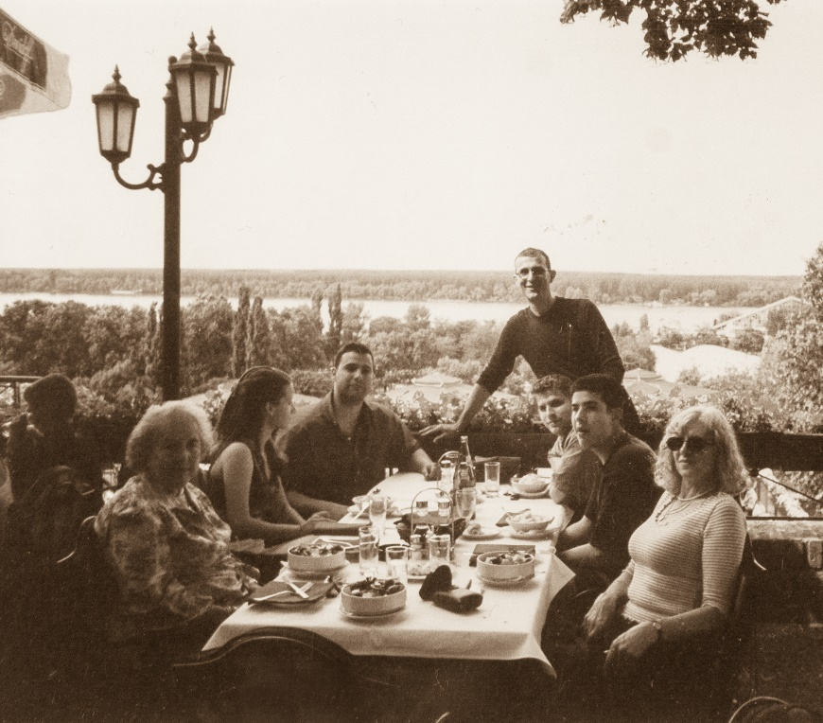
Ж2: На Калемегданској тераси, цела породица са првом снајом, Јованом. У то доба смо вољели ићи на недјељне ручкове вани. Како се који син женио, све смо ређе и ређе ишли, а сада само једном годишње.
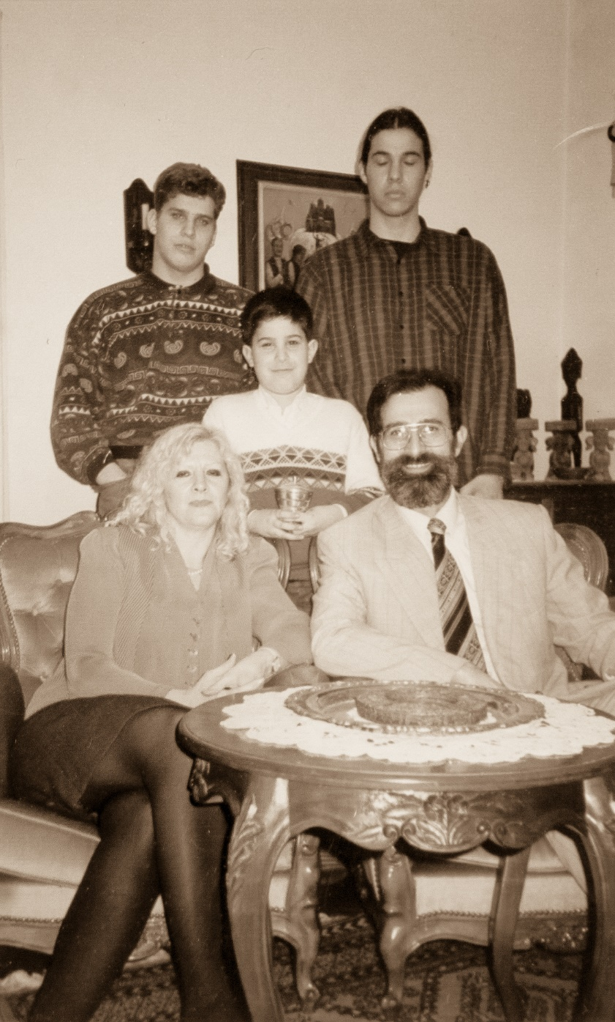
Ж3: Драгана и Вељко пред одлазак у позориште. Били смо се нас двоје средили (дјеца нијесу ишла са нама у позориште – било их је срамота са родитељима да се појављују у јавности), па смо били пожељели да се сликамо. У то доба санкција је у наше поткровље долазило 40ак младих ЕТФ-оваца да се баве науком и нешто зараде, па нас је сликао један од њих који је уобичајавао да остаје до касно: Звездан, сада ВИП у Амазону.
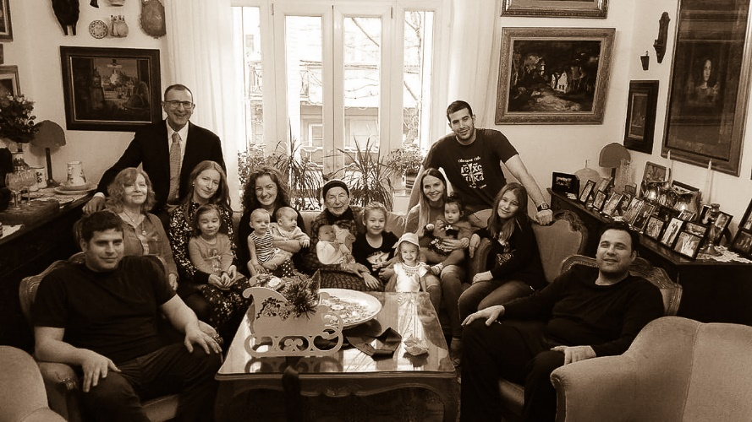
Ж4: Сва крв од моје мајке са снајама. Слика је рађена у години 2016, у нашем београдском стану, пред смрт моје мајке, 25 година након очеве смрти, а дјецу након тога рођену, колега Божидар Миладиновић додао је накнадно. Слика је рађена на иницијативу младих и зато је атмосфера крајње позитивна, што не би било да је иницијатива била од старијих.
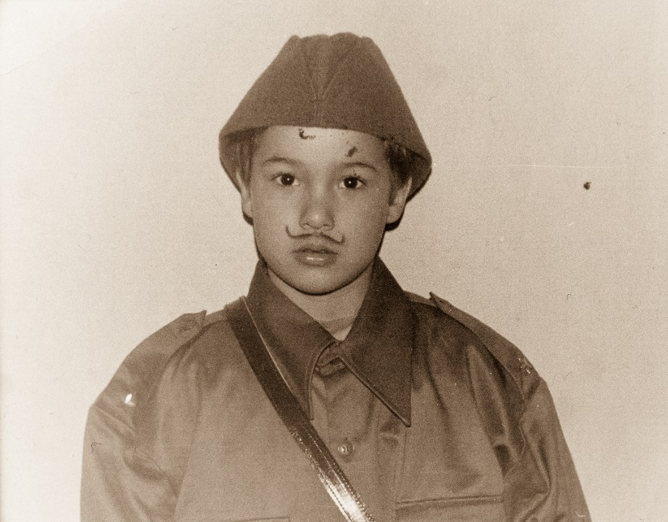
З1: Душан као предшколско дијете. Добар и благородан. Био сам пуштен из војске за викенд кући, а Душан је пожељео да буде војник са брчићима, па се обукао у моју униформу и нацртао себи бркове.
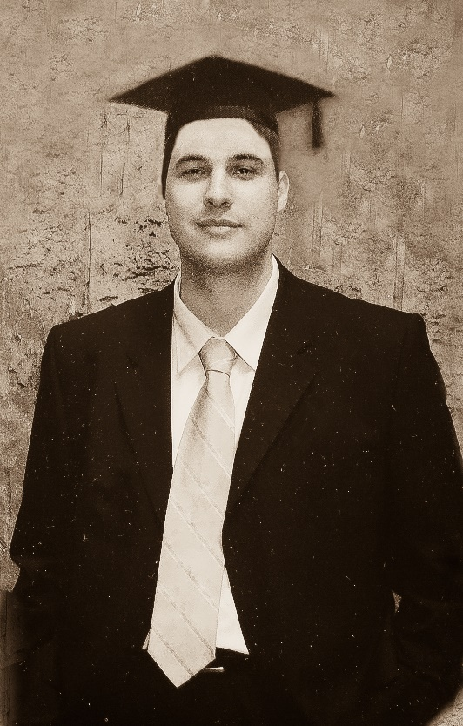
З2: Душан након што је завршио мастер (MBA) на универзитету Пердју.
Био је дојурио кући прије доделе диплома (французи кажу: „cherchez la femme“). Зато је ова фотографија направљена касније у Далматинској 55. Био потпредсједник ѕа финансије у два регионална гиганта фармацеутске индустрије (Актавис у Лесковцу и Хемофарм у Вршцу), а радио је и у два система који се баве здрављем, у једном систему приватних болница као потпредсједник за финансије (Медигруп у Бепограду) и в.д. генералног директора (Цептер Интернационал), а онда је пожелео да се осамостали и да ради као консултант за клијенте из цијелог свијета.
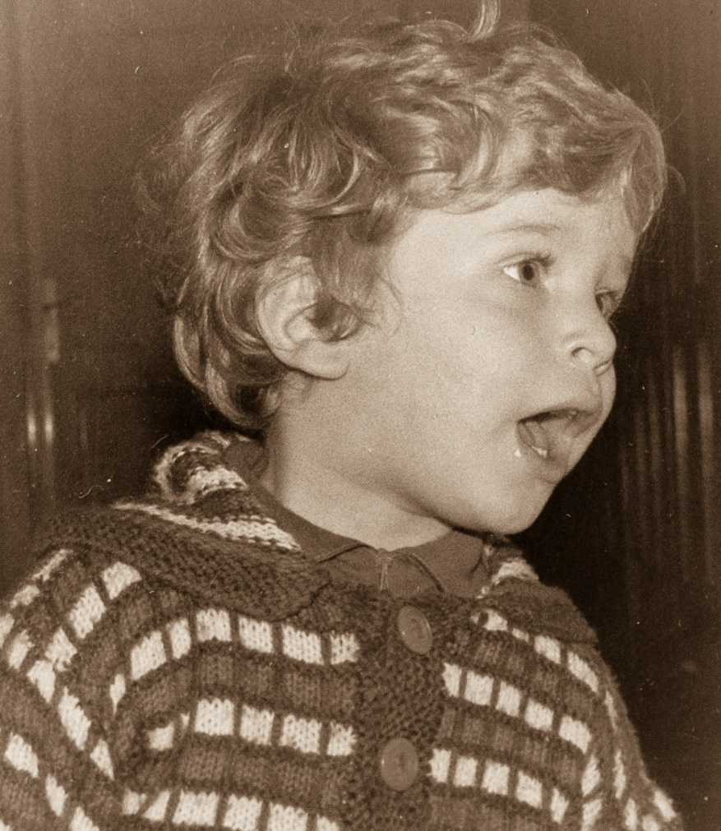З3: Милан као мали. Био је бунтовно дијете.
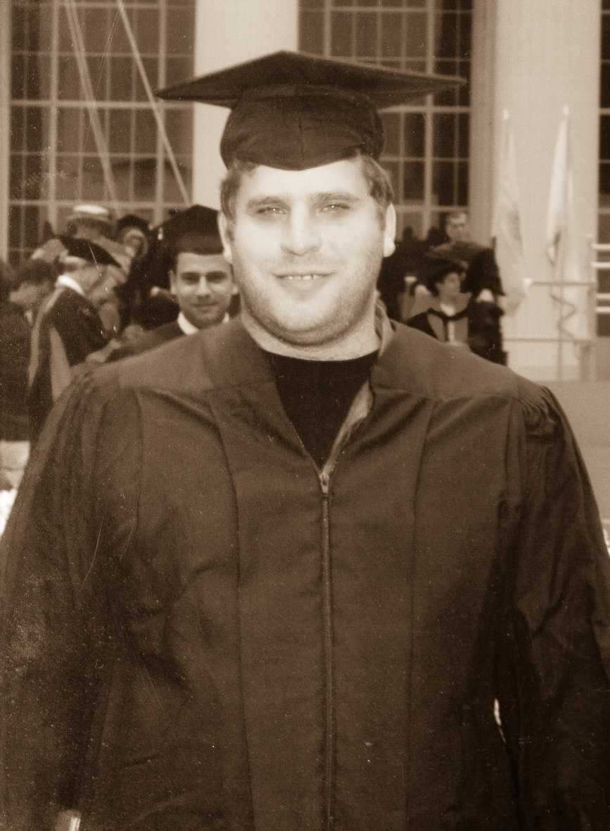
З4: Милан након што је добио мастер диплому на универзитету МИТ. Око једну и по деценију касније, док ја пишем ове редове, он пројектује водоводе и канализације за мања места по Србији, радећи за америчку фирму Louis Berger (у саставу групе: WSP), чији је оснивач (Mr. Berger, The First) имао исту мастер диплому са истог универзитета као Милан.

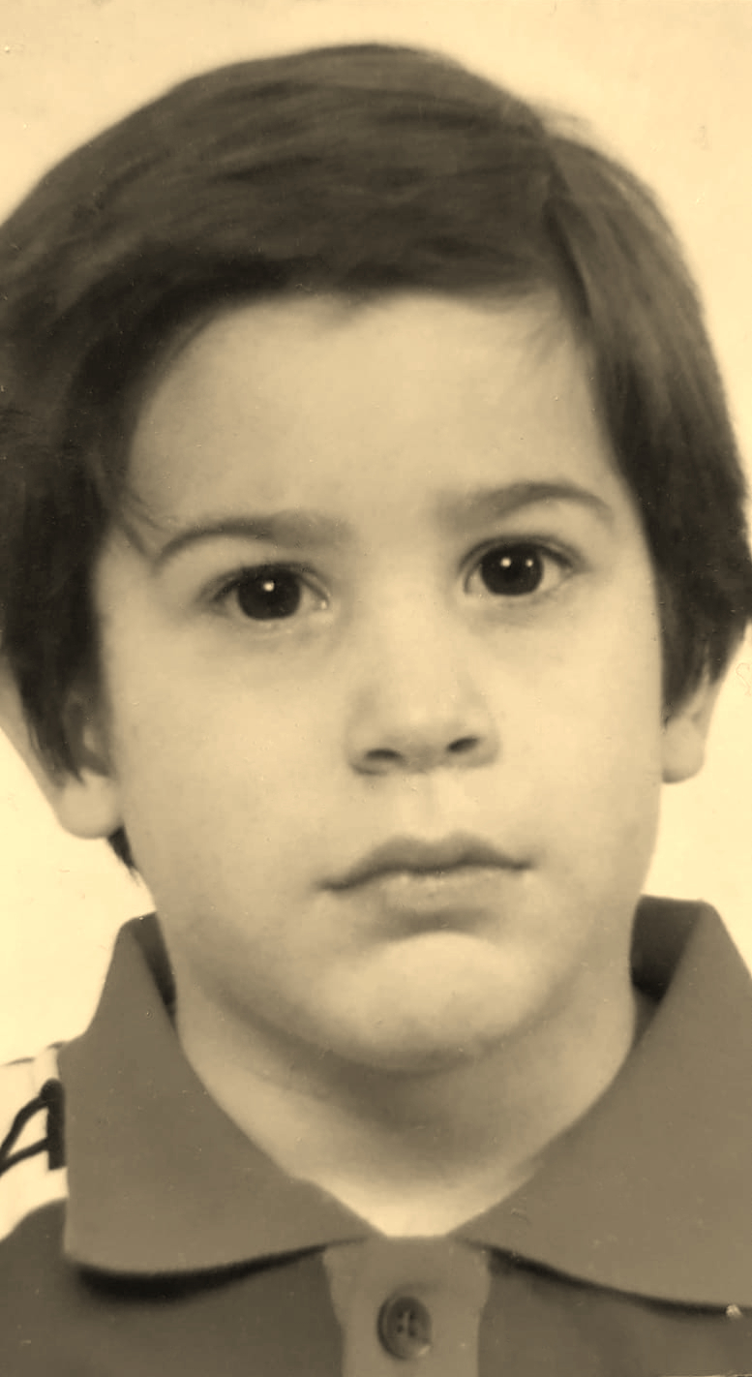
З5: Горан као дијете. Добар и благородан.
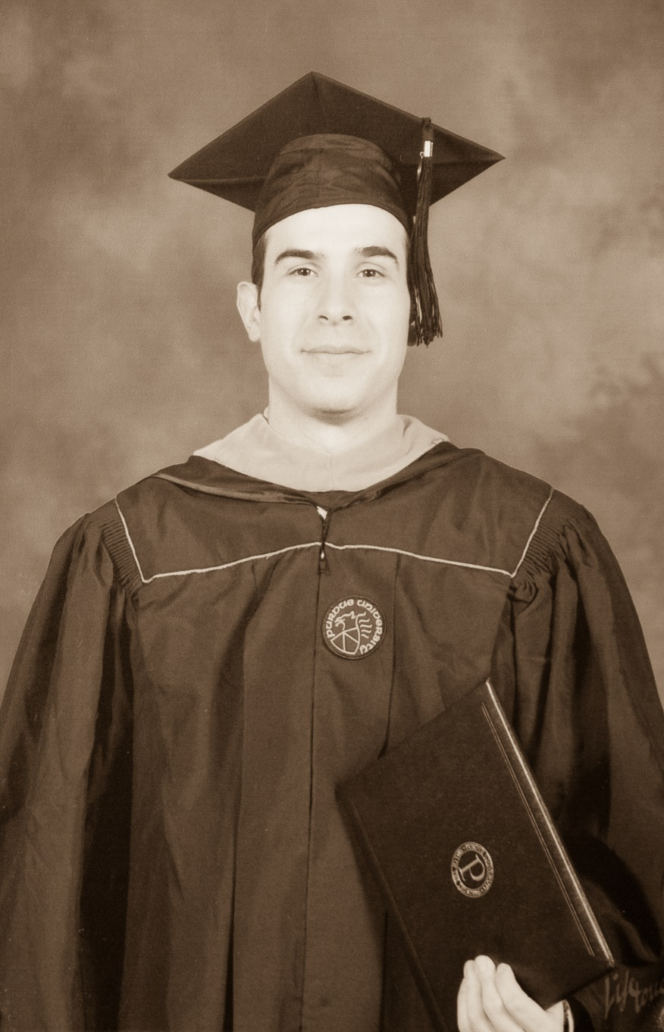
З6: Горан након што је добио мастер диплому на универзитету Пердју. Око пола деценије касније, док ја пишем ове редове, он пројектује мостове на Моравском коридору кроз Србију, радећи за америчку фирму Bechtel (кроз: DBI), чији је оснивач (Мr. Bechtel, The First) имао исту мастер диплому са истог универзитета као Горан.

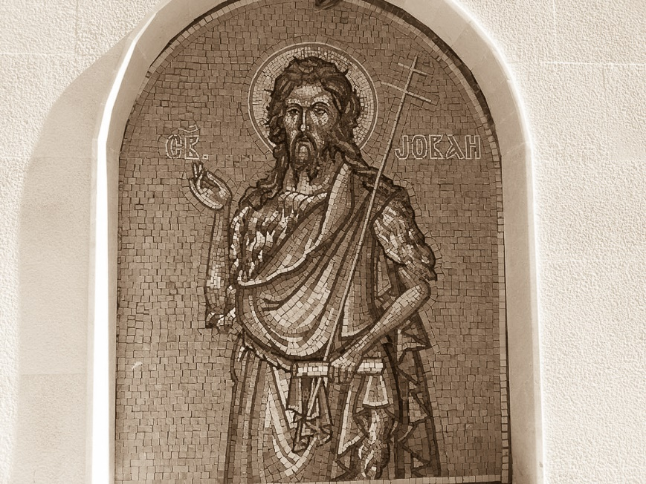
И1: Свети Јован. Ја нијесам побожан, али волим умјетност која је прожета религијом, па ме поглед на сакралне мозаике и смирује и оплемењује. Зато сам кућу ђеда Милутина богато украсио мозаицима.
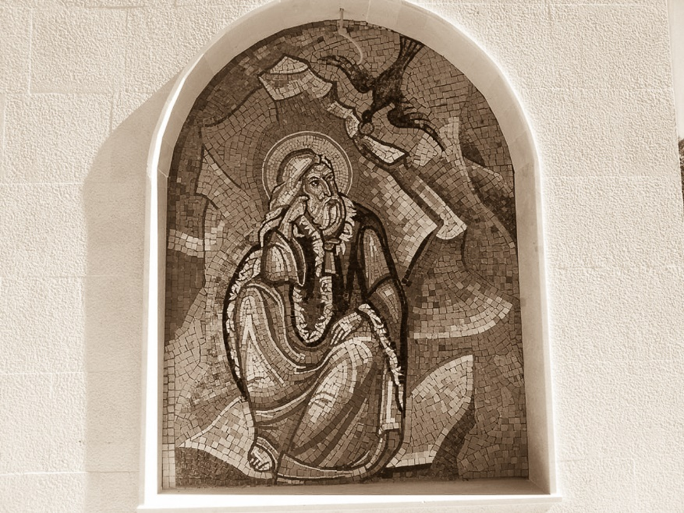
И2: Свети Илија. Кад сам био ријешио да кућу Милутинову украшавам мозаицима, знао сам да морам изабрати најбољег умјетника, или ће ти мозаици бити кич. Посрећило ми се да је професор М. Лазовић пристао.
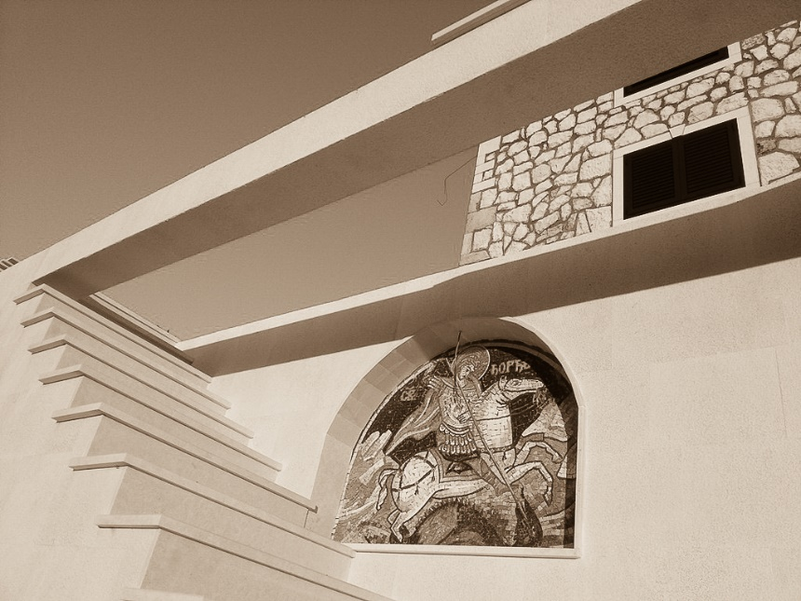
И3: Свети Ђорђе. Бирао сам само свеце који су прецима значили пуно.
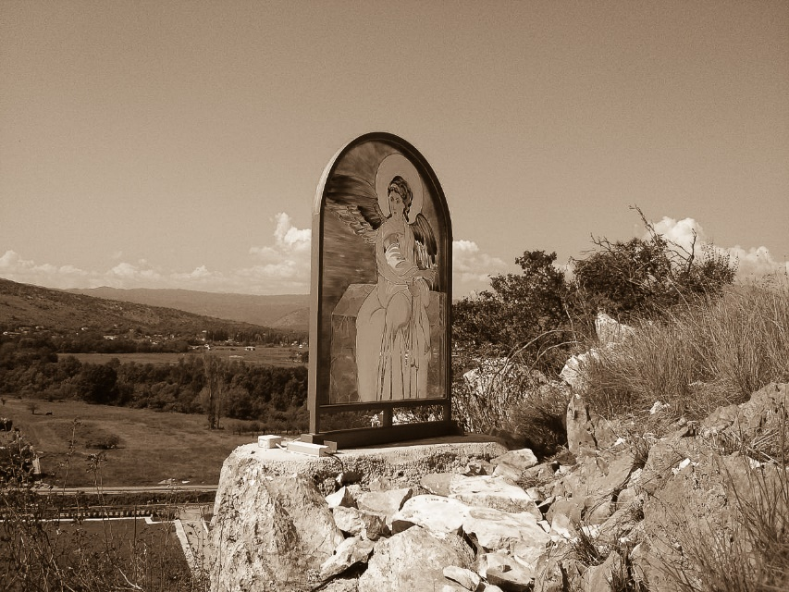
И4: Плави анђео. Плави анђео је мени значио пуно и волим да сједнем на мјесту са којег је направљена ова слика и да га гледам, са долином Бјелопавличком у даљини, и да размишљам. Показало се да је урађен са бојом која блиједи на сунцу, па се слика полако губи, заједно са мном.
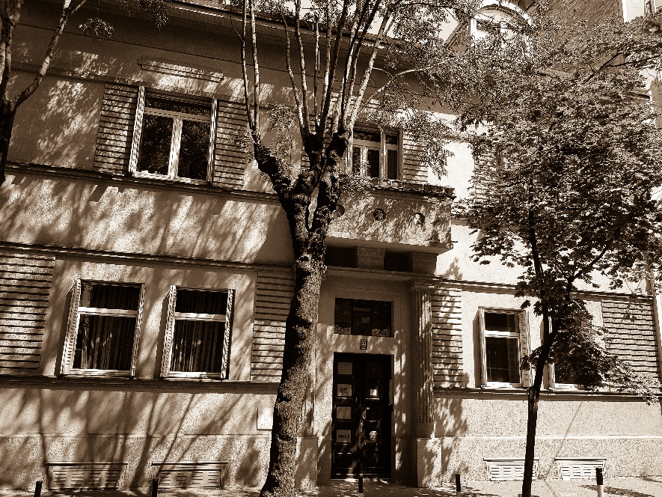
Ј1: Далматинска 55 у Београду. И кућу другог ђеда украсих мозаицима.
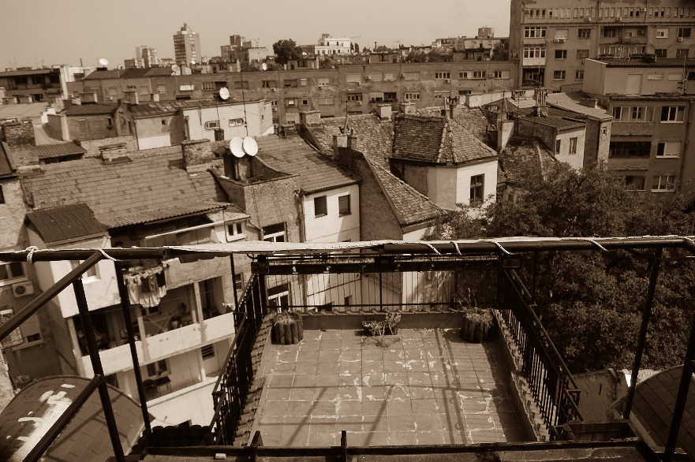
Ј2: Поглед са кровне терасе у Далматинској 55. На крести крова сам направио другу терасу са које се види далеко унаоколо, а са основним мотивом да ту могу довјести своје докторанте, на самом почетку њиховог рада на докторској тези, па да им ту испричам причу о Марку Полу: Са куле на крову очеве куће, гледајући у даљину, постао је дубоко свјестан чињенице да има пуно тога на Свијету што треба истражити.
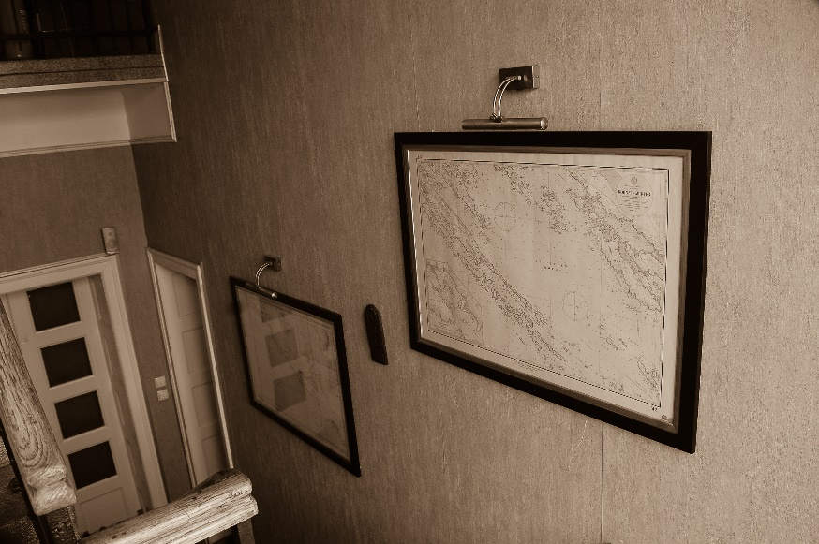
Ј3: Мапе Коранта и Боке. Оне ме подсјећају за моја лутања и тражења.
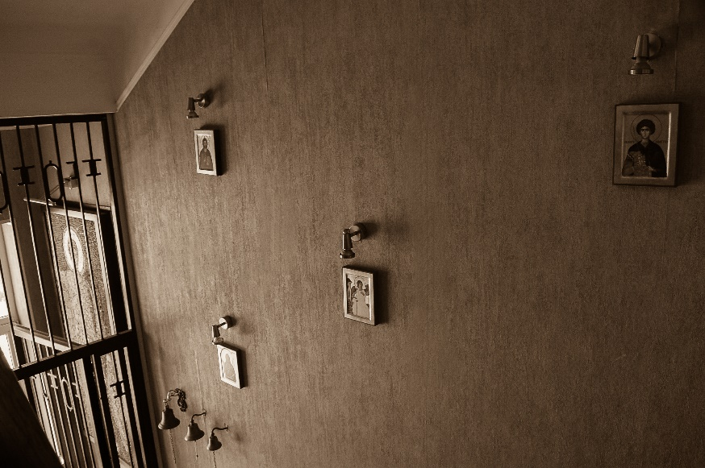
Ј4: Гвоздена капија на улазу у моју мирну луку, са Бiјелим анђелом. Кад сам рјешио да од Далматинске 55 (коју је сазидао мој ђед по мајци) створим своју мирну луку, предамном је стајала неосвојива „тврђава“ са 14 стамбених јединица, које су тренутни власници откупљивали од државе за стотинак њемачких марака, или од моје бабе Данице будзашто, а ја сам морао давати и до стотинак хиљада њемачких марака. Преци воле кад им потомци пазе имовину коју су они натопили знојем, па ми је тај ђед са неба стално слао новац (у обику консалтинг захтјева који су долазили од најсофистичније америчке компјутерске индустрије), те ми тако новац није био проблем. Али ми је проблем била људска природа. Најтежи „орах“ ми је била породица у поткровљу за коју сам вјеровао да би се могла предомислити и након што направимо договор, па по том договору ја уђем у неповратне трокове (купио сам им у сусједној улици предиван стан од 48м2, у замјену за неусловни тавански простор од 12м2 на којем су имали станарско право - ширили су се они по цијелом тавану, који је био посут пјеском, ради пожара, а у чијем је једном ћошку био заједнички неусловни тоалет за тај „стан“ и за још један исти такав). Из страха да се не предомисле, договорио сам са једним браваром да направи гвоздену капију са слике и да је инсталира у року од сат времена након што се они одсјеле. Следјеће јутро су дошли са стварима и лупали по тој гвозденој капији са жељом да се врате, али не и да напусте комфорни стан од 48м2, јер су тврдили да су „заслужили“ и један и други. Долазили су, на агресивн начин, и даље, прво чешће, па све ређе и ређе - непробојна гвоздена капија је одрадила своју мисију, уз „помоћ“ икона на зиду и три звона. Она је и у 90-им годинама пуно помогла, кад су стално навраћали разни сумњиви типови.
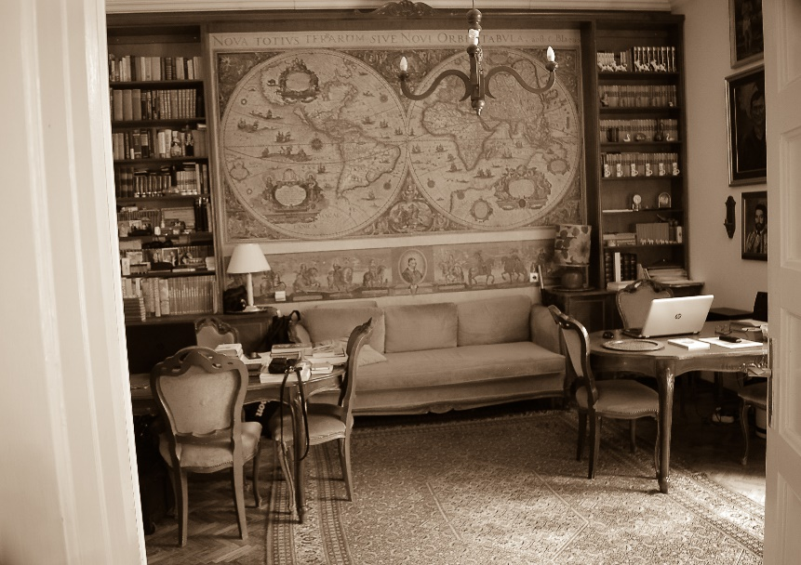
К1: Радна соба у Далматинској 55. Мој сто је лијево, а женин десно.
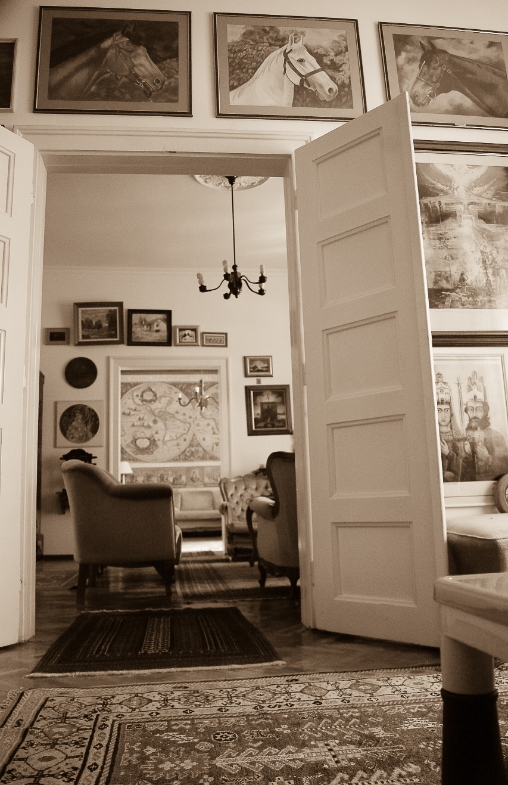
К2: Моја миран лука. Поглед из спаваће собе, кроз дневну, до радне. Тај простор ми живот значи. У њему се најбоље осјећам. Ту радим и онда протегнем ноге, па се опет вратим да радим. Значио ми је и у вријеме пандемије кад се није могло вани, а мени ту није било клаустрофобично. Али није тај простор увијек био уредан. Након што оду унучад те три собе изгледају као да је пала бомба, али моја вредна жена све брзо среди. А волимо док су код нас да имају све услове за креативност и да се сјећају и тог простора и ђеда и бабе. Никад их не васпитавамо док су код нас, јер је то посао родитеља, плус ако би смо ми кренули да исправљамо оно што нам се не допадне, то би један од родитеља могао разумјети као да критикујемо начин њиховог одгоја дјеце, што би могло направити пукотине у породичним односима, што се и дјешавало, док нисмо неке ствари схватили и научили да неке теме сачувамо за себе, вјерујући да ће се уочени проблеми сами од себе ријешити. Једино што би смо себи увијек радо приуштили је да стално подсјећамо, нарочито ја, на то шта су основне људске вриједности, основне здравствене вриједности, основне прегалачке вриједности и основне породичне вриједности, плус да стално довлачим, ти који имају заједничког ђеда и бабу, да ће једног дана бити једни другима најближи живи по крви, па да је добро и да су најближи једни другима и по међусобној љубави, слози, сарадњи, игри. А моја жена их је најрадије подсјечала да је одлична куварица и да је у сваком тренутку расположена да за унучад спреми за јело оно сто она највише воле, а за рођендан једног унучета, поклон да купи и свима осталима. Кад бих је ја критиковао да је то све јако скупо у нашим пензионерским данима, она ми је одговарала да ће сјечања на пуне стомачиће и на разне поклончиће више допринијети породичној хармонији, него сви „зидови“ око којих се ја сатирем. Потпуно је у праву!
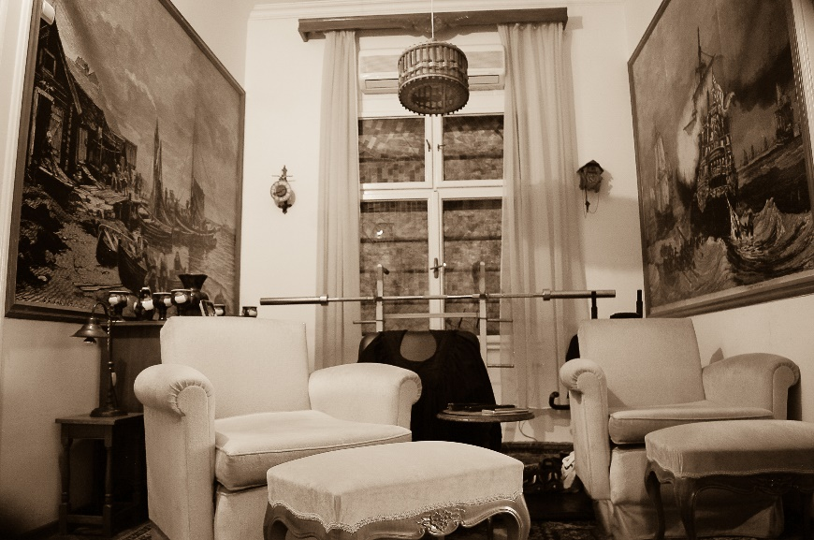
К3: ТВ соба. Вољели смо да погледамо ТВ дневник и од „власти“ и од опозиције. У тешким времјенима нас је растуживало кад опозиција није уз власт, а и кад видимо да појединци из „власти“ праве грешке.
У позадини су два витража која су ранији песимистички поглед у мрачни светларник претворили у нови опимистички поглед на умјетност кроз коју бије јарко свијетло. Испред су удобне фотеље, а у позадини су још и кућни бицикл и теретне справе, тако да се у екран („из којег“ је ова слика направљена) могло гледати и пасивно и активо. Прво је била свакодневна реалност, друго је била стално постојећа ностварена жеља.
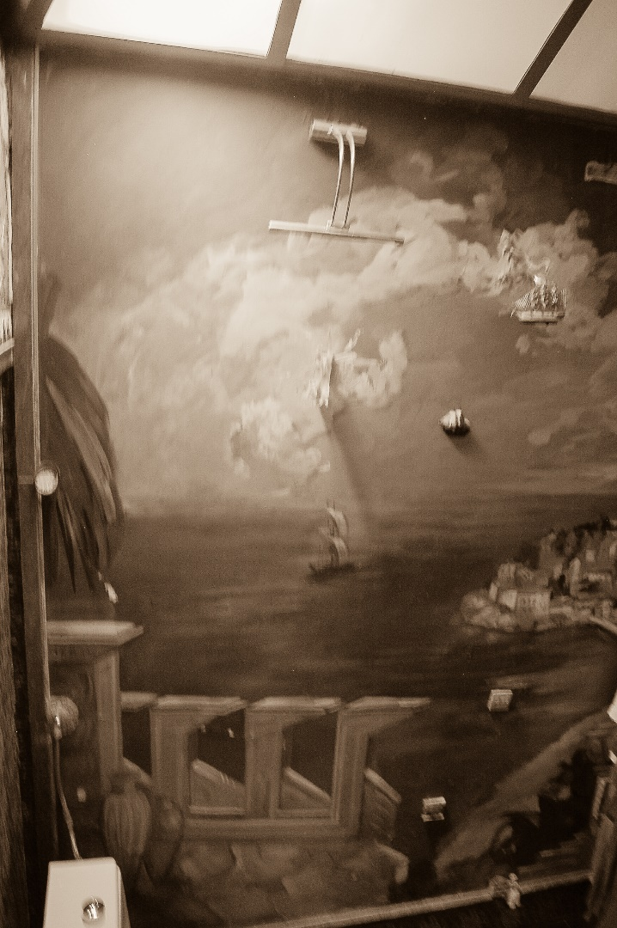
К4: Купатило у Далматинској 55. У хотелу Санта Катерина у Амалфију сам видјео да купатило може имати и фреске и мозаике и витраже и керамику, са свјетлом које пада на неуобичајене минијатуре, па сам пожељео да и ми све то имамо. Опет, срећом, професор М. Лазовић пристаде да све то уради, са Светим Стефаном, гдје сам, скоро цијелу деценију, увијек у септембру, сакупљао угледне научнике из цијелог свијета, исто као што је то било у Амалфију у Санта Катерини, увијек у марту. Моје двије поучне приче потичу из та два хотела. Из првог је о племену паштровском, о двојици браће, од којих је један, талентован, одабрао да буде у врху хијерархије базилике Св. Марка у Венецији (и био је несрећан), а други, реалан, је одабрао да буде породичан човјек на Св. Стефану (и био је срећан). Из другог је прича о двојици браће, од којих је један вољео да иде својим путем, отишао у Рим, тамо дипломирао медицину и био успјешан и срећан, док је други вољео да настави мисију својих предака, дугу преко 100 година, и вриједно је и чутљиво радио по цијели дан, марљиво и скромно, иако је могао бити бахат и бесан богаташки син, јер у слиједећој генеацији он постаје власник хотела, који је по многим свјетским анкетама најбољи мали хотел у цијелој Италији. Причао ми је један мудар човјек да постоје двије врсте синова, једни који су бунтовни и хоће својим путем и такви уносе новине у Свијет, и други који воле да настављају традицију и они су чувари Баштине. Иначе, прича се да је тај хотел основао први љекар у Амалфију, који је био вјезан за колица и који никоме никад није наплатио визиту, него је узимао колико би ко оставио у неку дубоку керамичку (дакле, непрозирну) посуду, која је стајала у чекаоници и коју је он гледао само увече. Жена му се бунила због тога, јер је мислила и на црне дане. А онда се десио земљотрес и камено брдо изнад хотела се срушило на хотел, али нико није погинуо. Гости су били у цркви, а њега су спасле садака и нафака. Он пара није имао. Народ му је подигао нови.
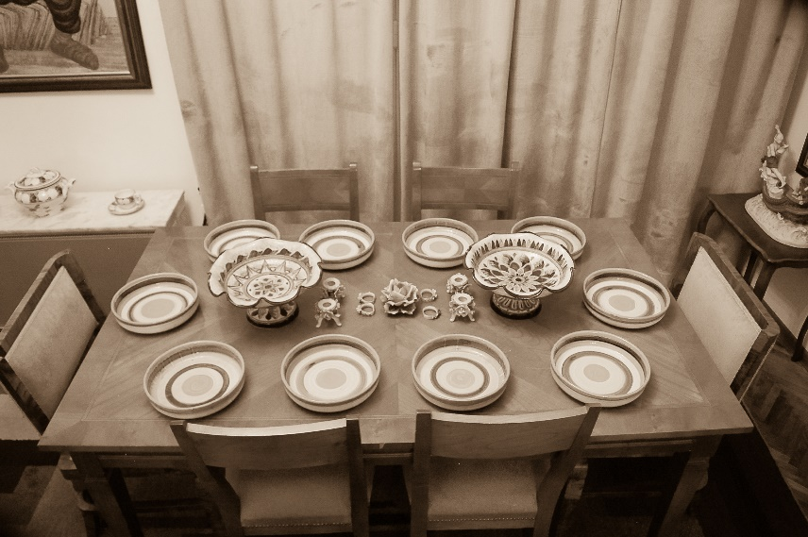
К5: Керамика са успомјенама: Амалфи, Прованса, Каталонија, Кастиља.
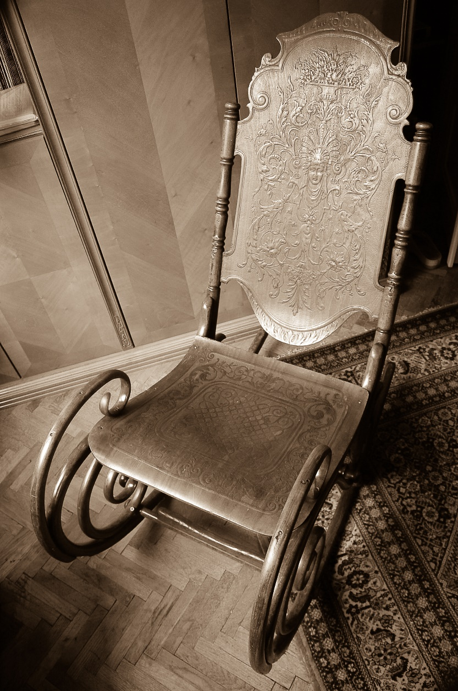
К6: Омиљени комад намјештаја из наслијеђа! До смрти моје мајке, поред два орахова ормана које држимо у музеју предака у поткровљу, ово је био једини комад намјештаја који смо наслиједили. Била су ту и два ослонца за руке, као и један дрвени елемнат који се извлачио за ноге, што сам све ја био поломио као предшколско дијете, али ми је можда баш зато ушло у срце ово што је остало (купљено од грофа у околини Вировитице који се после 1918. одсељавао и све продавао).
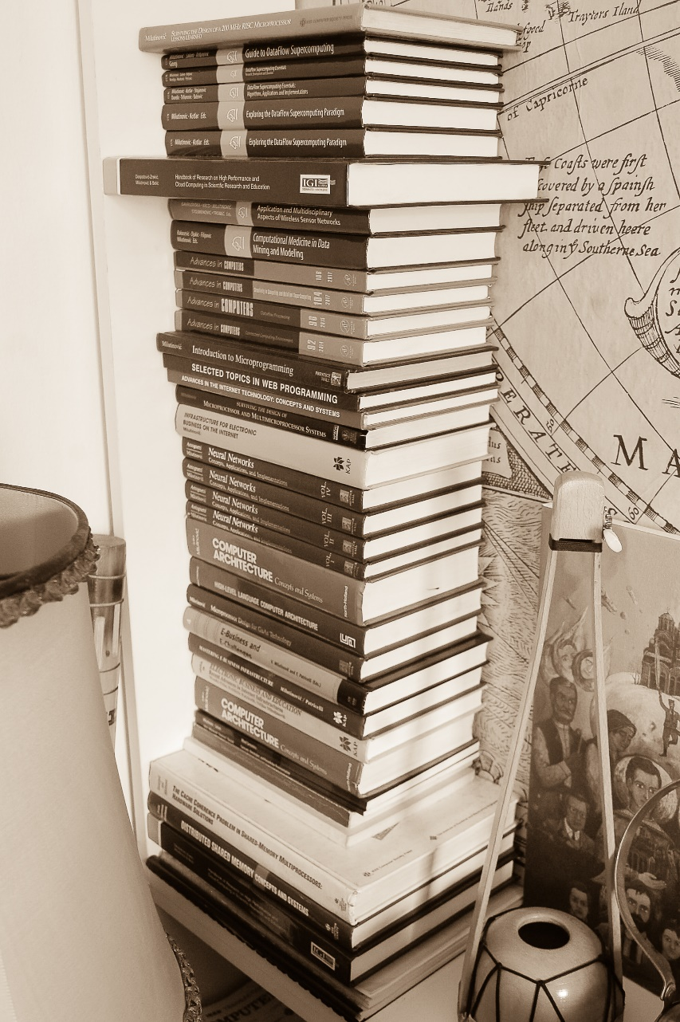
К7: Преко 40 књига са Вељковим имјеном на корицама. Гледајући оца како пише књиге и ја сам тај посао завољео. Отац је толико знао да се удуби у писање, да једном није примјетио како сам се ја најео изгужване новинске хартије, коју ми је он дао да се забавим, док је мајка отишла у оближњи биоскоп, Браћа Стаменквић (сада: Влада Дивјан), а ја у међувријемену огладнео. Можда пресудно за моју љубав ка књигама.
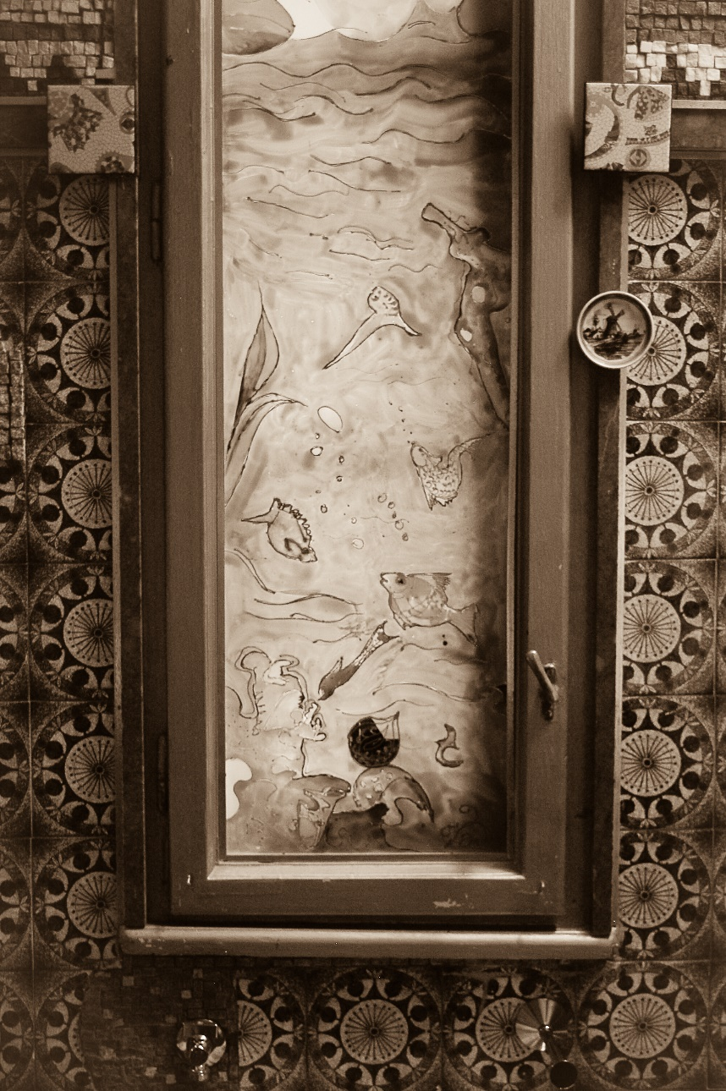
К8: Купатилски прозор акваријум у Далматинској 55. Увијек сам вољео симболичан начин приказивања, кроз умјетност, онога што су животне вриједности у које верујем и моји животни циљеви, који тек треба да се остваре. Један од синова ми је стално говорио да бацам паре, али сам ја то доживљавао само као испољавање његове подсвијесне жеље да свој его у својим очима идигне изнад мог. Зато ме ентузијазам није напуштао.
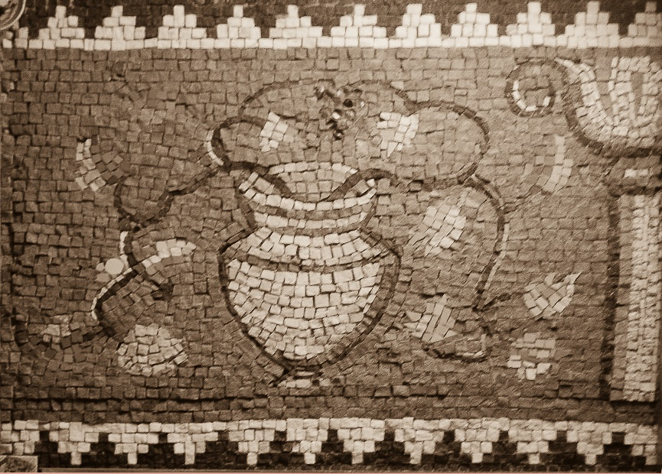
Л1: Извор знања. Дубоко вјерујем у снагу образовања, али знање мора бити и оно које је тржишно тражено и које је проактивно, а не пасивно.

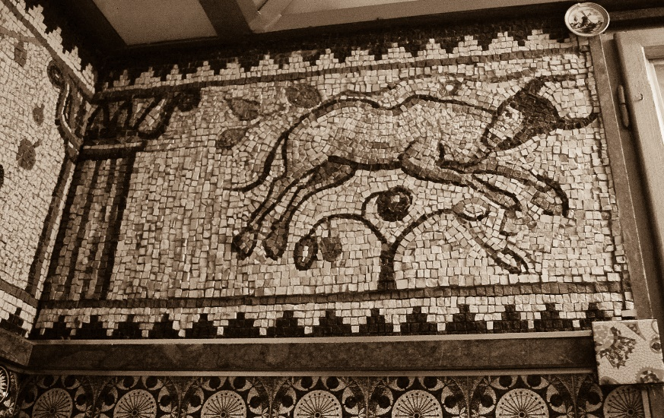
Л2: Скок преко дрвета мудрости: Наоружани знањем можемо прескочити чак и океан. Није било лако из једне мале и сиромашне комунистичке земље проћи интервју за доцента са сталним радним мјестом (tenure track) на петом најбоље рангираном универитету у САД, за област електротехнике.
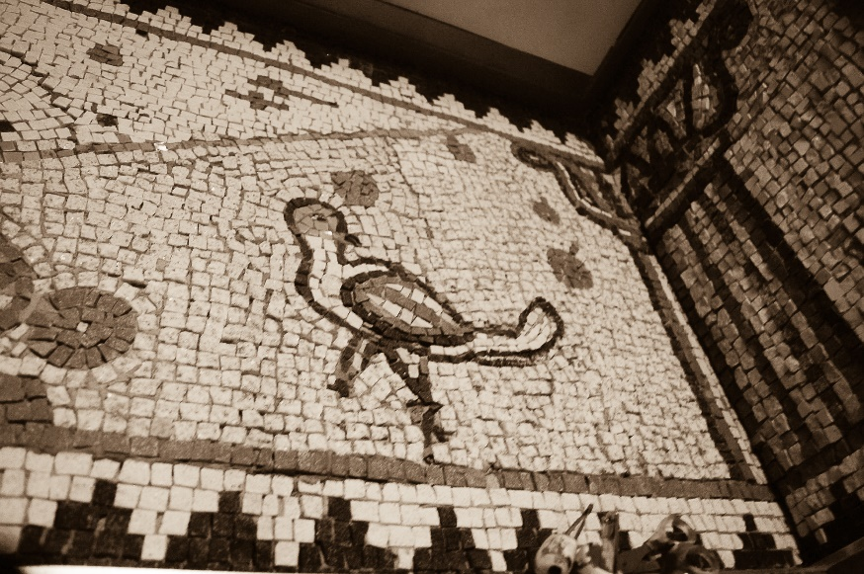
Л3: Птица гласоноша. Ипак, једна ласта не доноси пролеће.

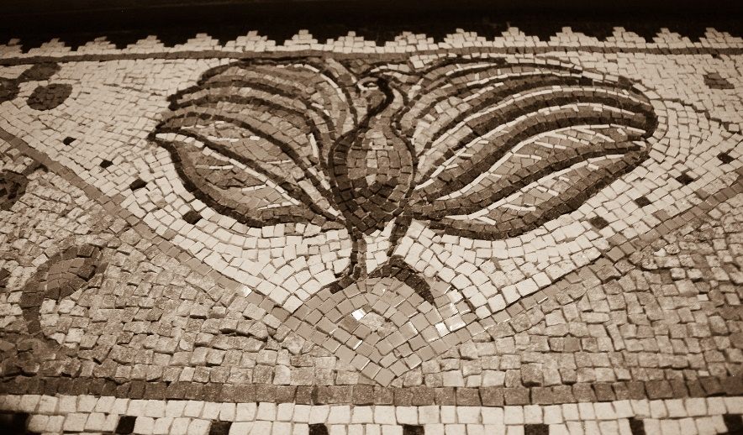
Л4: Птица паун. У слављу се не понеси, а у несрећи се не понизи.

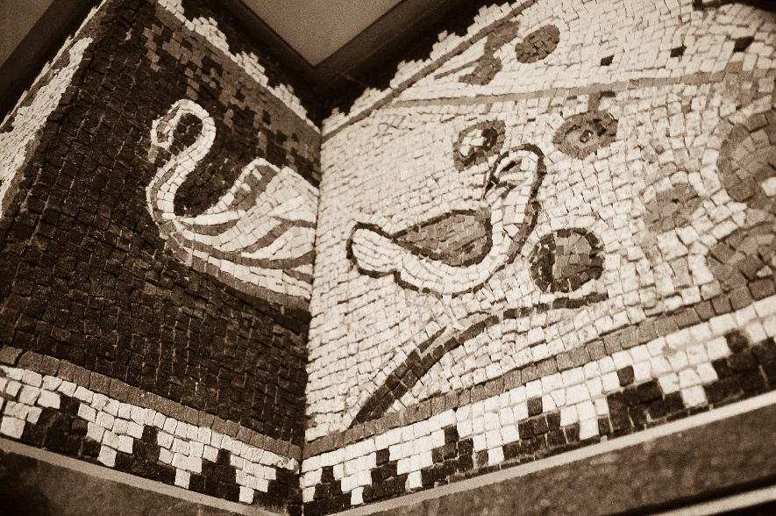
Л5: Птица лабуд. Ако се много кочопериш, постајеш лака мета.

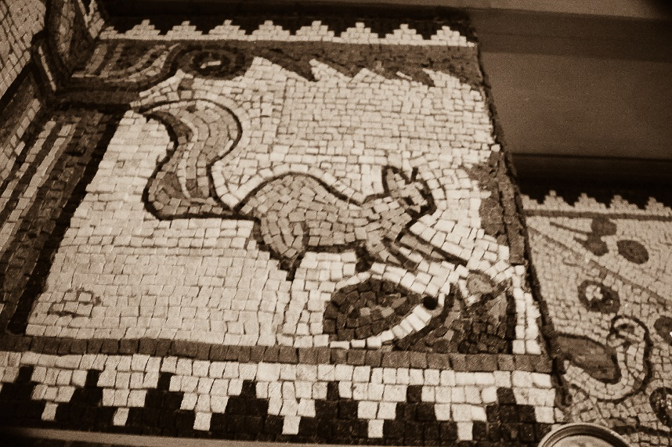
Л6: Веверица. Скупљај плодове свог рада марљиво, јер долази зима.

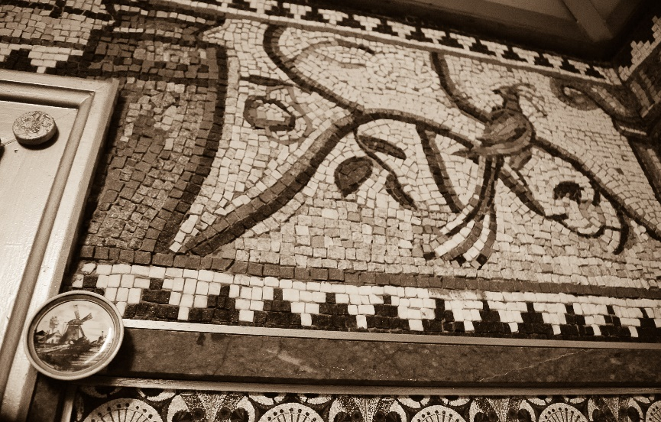
Л7: Рајска птица. Излаз из раја у реаност често води кроз пакао.

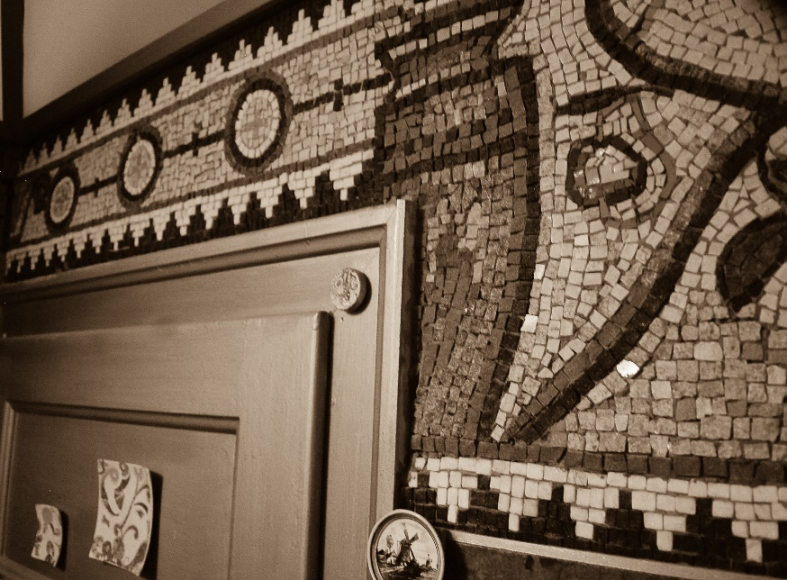
Л8: Детаљ из купатила. Маслиново уље долази из три животне бербе.

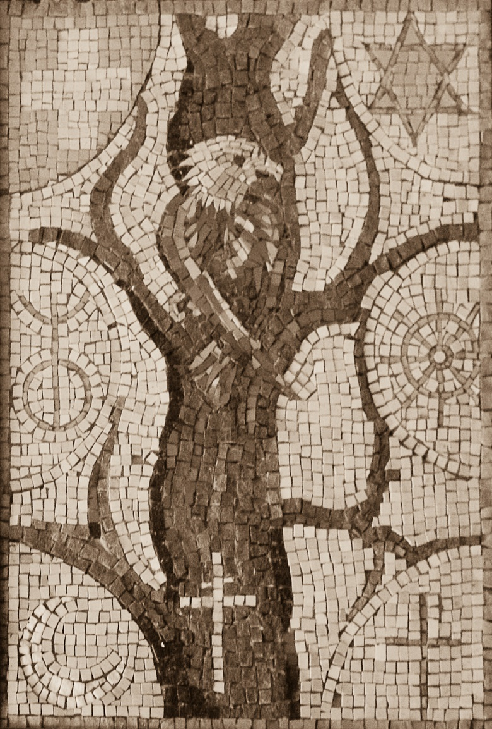
Л9: Детаљ и Степеништа у Далматинској 55. Нека су до нашег мушког дрвета живота и у нашу кућу добродошли гости свих вјероисповјести.
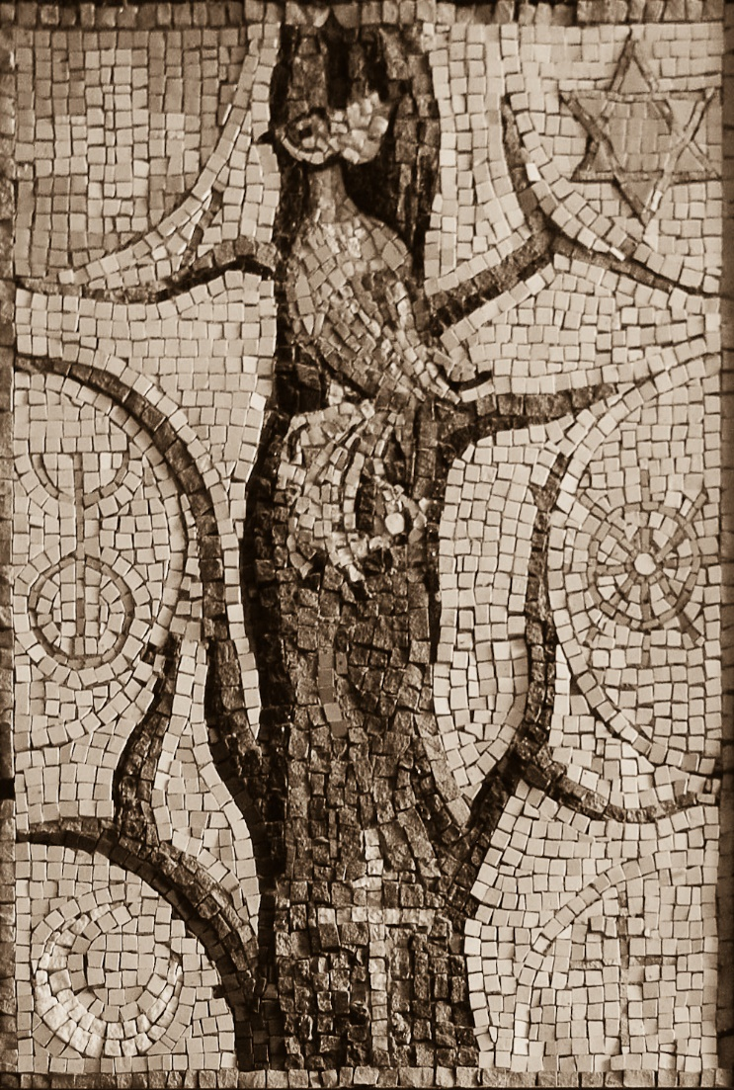
Л10: Детаљ и Степеништа у Далматинској 55. Нека су до нашег женског дрвета живота и у нашу кућу добродошли гости свих вјероисповјести.
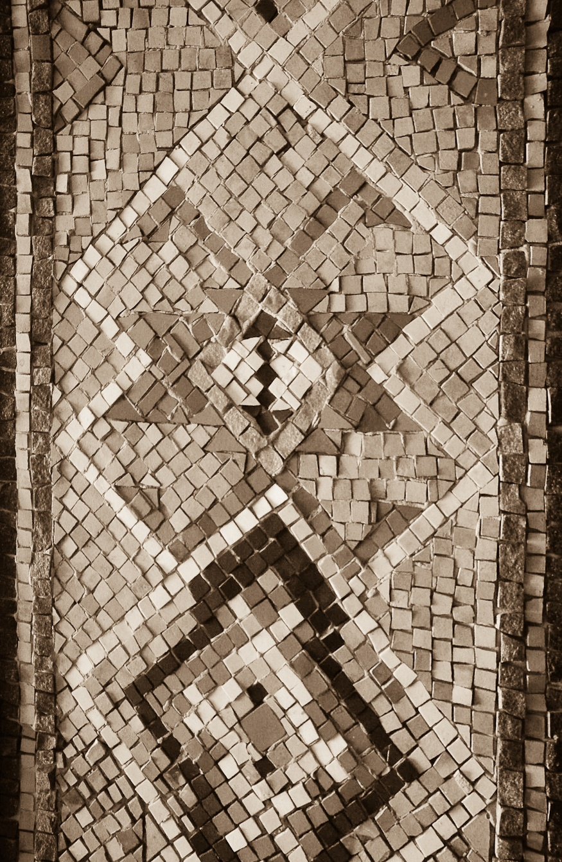
Л11: Пиротски детаљи у стјепеништу Далматинске 55. Дубоко вјерујем да је патријахално пиротско васпитање моје супруге поставило стабилне породичне стубове за најмање још неколико генерација, па сам зато дао да се стјепениште украси мотивима са пиротских ћилима.
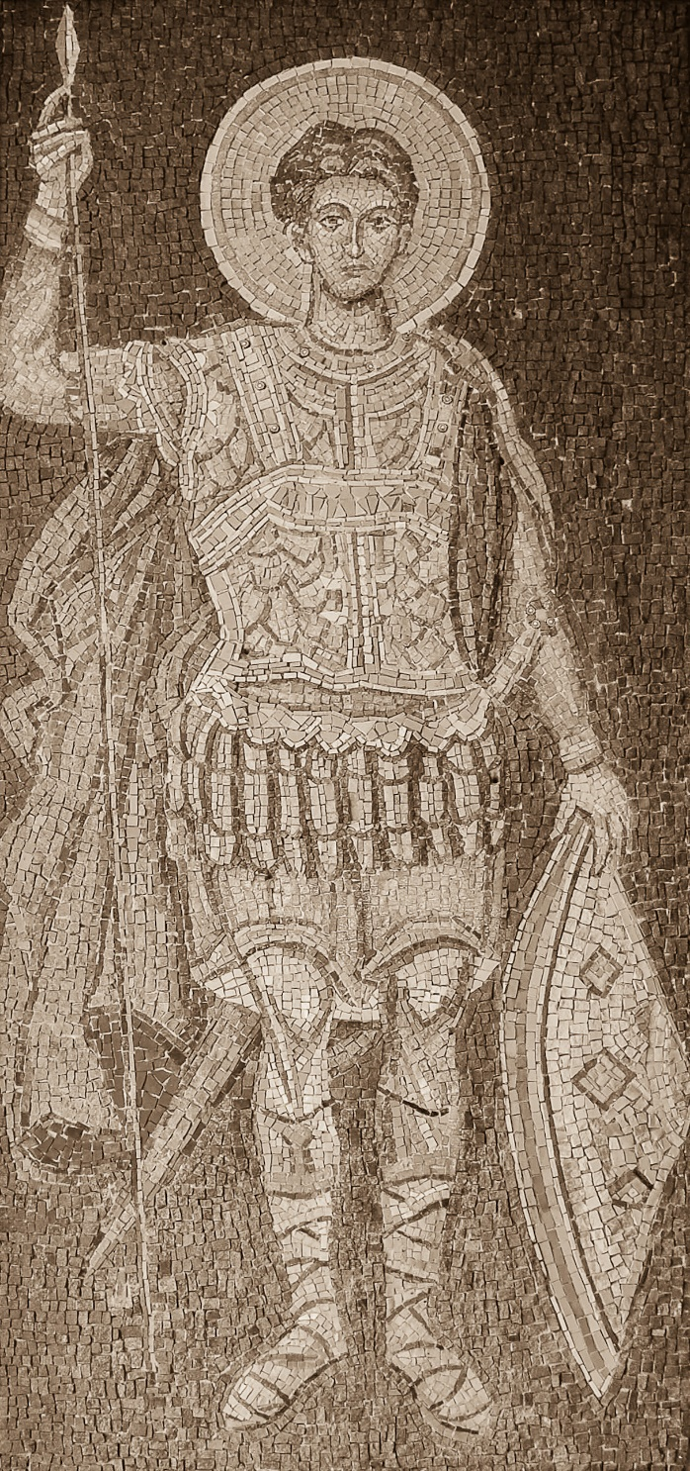
Л12: Св. Димитрије. Поред гвоздене капије у стјепеништу, чува све оне који прођу кроз ту капију.
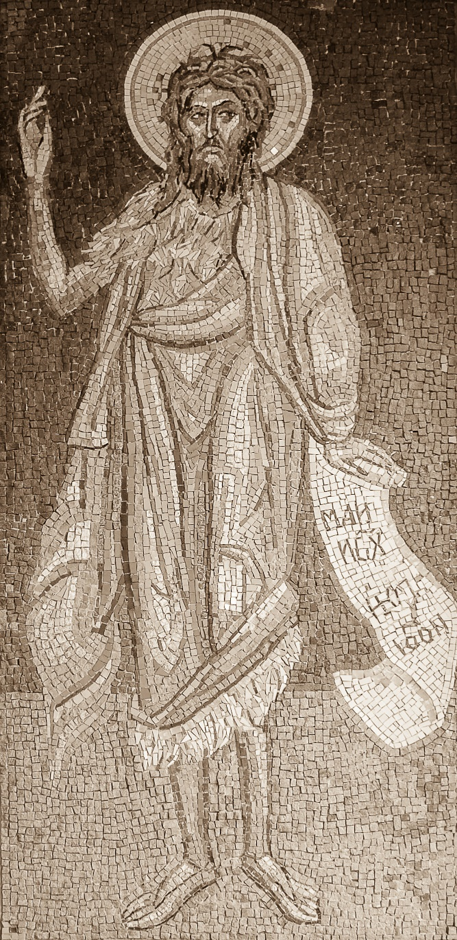
Л13: Св. Јован. То је била слава мог ђеда по мајци, који је подигао кућу у којој се тај мозаик налази, али му судбина није дала да у њој пронађе свој мир.
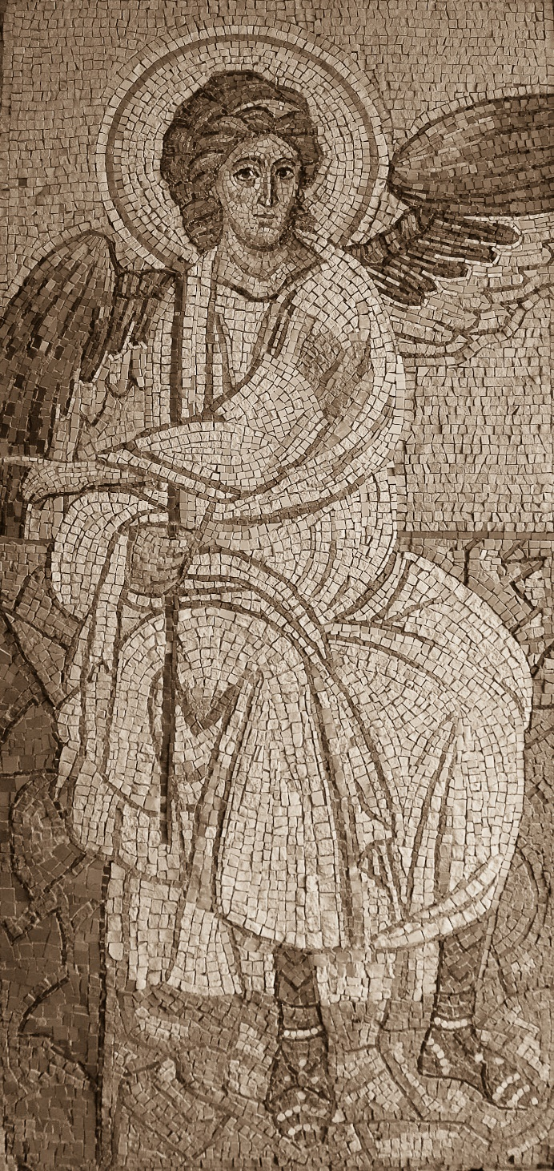
Л14: Бијели анђео. Он чува наше породичне свијетиње у кући.
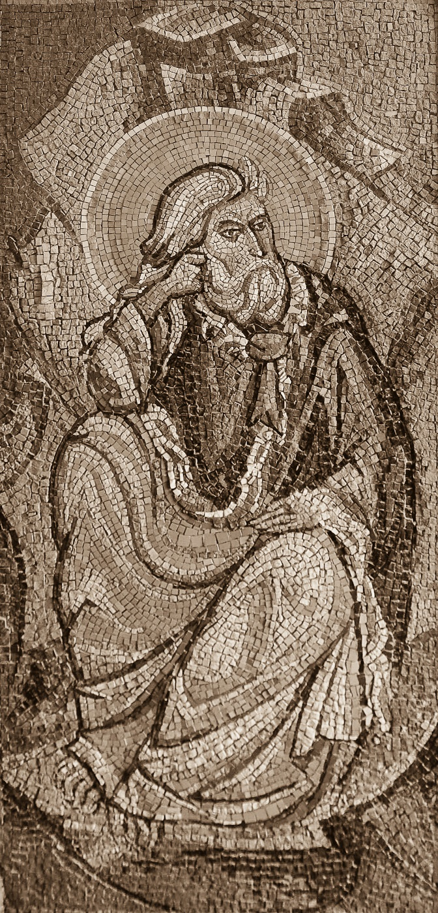
Л15: Св. Илија. Он нам даје мудрост и стрпљивост.
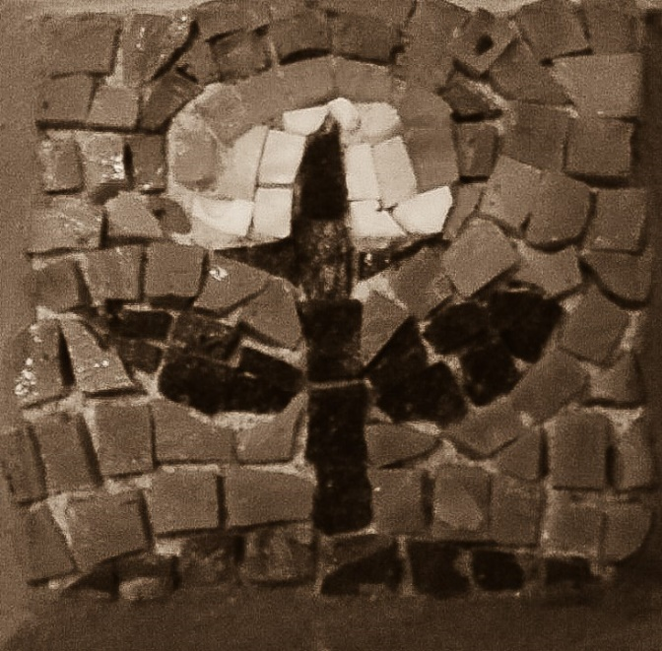
Л16: Цвијет. Ето, и ја се лаички опробах у мозаичком занату.
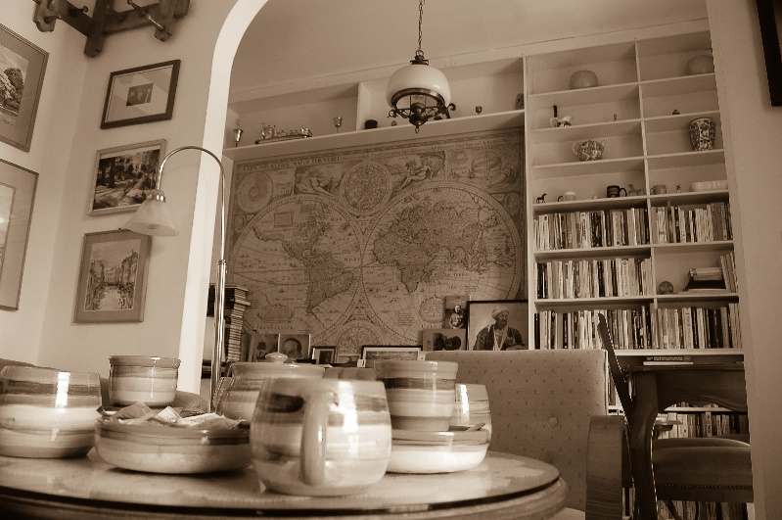
Љ1: Радни кабинет. Кад ми дођу студенти постдипломци или пословни пријатељи, ја их примам у том кабинету, да супрузи не реметим мир. А кад би смо имали пуно гостију на вишедневном спавању, што је понека д нужност, кад хоћеш да помогнеш неком свом, тај простор је мени доносио преко потребан мир.
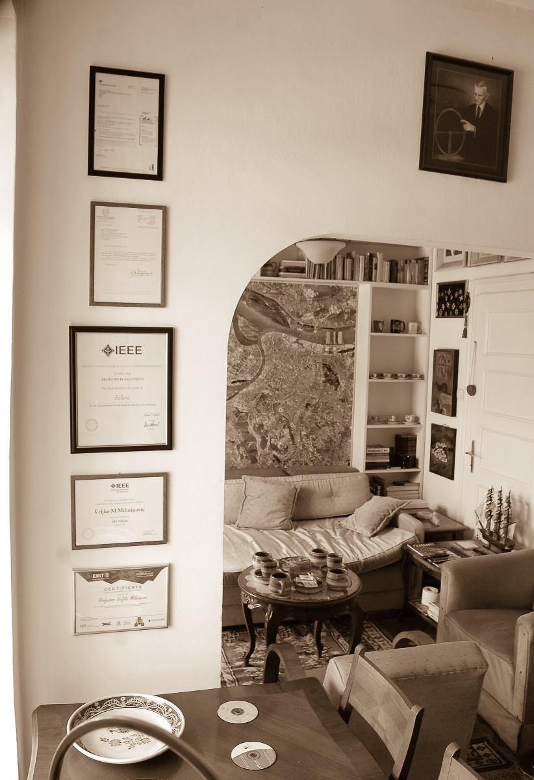
Љ2: Радни кабинет. Снимњен из супротног угла.

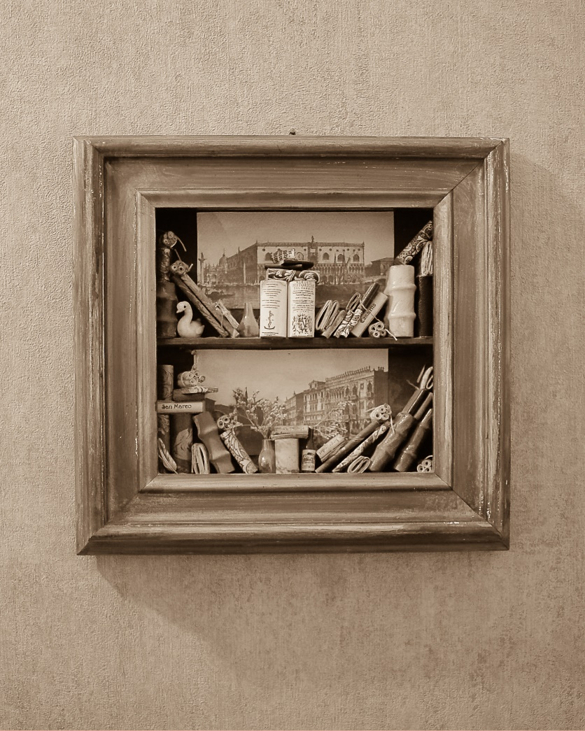
М1: Јеврејска минијатура из Венеције. Ово је кинеске израде. Иста таква локалне израде је била 10 пута скупља. Кад сам је купио пре пар деценија, знао сам којој нацији ће будућност бити најнаклоњенија.
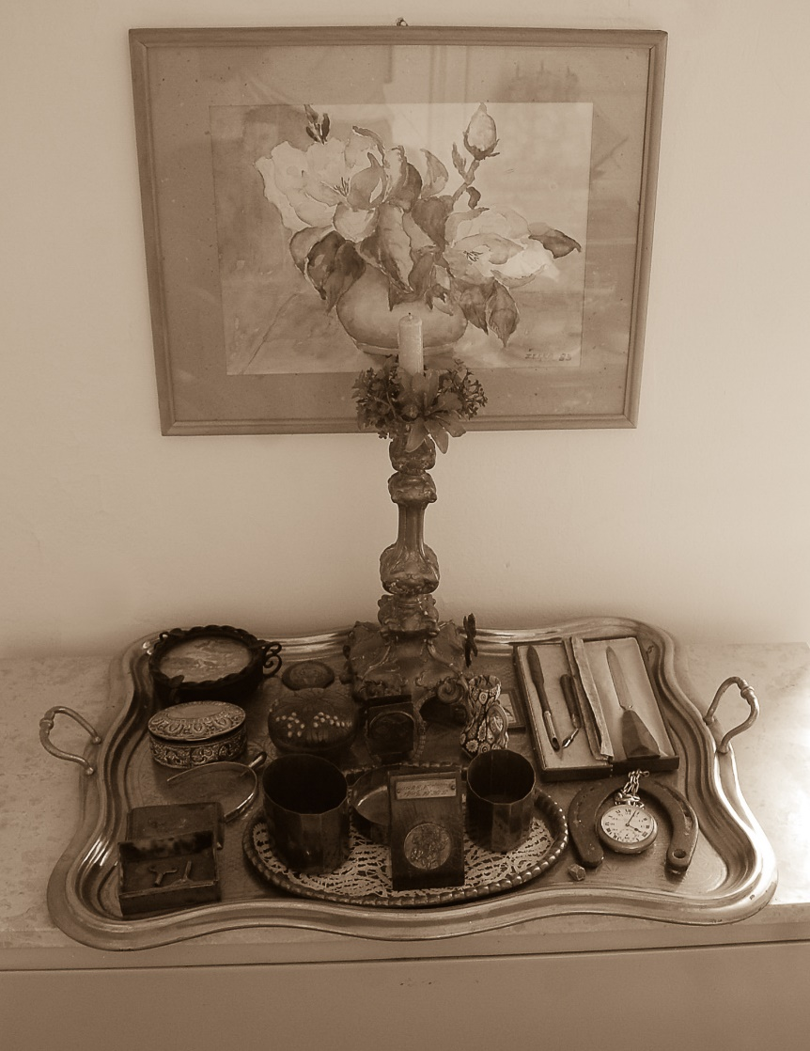
М2: Православне свијетиње од предака са мајчине стране. Кад год погледам тај послужавник и све на њему, растужим се, и при помисли на претке, и при помисли на то да после мене те успомене вероватно нико више неће чувати.
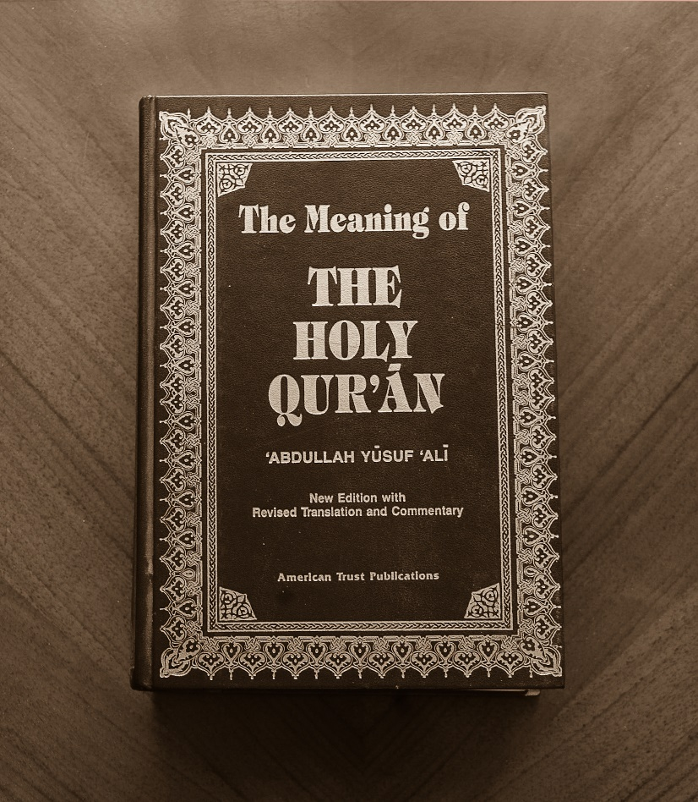
М3: Куран. За нека од мени најдражих доброчинстава чији сам био прималац, заслужни су били пријатељи мухамеданске вјере. Ту пре свега мислим да угледне професоре са водећих америчких универзитета. Издвајам четворицу: Амр Сабри, Али Хурсон, Онур Мутлу и Ајхан Ирфаноглу. Наравно, доживао сам пуно пријатних тренутака са пријатљима мухамеданске вјере са простора бивше Југославије. Издвајам двојицу: Рамо Шендељ и Адис Балота. Зато сам мало проучавао Куран. Као најмлађа од три главне једнобожачке религије, чини се да је ислам, у односу на друге, у своје свијете књиге унео највише практичног и корисног, али и онога што се тиче основних вриједности.
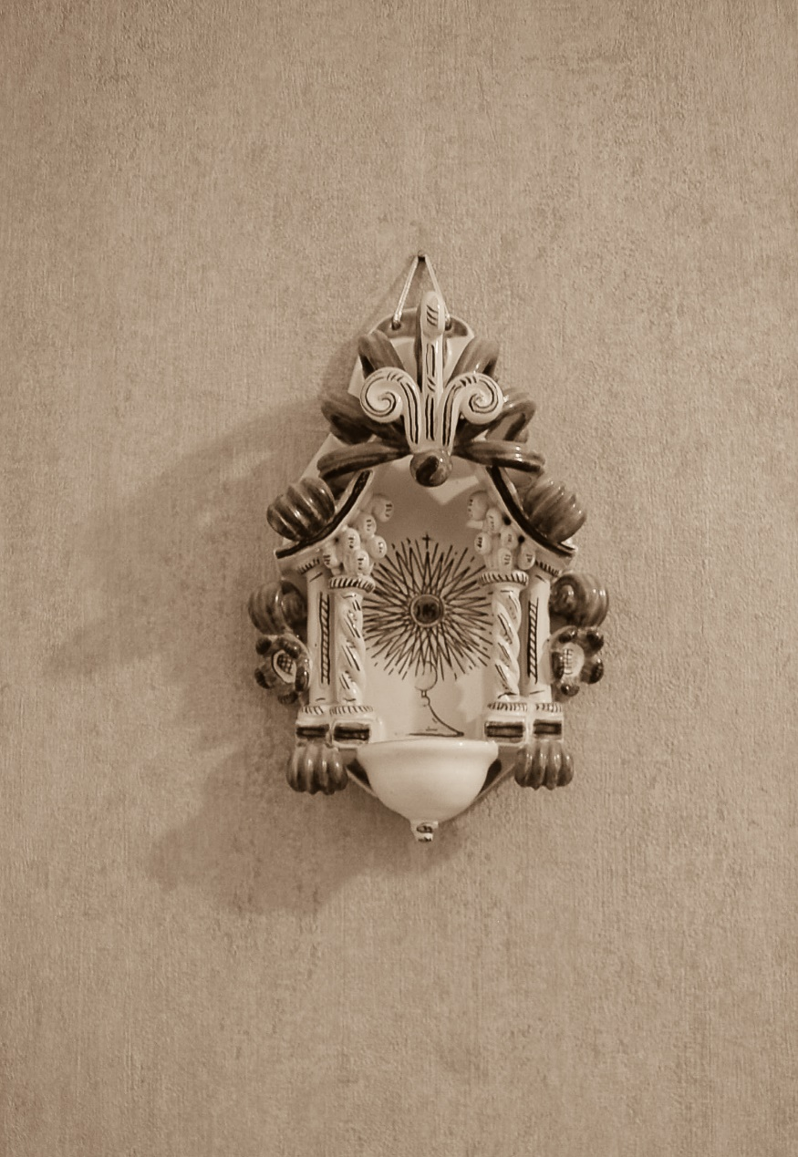
М4: Католички детаљ од керамике из Амалфија. За мног доброчинства према себи захвалан сам колегама католичке вјере. Од људи из индустрије у САД издвајам двојицу: Вејн Мојерс и Бил Хегерти. Такође сам захвалан и комшијама, добрим људима из Боке которске. Издвајам двојицу: Ива Пасковића и Илка Петковића.
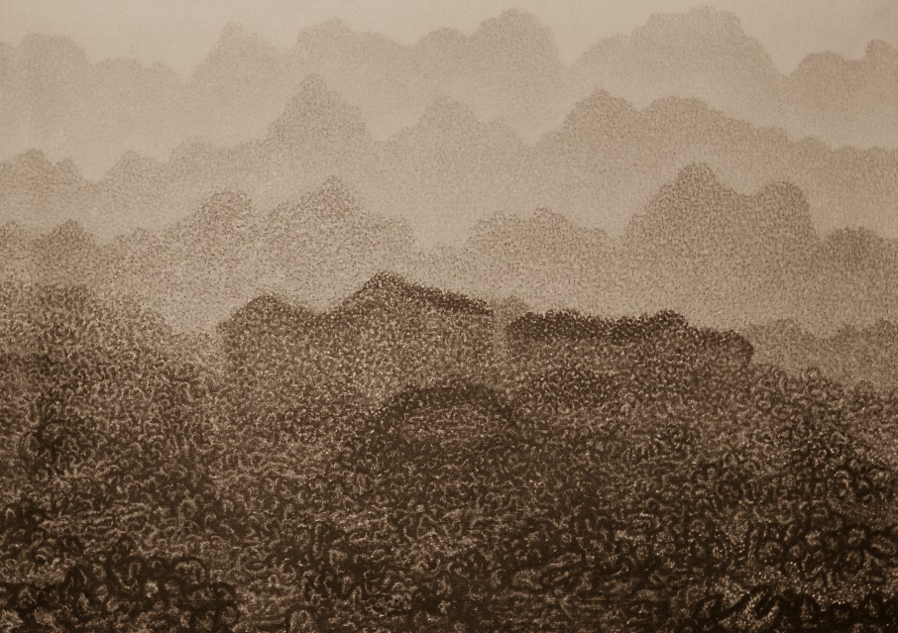
Н1: Стијена пиперска у очима познатог умјетника, Гвозденовића из Црне Горе. У сумаглици су брда изнад куће ђеда Милутина.
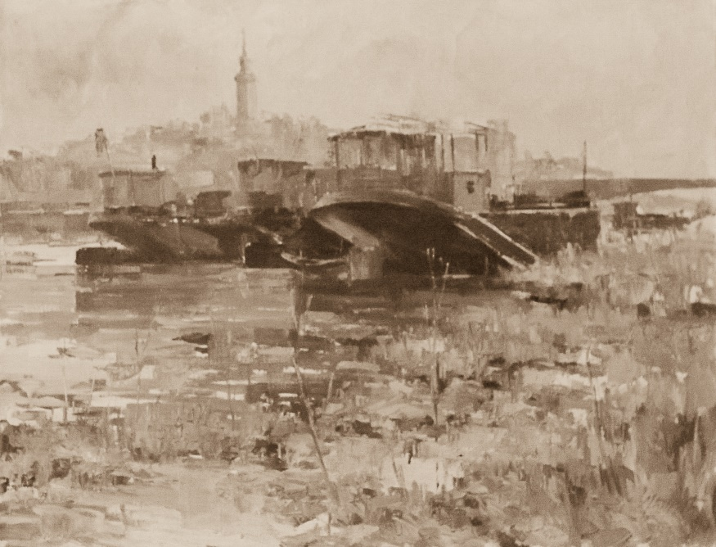
Н2: Београд после другог рата у очима познатог умјетника, Жугића из Црне Горе. Сада је ту кеј по којем волим да возим ролере. Све се мења.
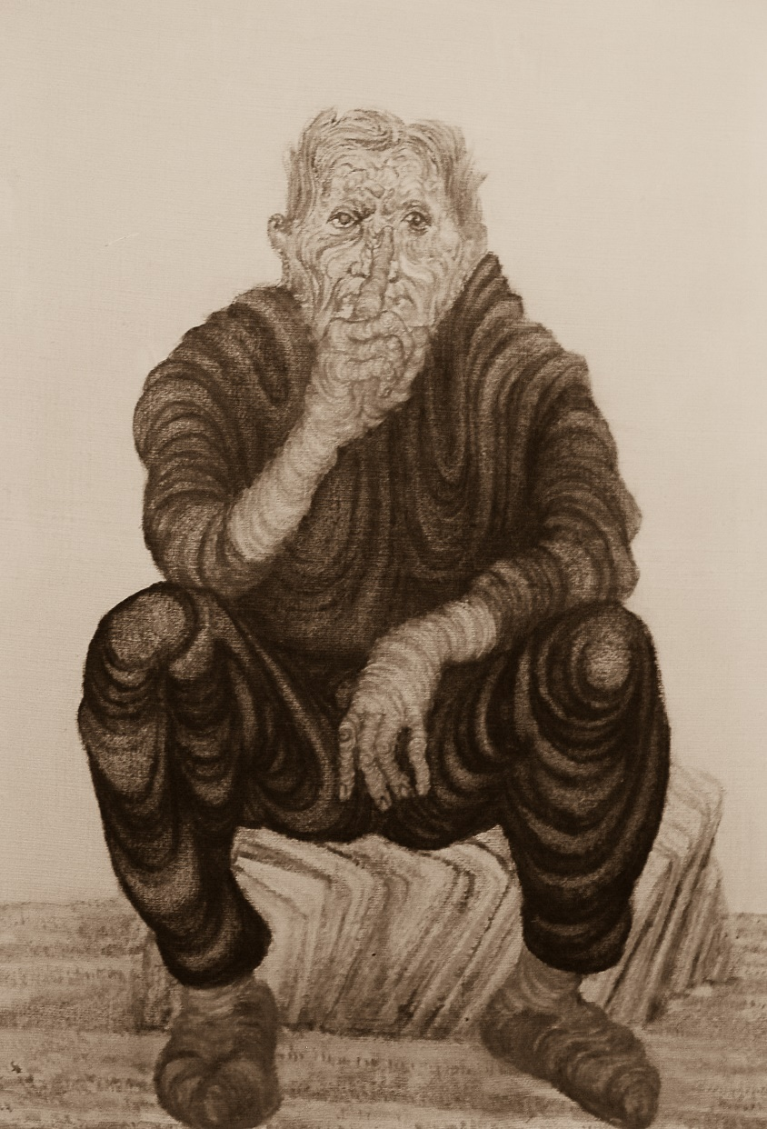
Н3: Још једно платно Недјељка Гвозденовића: Чути, јер од свог језика горег непријатеља немаш.
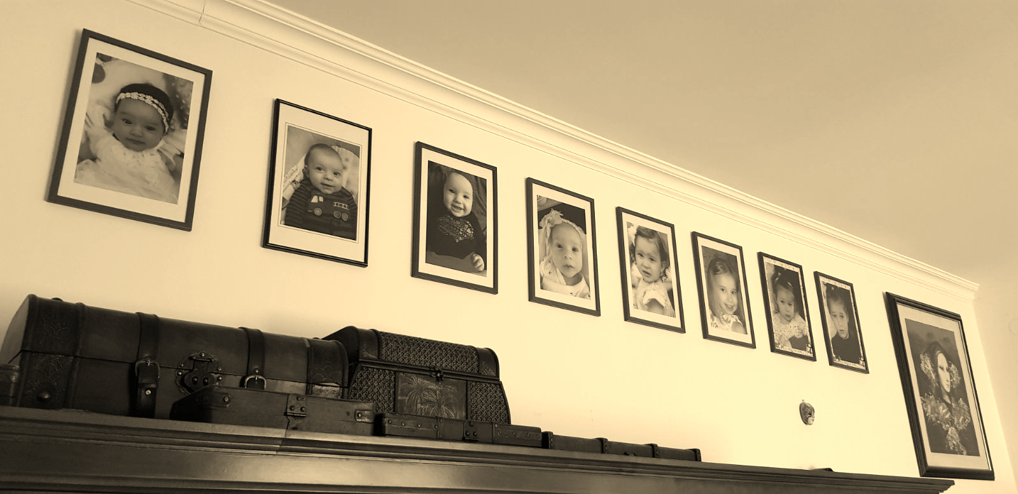
Н4: Сандуци посвијећени прецима и слике посвјечене потомцима. Велики сандуци су посвијећени мушким прецима, а мали женским. Каква неправда, јер женски су ипак много важнији.
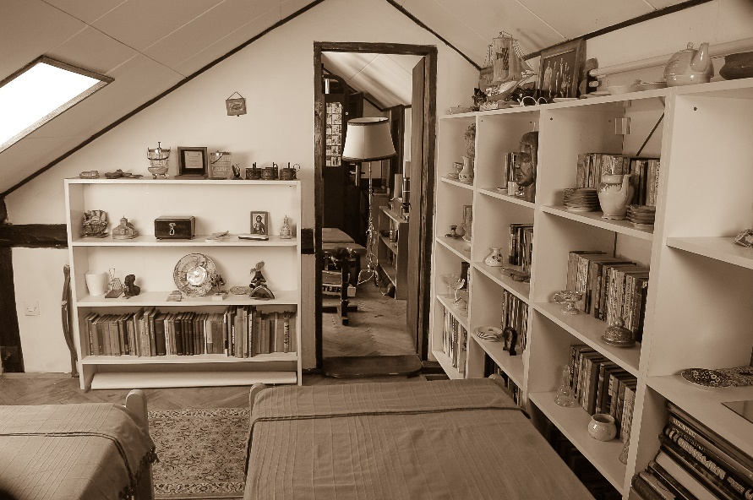
Њ1: Музеј у поткровљу, посвијечен прецима. Кад ми умријеше ујак и родитељи, ништа од њихових драгоцјености нијесам бацио.
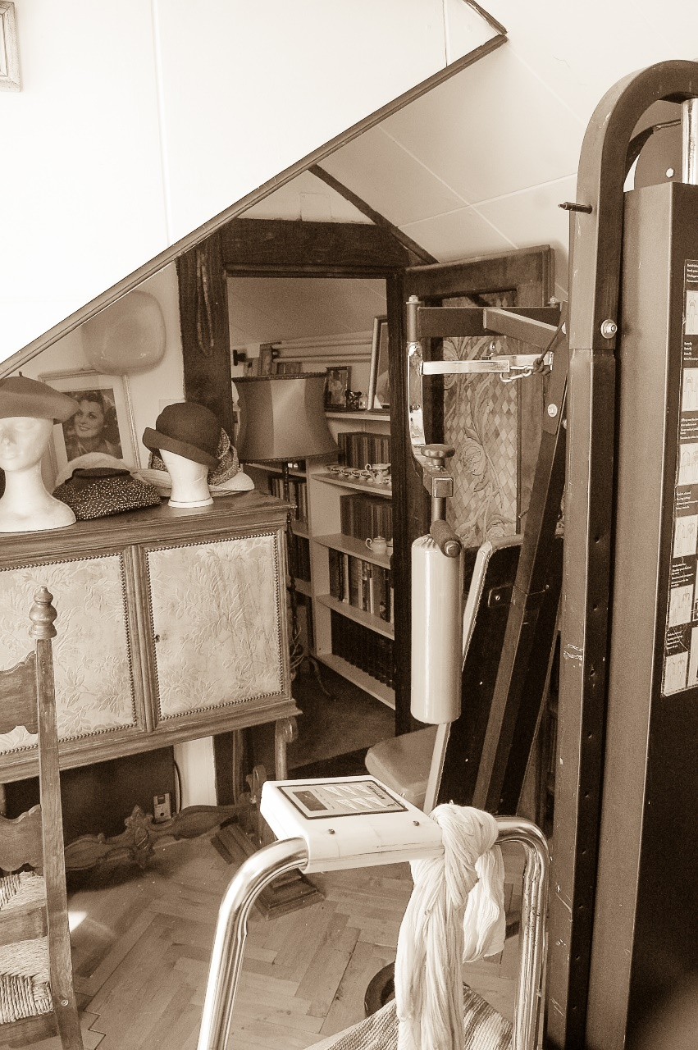
Њ2: Музеј у поткровљу, посвијећен прецима. Шкриња и библиотека ујака Ратољуба.

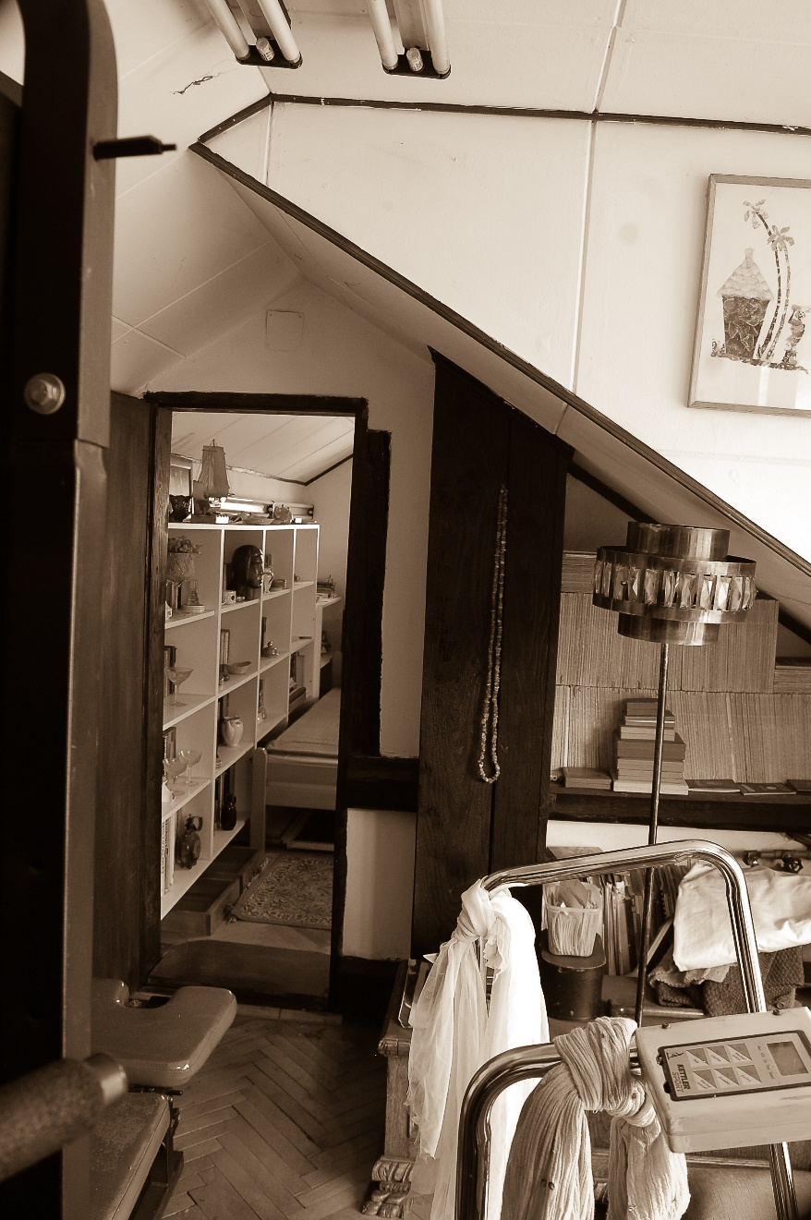
Њ3: Музеј у поткровљу, посвијечен прецима. Сувенири и часописи ујака Ратољуба.

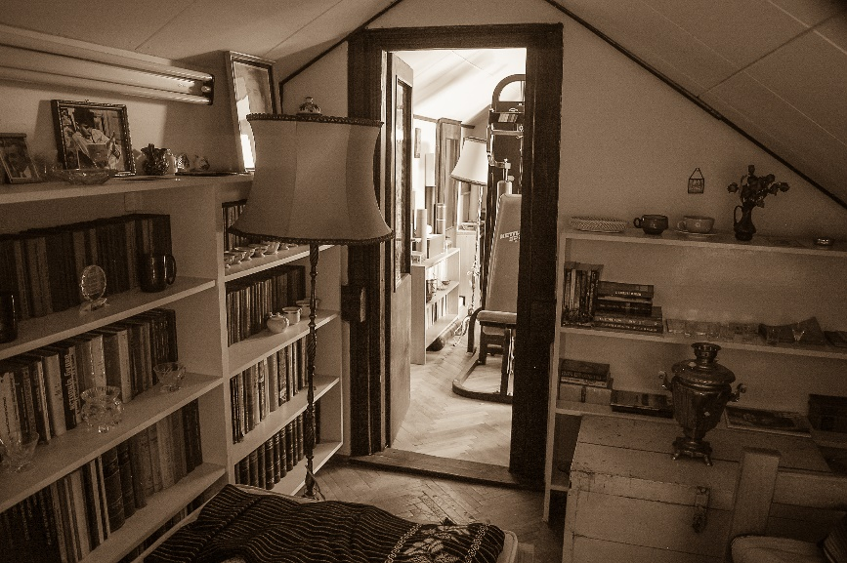
Њ4: Музеј у поткровљу, посвијечен прецима. Исто из другог угла.

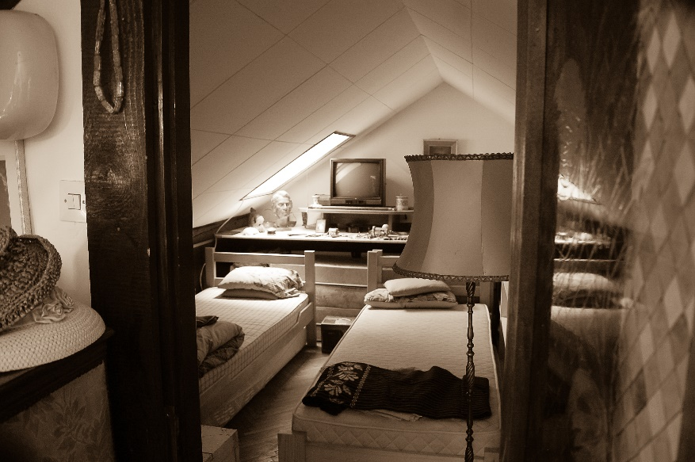
Њ5: Музеј у поткровљу, посвијећен прецима. У овом музеју може спавати чак четворо гостију у четири кревета. У њима су у неколико наврата спавали гости, студенти постдипломци, из Словеније и Италије.

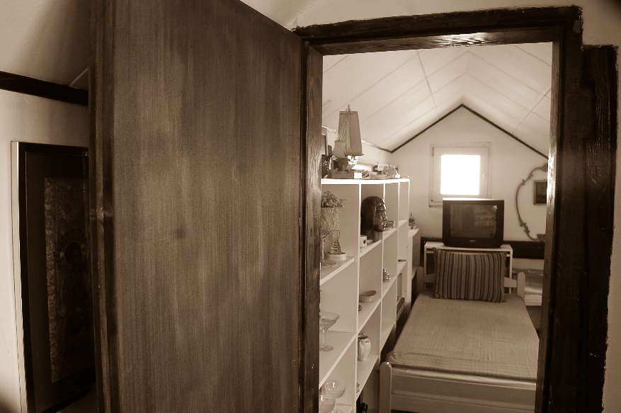
Њ6: Музеј у поткровљу, посвијећен прецима. Још један угао гледања.

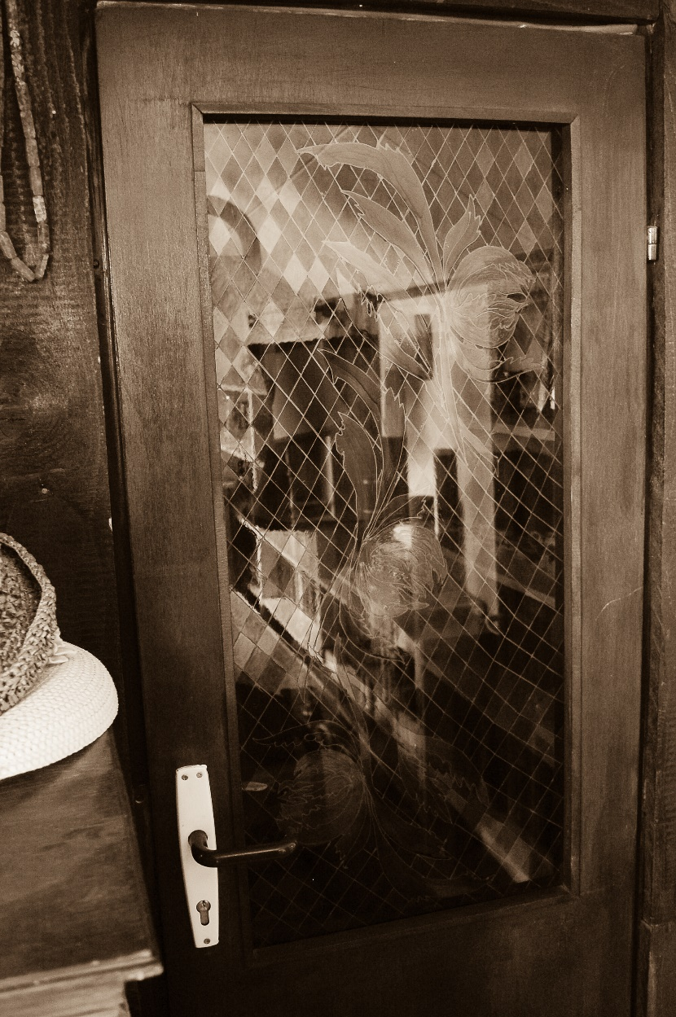
Њ7: Музеј у поткровљу, посвијећен прецима. Витраж са хербалним детаљима.

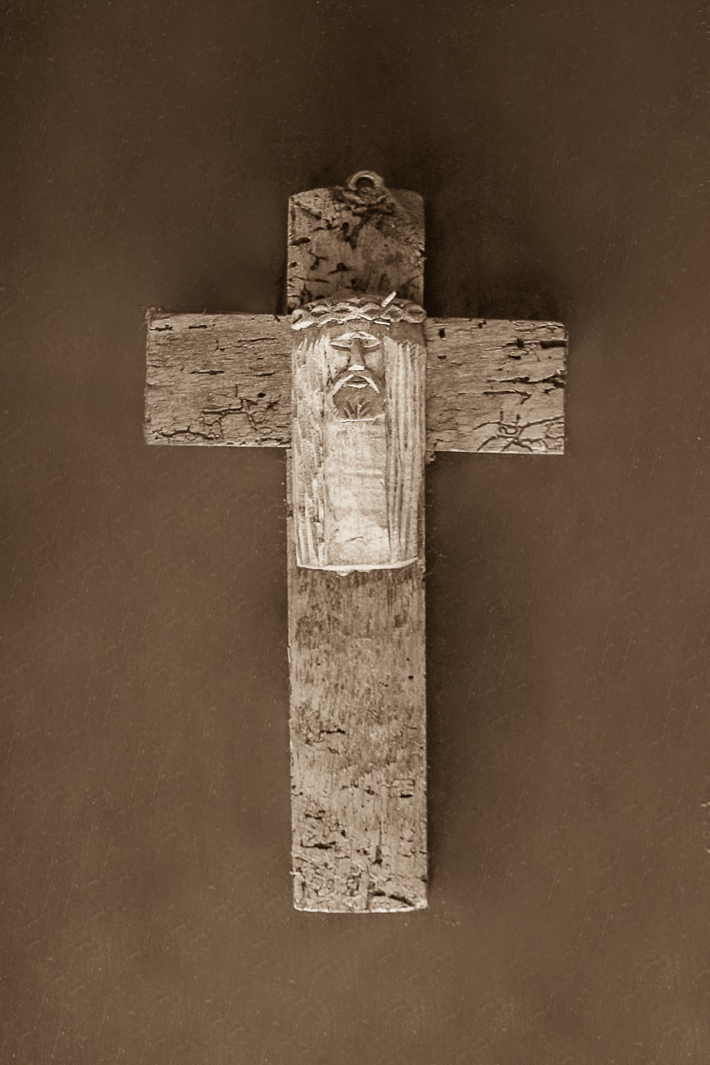
Њ8: Поклон из Мексика за Милића од Мачве и за моју мајку Симониду. За тог талентованог сликара везују ме најлепше успомјене.
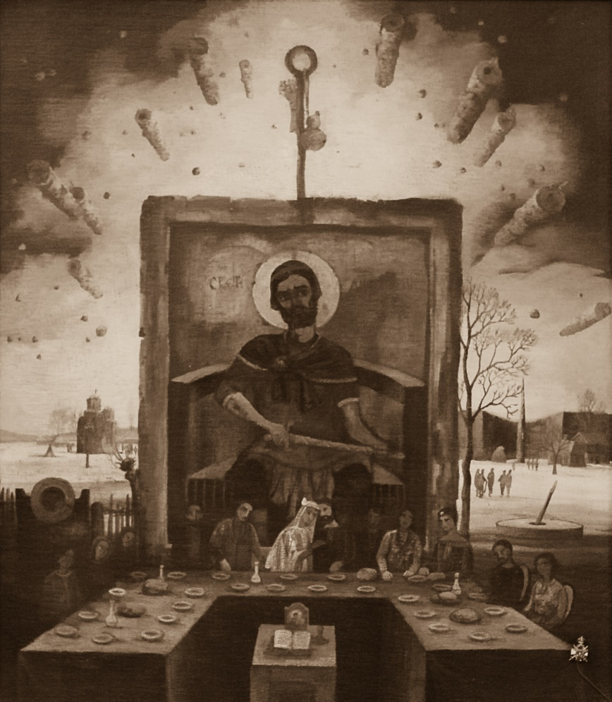
О1: Милић од Мачве. Слава Милутиновића.
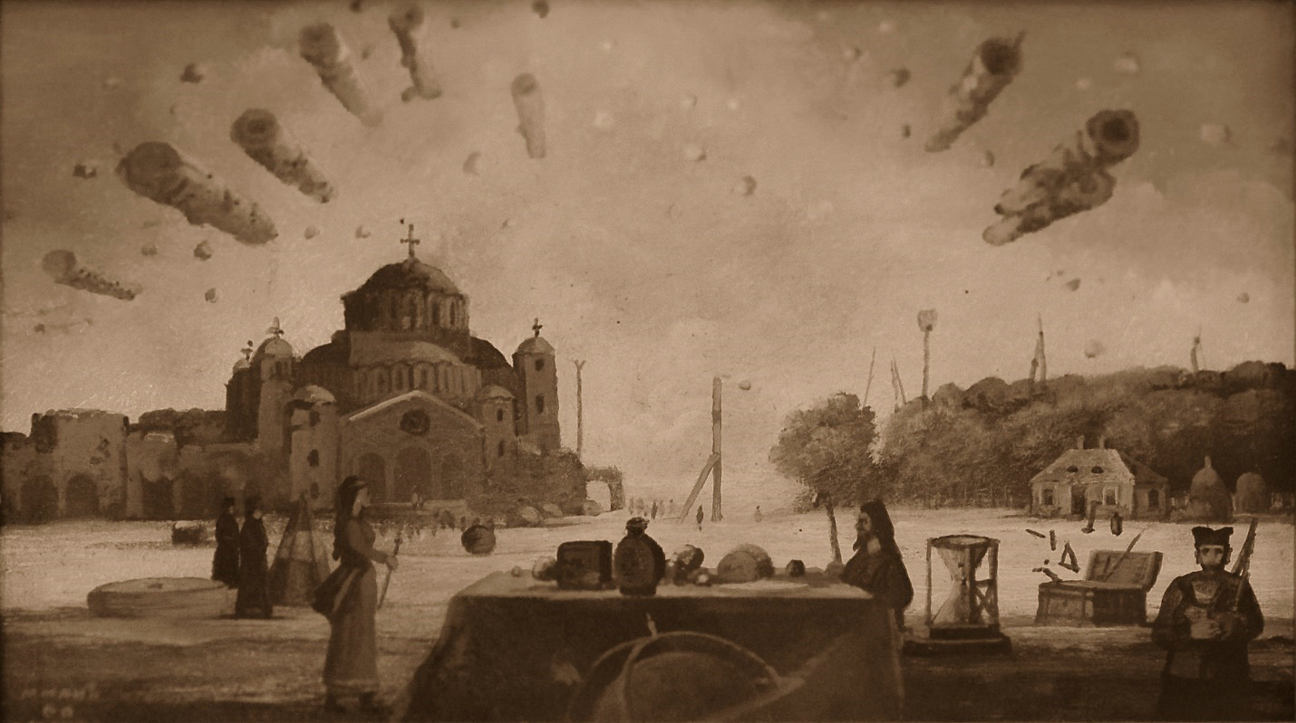
О2: Милић од Мачве. Рад и стварање у вријеме кад се све руши.

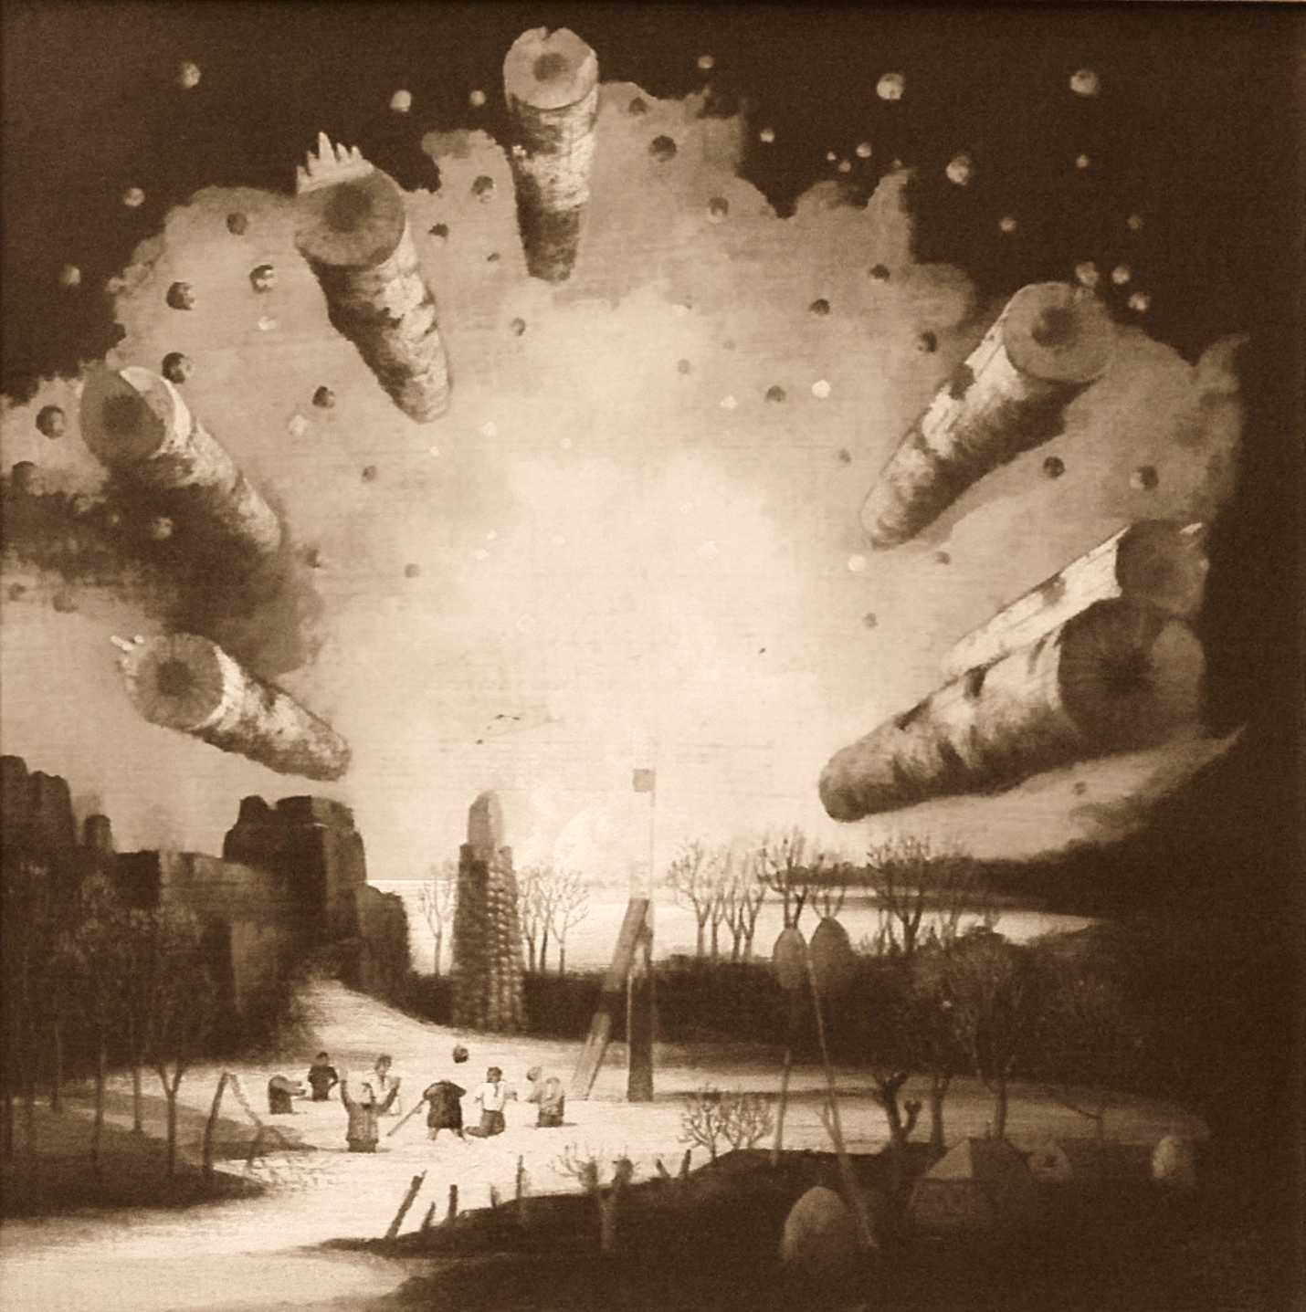
О3: Милић од Мачве. Ми богаљи и летећи балвани.

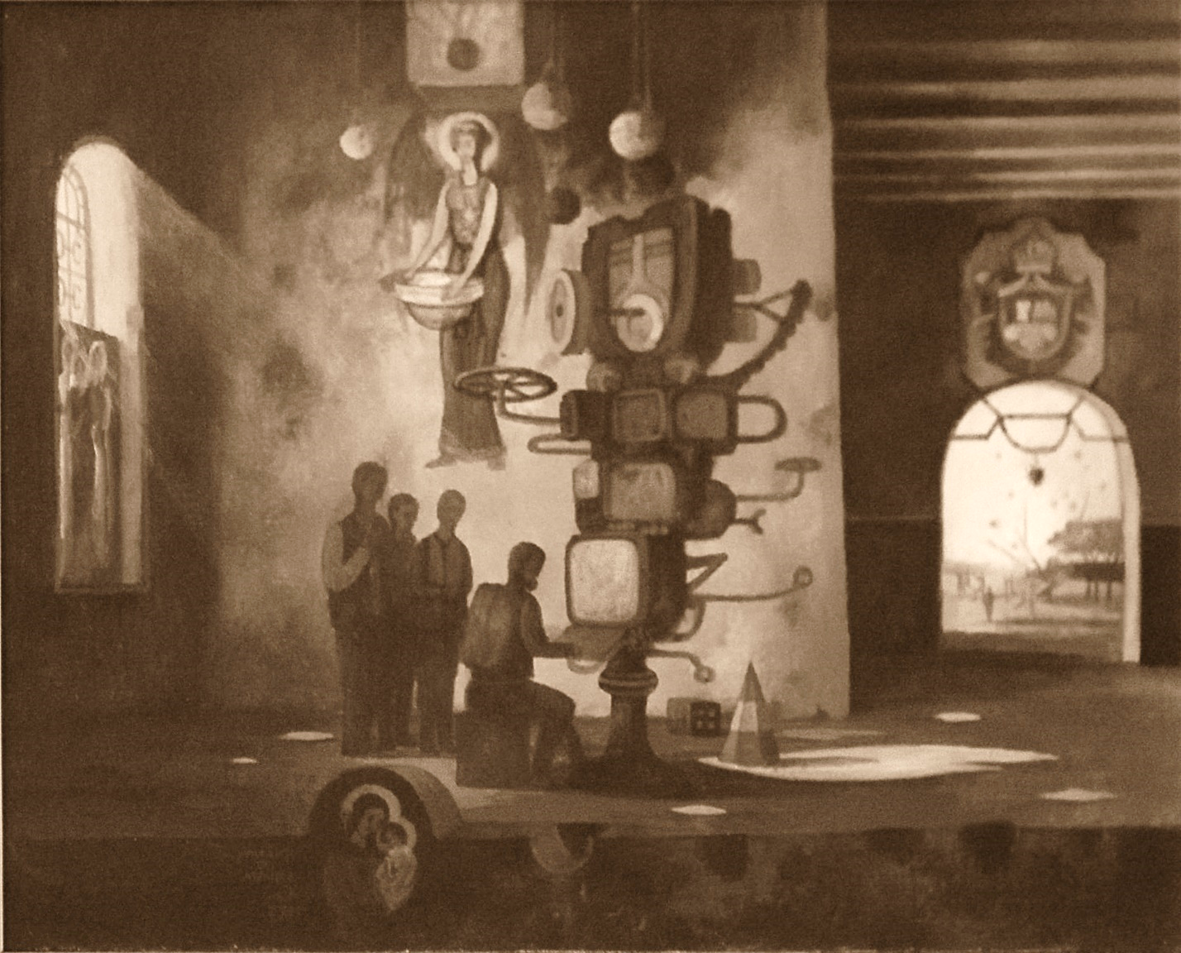
О4: Милић од Мачве. Вељко ради док синови гледају.

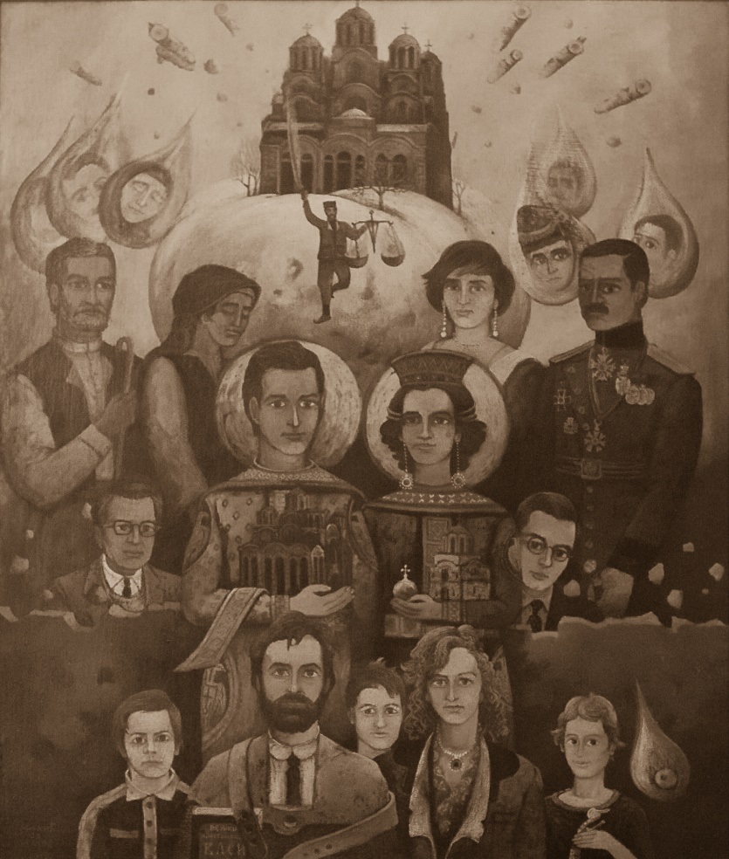
О5: Милић од Мачве. Милутиновићи и Додићи.

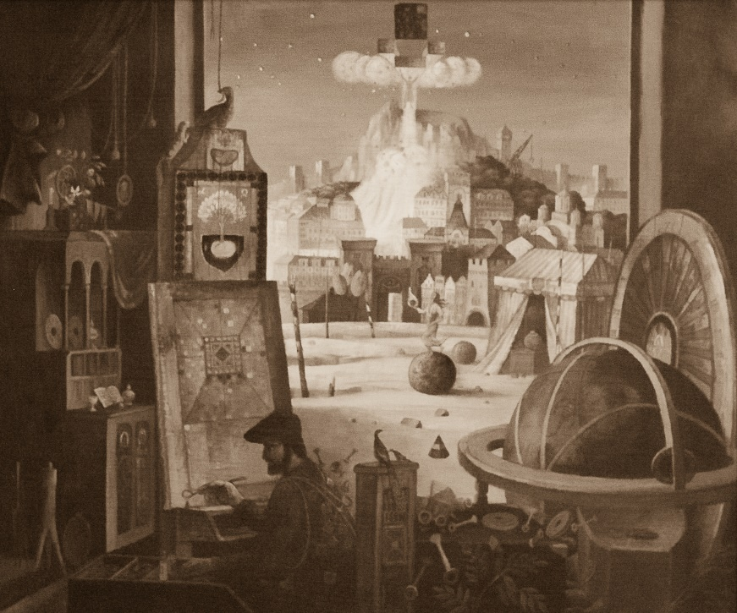
О6: Милић од Мачве. Вељко пројектуке процесор на чипу у галијум арсенидној технологији..
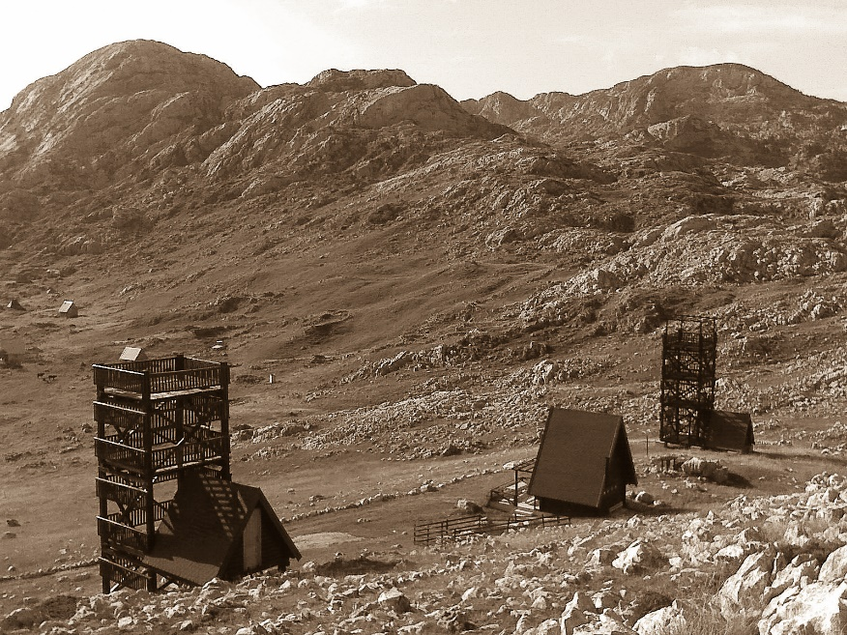
П1: Лукавица. Катун Копривни До.
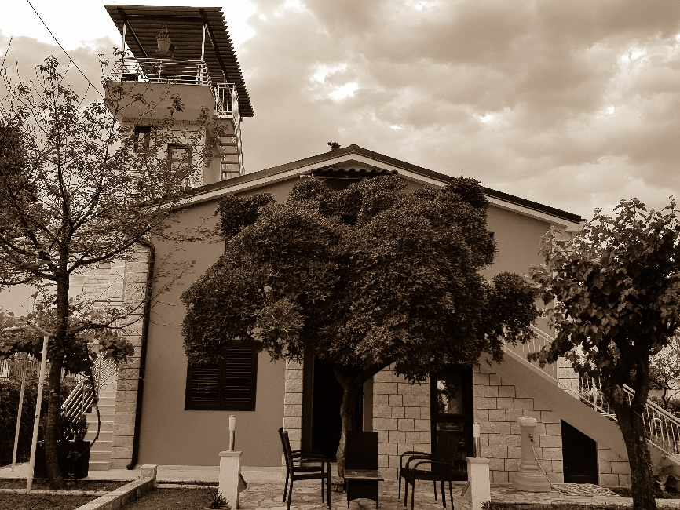
Р1: Тиват. Понта Сељаново.

ЧЕТВРТО ПОГЛАВЉЕ: О МУДРОСТИМА ЂЕДА МИЛУТИНА
Слиједе само тезе. Свакој мудрости је посвијећена приближно једна трећина једне странице. Те странице ћу попуњавати слиједећих неколико година, јер тајна доброг писања је у поновним и поновним итерацијама писања. Али укупан број страница се неће промијенити. Остаће их тачно 200. Само ће блиједи дијелови бити замијењени квалитетнијим дијеловима.
4.1 О ХЕРОЈСТВУ
1. Шут с рогатим не може!

2. Пушти га да му други суде!

2. Чојство и јунаштво нека су ти свијетиња!

4. Нека буде што бити не може!

4.2 О ЉУБАВИ
5. Тешко ономе ко шћери неима!

6. Служи га срећа ка будалу она ствар.

7. Чуд женска, воћка чудновата. Жена кад остави човека, осећа:
Гађење, ако је разочарана у љубав. Презир, ако више нема интереса!

8. Бјежи од лоше жене, пази добру жену. Жена кад је остављена, осећа: Бес ако је било због интереса. Тугу ако је вољела.

4.3. О МЛАДОСТИ
9. Младост не разумије старост!

10. Жени сироту за своју срамоту!

11. Питаће га старост гдје му бјеше младост!

12. Шјетиче се.

- Кад?

- Гдје?

4.4 О СТАРОСТИ
15. Мртва тица из гнијезда не љети.

- Живот постаје јако лијеп кад нагони више тобом не господаре!

- Тешко удовцу који више не може да се снађе!

- Под старе дане НЕ, што под младе дане ДА!

- Расту освјетници!

- Стари се скоковито. 4 фазе старења.

4.5 О ФИЗИЧКОМ ЗДРАВЉУ
21. Ка да сам гроб раскопао!

- Што доктор погријеши, лопата спаси!

- Мало руках, малена и снага!

- У здравом тијелу, здрав дух!

4.6 О ПСИХИЧКОМ ЗДРАВЉУ
24. Никад се не зна зашто је то за тебе добро! Срђан Митровић.

- Савјест је воћка чудновата (међа у Пиперима)!

- Страх од непознатог!

- Стрпен спасен!

- Ни мање, ни више него што треба!

- Шалу је Бог оставио!

- Ко је јак?

- Ко није?

4.7 О ДУШЕВНОМ ЗДРАВЉУ
32. Тањевину никад не уразумиш! Држи одстојање. НИХ синдром.

- Ни шака дана, ни дужа година - страх од самштине и туђине.

- И бог је грешан, јер ђеца испаштају! Пази ста радиш ако имаш потомке.

- Камо среће да остадох сиромашан! Ни земље ни породице. Само туга и патња.

- Паничари!

- Боји се Бога, бићеш срећан!

4.8 О ИНТЕЛЕКТУАЛНОМ ЗДРАВЉУ (ЧИТАЈ: О МУДРОСТИ)
38. Свако мора да носи свој крст! Највећи је жена која је одгајила добру дјецу.

- Ајван је то, клони га се.

- Најстарији мјери десет пута, па једном сијече! 16 димензија за правила (енергија, брзина, волумен, ризици) и (етика, естетика, ...).

- Најтежа работа – бити родитељ! Васпитање: Љубав, етика, спорт, едукација.

- Продадох љистошјек за школу! Шта оставити деци: Време, некретнине, мудрости, познанства?

- Свако вријеме своје бреме носи! 27.

- Сила Бога не моли, Бог силу не воли! 4 стратегије до вечитог приступа ресурсима.

- Сваки истински вјерник је добар човјек! Паралеле 4 религије.

- Стани!

- Размисли!

- Прије но кућу озидаш, изађи на крш! Из куле Милутина, вода на 4 стране лије. Вељко се пењао на Чудоглав. Пре него што инвестираш, види како ћеш о њој да размишљаш за 10 година или касније и да ће вриједност да расте. Имовина мора да отплаћује своје одржавање, па и да генерише профит. Од профита, део мора ићи за нове инвестиције, део за школовање деце, део за хедонизам, а део за црне дане.

- Само двије расе, само двије религије, двије нације, двије врсте људи - добри и лоши!

- Слуга из лоше куће, зао господар! Кад лопова ухватиш са руком у свом џепу, он је љут на тебе.

- Самстина, створштевина! Играју карте, а све непокошено.

- Школа и књига боље од крампа и мотике! После САД, три сина три доктора наука.

- Пиши му памет!

- Свирај, свирај, па за појас задени.

- Зашто је Каин убио Авеља? Зато што је пустио ТВ на сав глас.

- Не мораш баш све казати! Не кажи цијели ланац закључивања - само дијелове; остало нека слусалац сам закључи. Само тако ће вјеровати. Ако му све кажеш, неће ништа.

- Прије но се питаш са људима, размисли с ким се питаш! Два попа писала Папи око пушења.

58. На Каменику воде неима! Велики градови поред великих брзих вода.

- Шале је лијек! Суштина вицева!

3.9 О ОСНОВНИМ ЉУДСКИМ ВРИЈЕДНОСТИМА
60. Владај се по божјим законима! Стално трагам за везом између владања са једне стране, односно мученичких болести са друге стране (рак, коронарне болести, шећер, депресија). Теорија о раку.

61. Ником не пожели оно што не желиш себи! Чудно ми је кад видим да неко из неке прогањане етничке групе говори ружно у припадницима неке друге мањинске групе (један из напаћеног народа ми казао да ја као цг морам отићи).

62. Злотворима се пород затре! Није читао уџбеник Краља Николе.

63. Баци добро низ воду, стићи ће ти са узводне стране! Вјерујем у индиректне добити.

64. Поштуј претке, па ће Бог тебе. Милутин шаље новац са неба!

65. Прича о Душановој сабљи и једном малом музеју.

66. Мрежа добрих људи је јача од мреже лоших људи.

67. Нељуди потроше сами себе. Четири врсте лоших људи, али сви они себе сами на крају потроше.

68. Од комарца, направили магарца.

69. Гријехе испаштају унучад, најчешће.

70. Не кити се туђим перјем. Убоду таква перад. Ми зидасмо пирамиде, рече учена египћанка (присвајамо туђе). Нисам јој послије вјеровао.

71. Бог све гледа, види, суди, уређује.

72. Пас је највећи пријатељ. Пас у стану, самоћа, замјена за дијете, его, али и љубав према животињама.

73. Катастар и геометар – пратила их пошаст док нијесу вратили.

74. Прича о Султану и Машовини.

75. Прича о соколу који није љетео.

76. Зашто?

77. Зато?

4.10 О ОСНОВНИМ ПОРОДИЧНИМ ВРИЈЕДНОСТИМА
78. Разбијени ћуп се никад више не састави!

79. Свуђе прође, кући дође.

80. Отац колац.

81. Продужи фитиљ. Не плани.

82. Снаја и свекрва под истим кровом. Јетрве под истим кровом.

83. Веза оца и синова иде преко њихове мајке.

84. Понављају се породичне историје: Милутин три сина. Вељко три сина.

85. Снаје нагазне мине. Цицвара и Симонида.

86. Другарице змије отровнице.

87. Синови да не сазнају све.

88. Прије педесете године дјеца не разумијеју родитеље.

89. Љубав према унућичима.

90. Љубав измјеђу унучади. Само да су што чешће заједно.

91. Гламур или породична срећа – шта је важније.

92. Објаснити деци када се доносе лоше одлуке: Фрустрације и комплекси. Его и емоције. Интерес и идеологија. Радозналост или пуко одрађивање посла без мотива. Услов: Физичка снага и мир у души.

93. Јунак на коњу, смањио се, док се кући враћа. Смањио се за два броја!

94. Хороскоп и брак.

95. Син личи на мајку.

96. Кћер личи на оца.

97. Ђед и баба по оцу.

98. Деда и баба по мајци.

99. Васпитање кроз игру. Мачић се занео у игри и упишкио. Мишић пишкио прије него што је изашао из куће. Вук самотњак депресиван и зао, а бака вјеверица срећна са својим унучићима. Гуска знојава скинула дукс и назебла, па пропустила журку. Ћурка огладнела и потрчала у први ресторан, па покварила стомак, а пауница, мудра и стрпљива, тражила и тражила док није нашла ресторан добар и јефтин.

4.11 О ОСНОВНИМ ПРИЈАТЕЉСКИМ ВРИЈЕДНОСТИМА
100. Услуга има 4 стуба.

101. Услуга се памти 3 месеца, или вјечито.

102. Није Вељко оно што ми мислимо да јесте.

103. Бјежи од прдњаве.

104. Ријетки су који умеју интегралити (Бабо).

105. Спуштавах се ја низ ваше уже (Буба).

4.12 О ОСНОВНИМ ПРЕГАЛАЧКИМ ВРИЈЕДНОСТИМА
106. Нико још није истимарио кобилу која је имала двојицу газда!

107. Туђа рука свраб не чеше. Катастар.

108. Језици су богатство.

109. Рад се увијек исплати.

4.13 О ВРИЈЕДНОСТИМА НАУЧЕНИМ У ТИВТУ
110. Ко жив, ко мртав.

111. Пријатељ хрват о четири врсте хрвата.

112. Ко је продавао куће по Понти. Разведени.

113. Рус је бољи комшија.

114. Сага о Понти

115. Сага о Лукавици

4.14 О ВРИЈЕДНОСТИМА НАУЧЕНИМ У ПИПЕРИМА
116. Зашто Филип није имао порода, други део.

117. Кад ти неко нешто безобразно тражи. Кажи да си затечен, да имаш питати, буди љубазан, користи таутологије.

118. Увијек сам цијенио и поштовао роме. Прича о мерцедесу.

119. Штиљановац и Киљановац.

4.15 О ВРИЈЕДНОСТИМА НАУЧЕНИМ НА КАМЕНИКУ
120. Постуј претке, па ће Бог поштовати тебе.

121. Сваки циго свога коња хвали.

122. Имај доброг водича.

123. Не иди сам. Или компромис или самоћа.

4.16 О ВРИЈЕДНОСТИМА НАУЧЕНИМ НА ЛУКАВИЦИ
124. Злотворима се пород затро, други део.

125. О вјери у индиректне добити.

126. Тањевина не памти.

127. Љекари.

128. ОМ

5. ПЕТО ПОГЛАВЉЕ: О НЕМАТЕРИЈАЛНОМ СТВАРАЛАШТВУ
5.1. МИЛУТИН

5.2. МИЛАН

5.3. ВЕЉКО

5.4. ДУШАН, МИЛАН, ГОРАН

5. ШЕСТО ПОГЛАВЉЕ: О МАТЕРИЈАЛНОМ СТВАРАЛАШТВУ
6.1. МИЛУТИН

6.2. МИЛАН

6.3. ВЕЉКО

6.4. ДУШАН, МИЛАН, ГОРАН

7. СЕДМО ПОГЛАВЉЕ: О УТЈЕЦАЈУ ЖЕНА
7.1 ВИДОСАВА

7.2. СИМОНИДА

7.3. ДРАГАНА

7.4. ЈОВАНА, ТЕОДОРА, ИВАНА

8. ОСМО ПОГЛАВЉЕ: О МИМОПРОШАВСИМ ЉУДИМА
8.1. ВИЦЕВИ
Мозак у парку.
Оштрим нож и причам глупости.
Кључ и брава.
Банкомат. Ауто твој?
Пирот цигла.
Није још ни пољетео, Путин и Медведев
Цариник и е100 под креветом.
Ноћна смијена за рођендан.
Три приче, Демшар.
Предвиђање пола, Раде.
Знање је роба која се увећава кад се дијели.
Зашто нијеси сквасила главу.
Казаћу ђе је брат умро.
А1.
А2.
А3.

8.2. СМИЈЕШНЕ СИТУАЦИЈЕ

8.3. АНЕГДОТЕ

8.4. ПОУЧНЕ ШАЛЕ ЗА РЈЕШАВАЊЕ ПРОБЛЕМА

9. ДЕВЕТО ПОГЛАВЉЕ: О ГРАДОВИМА И ПРЕДЈЕЛИМА
9.1. ОПИСИ СА ПУТОВАЊА КРОЗ ПРОСТОР
Миграције сточара, Роберто, Матео, Албанци, Турци, Јевреји, Арапи.

9.2. ЉУДИ СА ПУТОВАЊА КРОЗ ПРОСТОР
Јевреји надкомпензоваше Хитлера у години 2000.

9.3. ОПИСИ СА ПУТОВАЊА КРОЗ ВРИЈЕМЕ
Лијепо је бити стар, па можеш бити свједок кроз вријеме.

9.4. ЉУДИ (СУДБИНЕ) СА ПУТОВАЊА КРОЗ ВРИЈЕМЕ
Како прођу они који коче најбоље у напредовању.

10. ДЕСЕТО ПОГЛАВЉЕ: О ФИЗИЧКОМ И ДУХОВНОМ
10.1. Једрење

10.2. Тенис

10.3. Ролање

10.4. Планинарење

ЈЕДАНАСЕТО ПОГЛАВЉЕ: О РАЦИОНАЛНОМ И ИРАЦИОНАЛНОМ
11.1. Анализе
Шта то чини нобеловце специјалним, после сваке размијењене реченице, анализа.

11.2. Брзоплетости
Сталожени боље пролазе.

11.3. Размишљања
Кад имам времена, у друштву, највише волим да слушам кад неко филозофира.

11.4. Маштања
Кад имам времена и сам сам, волим да маштам, а дједови ми шаљу новац ѕа реализацију тих маштарија.

ДВАНАЕСТО ПОГЛАВЉЕ: ЗАКЉУЧАК И ЛИТЕРАТУРА
Кроз писање ове књиге сам потрошио све своје идеје, па није остало ниста, ни за закључак. А од литературе су побројани само извори који су ми служили као инспирација.
ЗАКЉУЧАК :
Једино што ми сада пада на памет да ставим у закључак је једно питанје: Да ли ће од потомака ико ово икад прочитати?

ЛИТЕРАТУРА
Ова књига је писана под утицајем 8 извора: два у вези мудроси старих латина, два у вези руских класика, два у вези нобеловаца словенског поријекла и два у вези онога што су моји преци постигли!
[1] Aurelije, M., “Samom sebi,” Dereta, Beograd, 2019.
[2] Vilhar, A., “Latinski citati,” Matica srpska, Novi Sad, 1990.
[3] Dostojevski, F., “Braća Karamazovi,” Narodna prosveta, Beograd, 1933.
[4] Turgenjev, I., “Zapiski ohotnika,” DETGIZ, Moskva, 1963.
[5] Andrić, I., “Znakovi pored puta,” Kairos, Sremski Karlovci, 2002.
[6] Miloš. Ć., “Zapisi na salveti,” Laguna, Beograd, 1996.
[7] Dašić, M., urednik, “Milan Milutinovic,” CANU, Podgorica, 1996.
[8] Grbović, D., Vukčević, J., “Dušan Dodić,” Ministarstvo culture Republike Srbije, Zavicajni muzej u Jagodini, Muzejska zbirka u Trsteniku, 2018.

РОДОСЛОВ (ИЗВОР: веб сајт Вељка Милутиновића, 19.4.2020.): home.etf.rs/~vm/

WIKIPEDIA (April 19, 2020): “Milutin Milutinovic”

CIP – Каталогизација

